DESARROLLO E IMPLEMENTACIÓN
DEL PROYECTO DE TÍTULO

Proyecto RV

Asignatura: Proyecto de Título – TIHI84
Sección:
Académico guía: Armin Vladimir Brun Rüth
Integrantes del equipo:

Fecha de entrega: 30 de octubre de 2024

Contenido
Introducción 7
Evaluación de Tecnologías y Herramientas 8
Detalle de la Arquitectura a implementar 49
Diagrama BPMN. 49
Capacitación de uso de plataforma 49
Subproceso de pruebas de uso por los terapeutas. 50
Subproceso de pruebas técnicas 50
Desarrollo de la Plataforma (Mantenimiento y Actualización) 51
Subproceso de Pruebas de Funcionalidad 52
Atención a pacientes (Procesos Terapéuticos) 52
Subproceso de evaluación inicial. 53
Diagramas de caso de uso. 59
Diagrama de componentes. 63
Modelo de datos. 65
Modelo Lógico 65
Modelo Físico 66
Diccionario de datos 67
Topología de comunicaciones. 76
Desarrollo 76
Uso 78
Mantenimiento 79
Diagrama de Infraestructura. 81
Diagrama de Arquitectura. 83
Implementación de los KPI y SLA 85
Indicadores de Gestión 85
Plan de Pruebas y Aseguramiento de Calidad. 91
Plan de Pruebas. 91
Normas y Estándares. 100
Plan de Implementación 101
Gestión de disponibilidad 101
Gestión de Continuidad 102
Plan de Mantención 103
Gestión de Configuración 103
Gestión de Cambios 105
Gestión de Incidentes 107
Ajustes del Cronograma 108
Carta Gantt 108
Ruta Crítica 109
Factibilidad Económica. 109
Mercado en Crecimiento 110
Costos Controlados 110
Márgenes de Beneficio Atractivos 111
Eficiencia Operativa 111
Retorno de la Inversión (ROI) Razonable 112
Obtención del Financiamiento Inicial 112
Estudio de Mercado 112
Costos del Proyecto. 114
Recursos Internos 114
Servicios de Terceros 114
Infraestructura y servicios Tecnológicos. 114
Gastos Operativos y Ajustes por Inflación 115
Justificación del Préstamo Bancario 115
Flujo de Caja. 129
Costos variables: 130
Costos Fijos 131
Conclusiones 137
Bibliografía 138

Índice de Figuras
Ilustración 1: python - (python, 2024) 42
Ilustración 2: Marco de programación - Elaboración propia 44
Ilustración 3: Django - (Django, 2024) 45
Ilustración 4: postgre SQL - (PostgreSql, 2024) 46
Ilustración 5: logo de railway - (railway, 2024) 48
Ilustración 6: BPMN capacitación de uso de la plataforma - Elaboración propia 49
Ilustración 7: Subproceso de pruebas de uso por los terapeutas - Elaboración propia 50
Ilustración 8: Subprocesos de pruebas técnicas - Elaboración propia 50
Ilustración 9: Desarrollo de la Plataforma - Elaboración propia 51
Ilustración 10: Subproceso de Pruebas de Funcionalidad - Elaboración propia 52
Ilustración 11: Atención a pacientes - Elaboración propia 52
Ilustración 12: Subproceso de evaluación inicial - Elaboración propia 53
Ilustración 13: Administración del Negocio - Elaboración propia 54
Ilustración 14: Subproceso Notificación de Licencia Vencida - Elaboración propia 55
Ilustración 15: Subproceso de Registro de nuevas instituciones - Elaboración propia 56
Ilustración 16: Subproceso de revisión de instituciones inactivas - Elaboración propia 57
Ilustración 17: Subproceso de Cancelación de Instituciones -Elaboración propia 58
Ilustración 18: diagrama de casi de uso paciente - Elaboración propia 59
Ilustración 19: Diagrama de caso de uso terapeuta - Elaboración propia 60
Ilustración 20: Diagrama de caso de uso cliente - Elaboración propia 61
Ilustración 21: Diagrama de caso de uso general - Elaboración propia 62
Ilustración 22: Diagrama de componentes - Elaboración propia 63
Ilustración 23: Modelo lógico - Elaboración propia - (diagrama.io, s.f.) 65
Ilustración 24: Modelo físico - Elaboración propia - (diagrama.io, s.f.) 66
Ilustración 25: Topología de comunicaciones desarrollo - Elaboración propia 76
Ilustración 26: Topología de comunicaciones Uso - Elaboración propia 78
Ilustración 27Topología de comunicaciones mantenimiento - Elaboración propia 79
Ilustración 28: Diagrama de infraestructura - Elaboración propia 81
Ilustración 29: diagrama de arquitectura - Elaboración propia 83
Ilustración 30: carta gantt - Elaboración Propia – Microsoft project 108
Ilustración 31 Carta gantt ruta crítica - Elaboración propia - Microsoft project: 109
Ilustración 32: workflow de adquisiciones - Elaboración propia 127
Ilustración 33: Ventas del año 1 al año 5 - Elaboración propia 130
Ilustración 34: Periodo de Recursos internos - Elaboración propia 131
Ilustración 35: Periodo de servicios de Terceros - Elaboración propia 132
Ilustración 36: Gastos operativos de la infra Estructura - Elaboración propia 132
Ilustración 37: Compras - Elaboración propia 133
Ilustración 38: Compra de Productos: - Elaboración propia 133
Ilustración 39: Depreciación Acelerada - Elbaroción propia 133
Ilustración 40: Cuadro de Amortización: -Elaboración propia 134
Ilustración 41: Flujo de caja - Elaboración propia 135

Índice de Tablas
Tabla 1: Notebook HP 14dq2516la 10
Tabla 2: Notebook Ideapad 3 11
Tabla 3: Evaluación cuantitativa - Elaboración propia 12
Tabla 4:Tabla comparativa entre notebook - Elaboración propia 12
Tabla 5:Ventajas y desventajas oculus quest 2 - Elaboración propia 14
Tabla 6: ventaja / desventaja Oculus quest 2 - Elaboracion propia 14
Tabla 7: Tabla cuantitativa entre los oculus - Elaboración propia 15
Tabla 8: Cuadro comparativo entre oculus - Elaboración propia 16
Tabla 9:: ventaja / desventaja Smartwatch ZL02 - Elaboración propia 18
Tabla 10: ventaja / desventaja reloj xiaomi redmi watch 3 - Elaboración propia 18
Tabla 11: Tabla cuantitativa entre relojes - Elaboración propia 19
Tabla 12: Cuadro comparativo entre relojes - Elaboración propia 20
Tabla 13: ventaja / desventaja Insta 360 X4 -Elaboración propia 21
Tabla 14: Ventaja / desventaja Insta360 X3 - Elaboración propia 21
Tabla 15: Tabla cuantitativa entre cámara - Elaboración propia 22
Tabla 16: Tabla comparativa entre camaras - Elaboración propia 23
Tabla 17: tabla comparativa de fibra óptica - (chocale, 2024) 24
Tabla 18: Ventaja / desventaja Entel -Elaboración propia 24
Tabla 19: Ventaja / desventaja Movistar - Elaboración propia 25
Tabla 20: Ventaja / desventaja Mundo pacifico - Elaboración propia 25
Tabla 21: Tabla cuantitativa de internet - Elaboración propi 26
Tabla 22: Tabla comparativa planes de fibra óptica - Elaboración propia 27
Tabla 23: Marco de programación - Elaboración propia 29
Tabla 24: Marco de programación - Elaboración propia 29
Tabla 25: Marco de programación - Elaboración propia 30
Tabla 26: Marco de programación - Elaboración propia 31
Tabla 27: Lenguajes de programación - Elaboración propia 32
Tabla 28:Lenguajes de programación - Elaboración propia 33
Tabla 29: Lenguajes de programación - Elaboración propia 34
Tabla 30: Lenguajes de programación - Elaboración propia 34
Tabla 31: Lenguajes de programación - Elaboración propia 35
Tabla 32: Bases de datos - Elaboración propia 36
Tabla 33: Bases de datos - Elaboración propia 37
Tabla 34: Bases de datos - Elaboración propia 38
Tabla 35: Bases de datos - Elaboración propia 38
Tabla 36: Nube/Hosting - Elaboración propia 39
Tabla 37: Nube/Hosting - Elaboración propia 40
Tabla 38: Nube/Hosting - Elaboración propia 41
Tabla 39: Nube/Hosting - Elaboración propia 42
Tabla 40: Nube/Hosting - Elaboración 42
Tabla 41: auth_group - Elaboración propia 67
Tabla 42: auth_group_permission - Elaboración propia 67
Tabla 43: auth_permission - Elaboración propia 68
Tabla 44: core_ciudad - Elaboración propia 68
Tabla 45: core_comuna - Elaboración propia 68
Tabla 46: core_contenidoterapia -Elaboración propia 69
Tabla 47: core_direccion - Elaboración propia 69
Tabla 48: core_institucion - Elaboración propia 70
Tabla 49: core_pais - Elaboración propia 70
Tabla 50core_region - Elaboración propia 71
Tabla 51: core_sesionterapia -Elaboración propia 71
Tabla 52: core_signosvitales - Elaboración propia 72
Tabla 53: core_suscripcion - Elaboración propia 73
Tabla 54: core_usuario - Elaboración propia 74
Tabla 55: core_usuario_groups - Elaboración propia 75
Tabla 56: core_usuario_user_permissions - Elaboración propia 75
Tabla 57: core_usuariosesion - Elaboración propia 76
Tabla 58: Indicadores de Gestión - Elaboración propia 86
Tabla 59: Formula de éxito y responsables - Elaboración propia 87
Tabla 60: SLA-001 - Elaboración propia 88
Tabla 61: SLA-002 - Elaboración propia 90
Tabla 62: OLA-001 - Elaboración propia 90
Tabla 63:OLA-002 - Elaboración propia 91
Tabla 64: Caso de prueba funcionalidades criticas- Elaboración propia 92
Tabla 65: Caso de prueba carga y estrés- Elaboración propia 93
Tabla 66: Caso de prueba Usabilidad - Elaboración propia 94
Tabla 67: Prueba Unitaria de la Funcionalidad de Monitoreo Biométrico - Elaboración propia 95
Tabla 68:Prueba Unitaria de Visualización de Videos 360° - Elaboración propia 95
Tabla 69: Prueba Unitaria de Autenticación de Usuarios - Elaboración propia 96
Tabla 70: Prueba Unitaria de Gestión de Usuarios - Elaboración propia 97
Tabla 71: Prueba Unitaria de Creación de Usuarios Nuevos - Elaboración propia 98
Tabla 72: Caso de Prueba de Navegabilidad - Elaboración propia 99
Tabla 73: Caso de Prueba de Integración - Elaboración propia 100
Tabla 74: Recursos - Elaboración propai 119
Tabla 75: RRHH - Elaboración propia 120
Tabla 76: Recursos Externos - Elaboración propia 120
Tabla 77: Recursos externos valor mensual - Elaboración propia 120
Tabla 78: Infraestructura - Elaboración propia 121
Tabla 79: Infraestructura valor - Elaboración propia 122
Tabla 80: Servicios de terceros - Elaboración propia 123
Tabla 81 Servicios terceros - elaboración propia 124
Tabla 82 Fuente Servicios terceros - Elaboración propia 124
Tabla 83: Contingencia - Elaboración propia 125
Tabla 84: contrataciones y compras necesarias - Elaboración propia 128
Tabla 85: Condiciones de contratación - Elaboración propia 129
Tabla 86: Selección del Producto y/o Servicio Necesario - Elaboración propia 131
Tabla 87: Solicitud y Evaluación de Proveedores - Elaboración propia 131
Tabla 88: Verificación del Producto y/o Servicio Entregado - Elaboración propia 131
Tabla 89: Formalización del Contrato con el Proveedor - Elaboración propia 131
Tabla 90: Implementación del Producto y/o Servicio - Elaboración propia 132
Tabla 91: Supervisión Continua del Producto o Servicio - Elaboración propia 132

Introducción
En la última década, la tecnología ha avanzado a pasos agigantados, permitiendo su aplicación en diversas áreas de la vida cotidiana, desde la educación hasta la salud. Uno de los desarrollos más notables en este sentido es la realidad virtual (RV), tecnología que ha demostrado su capacidad para simular experiencias de manera inmersiva y efectiva. Este potencial abre un abanico de posibilidades en el ámbito de la salud mental, particularmente en el tratamiento de trastornos de ansiedad y fobia social, problemas cada vez más comunes que afectan la calidad de vida de millones de personas en todo el mundo. La ansiedad y la fobia social pueden limitar la capacidad de los individuos para interactuar en entornos cotidianos, reduciendo sus oportunidades y afectando su bienestar general.
La presente tesis se centra en el diseño, desarrollo e implementación de una plataforma de realidad virtual que actúe como una herramienta terapéutica en el tratamiento de estas condiciones. Mediante la simulación de escenarios específicos, la plataforma permitirá a los pacientes exponerse progresivamente a situaciones que normalmente generan ansiedad, en un entorno controlado y seguro, facilitando así una aproximación terapéutica innovadora y personalizada. Esta tecnología permite replicar situaciones del mundo real en un ambiente digital, donde los usuarios pueden practicar y reforzar habilidades sociales sin experimentar los riesgos o las incomodidades propias de un entorno real.
El proyecto se basa en una exhaustiva revisión de estudios que respaldan la efectividad de la RV en tratamientos psicológicos y su potencial para complementar o incluso sustituir ciertos aspectos de la terapia tradicional. Además, se ha llevado a cabo un análisis minucioso de las tecnologías actuales de RV, evaluando las herramientas más adecuadas para implementar una plataforma que sea escalable, accesible y eficiente. Este trabajo aborda también los desafíos técnicos y éticos involucrados en la creación de un entorno digital de estas características, tales como la protección de los datos personales de los usuarios, la calibración precisa de las experiencias inmersivas y la necesidad de una adecuada supervisión por parte de profesionales de la salud mental.
A lo largo de esta tesis se desglosan los objetivos específicos de la plataforma y se presenta una metodología que combina el desarrollo de software y la intervención psicológica, con el fin de ofrecer una solución integral que apoye tanto a terapeutas como a pacientes. Finalmente, se examina el impacto potencial de esta herramienta en el ámbito de la salud mental y se exploran las perspectivas de desarrollo y mejora de la plataforma, con el propósito de contribuir al avance del campo de la tecnología terapéutica y de proporcionar una opción de tratamiento accesible y efectiva para quienes sufren de ansiedad y fobia social.
Detalle de las Tecnologías a implementar

Evaluación de Tecnologías y Herramientas
Requisitos Mínimos de un Computador para este proyecto
- Procesador: Intel Core i5 o equivalente
  - Se necesitará este tipo de procesador Intel Core i5 o equivalente, es necesario para manejar las cargas de trabajo del software de realidad virtual, asegurando un rendimiento fluido durante la ejecución de las aplicaciones.
- Memoria RAM: 8GB
  - Se necesitará una RAM para permitir que múltiples aplicaciones y procesos se ejecuten simultáneamente sin afectar el rendimiento. 8GB es el mínimo recomendado para aplicaciones de desarrollo y ejecución de software de realidad virtual.
- Resolución: FHD (1920 x 1080)
  - Se necesitará como mínimo Una resolución de 1080p, lo que muy es esencial para proporcionar gráficos nítidos y claros, mejorando la experiencia visual de los usuarios en entornos de realidad virtual.
- Número de Núcleos: 4
  - Se necesitará Un procesador con al menos 4 núcleos que permita un mejor manejo de tareas concurrentes, lo que es importante para el desarrollo de software y la ejecución de aplicaciones complejas.
- Tamaño de Pantalla: 14 pulgadas o más
  - Se necesitará Un tamaño de pantalla adecuado, lo cual esto es importante para el desarrollo y la visualización de interfaces, permitiendo un espacio de trabajo cómodo y eficaz.
- Precio: Debe ser menos que $ 630.000
 | Notebook HP 14-dq2516la
Ventaja | Diseño Portátil: "Permanece conectado con lo que más importa gracias a la batería de larga duración y un diseño delgado y portátil de bisel con microbordes" (HP, 2024)  Desempeño Confiable: "La laptop HP de 14 pulgadas en diagonal, creada para mantenerte productivo y entretenido desde cualquier lugar, cuenta con desempeño confiable y una pantalla expansiva"  Rendimiento del Procesador: "Supera los días de mayor actividad gracias al desempeño de un procesador Intel®" (HP, 2024)  Amplio Espacio de Almacenamiento: “Guarda las fotos y todos los videos y documentos que más te gusten gracias al abundante espacio de almacenamiento.” (HP, 2024)  Tecnología de Carga Rápida: “La larga duración de la batería y la tecnología HP Fast Charge te permiten trabajar, ver contenido y permanecer conectado durante todo el día"  Navegación Eficiente: “El mousepad de precisión integrado con compatibilidad multitáctil acelera la navegación y productividad” (HP, 2024)
Desventaja | “Teclado sin luminosidad y demasiados menús que llenar.” (HP, 2024)
Tabla 1: Notebook HP 14dq2516la

 | Notebook Ideapad 3
Ventaja | “tenemos que hablar del panel FHD IPS del IdeaPad 3. Aunque el Full HD puede parecer poco para este tamaño de pantalla, para una oferta económica nos parece que está bien. Lo más importante es que el panel muestra excelentes ángulos de visión y un brillo máximo de 350 nits, por lo que ver películas y vídeos es una experiencia agradable, especialmente con la mayor diagonal. La pantalla también muestra una cobertura sRGB del 96%.” (Kolakov, 2022)  “El dispositivo también tiene una capacidad de actualización decente, con hasta 8 GB de memoria DDR4 soldada y una ranura SODIMM. En cuanto al almacenamiento, sólo tienes una ranura M.2 para las unidades Gen 4 más rápidas, pero hay una bahía adicional para una unidad SATA de 2,5 pulgadas.” (Kolakov, 2022)  “Aunque la capacidad de la batería de 45W parece un poco pequeña, el Ryzen 7 5825U mantiene una larga duración, ya que nuestra prueba de batería muestra 9 horas y 45 minutos de navegación web, o 7 horas y 16 minutos de reproducción de vídeo.” (Kolakov, 2022)  “La selección de puertos se ajusta al arquetipo de Creador de presupuesto con dos puertos USB Tipo-A, un puerto 2.0 y un puerto 3.2 (Gen. 1), un puerto USB Tipo-C 3.2 (Gen. 1), un puerto HDMI 1.4b, un lector de tarjetas SD y una toma de audio de 3,5 mm.” (Kolakov, 2022)
Desventaja | Calidad de construcción: “Uno de los pocos aspectos negativos que podríamos reunir sobre el portátil es el chasis de plástico que utiliza y la casi nula integridad estructural del mismo. Aunque también lo mantiene bastante ligero, con un peso de sólo 2,04 kg y un perfil de 19,9 mm. La tapa y la base muestran cierta flexibilidad, mientras que la primera ni siquiera se abre con una mano. En la base se encuentran el teclado y el touchpad, junto con un lector de huellas dactilares. El tablero no es el mejor para escribir, ya que el recorrido de las teclas es corto, a pesar de que el portátil es lo suficientemente grueso como para permitir más, mientras que la respuesta es cliqueante pero no es consistente.” (Kolakov, 2022)
Tabla 2: Notebook Ideapad 3
En el análisis cuantitativo de los notebooks HP 14-dq2516la e Ideapad 3, se ha implementado una escala numérica del 1 al 10 para evaluar diversos criterios relevantes. En esta escala, un puntaje de 1 indica un rendimiento considerado deficiente o insatisfactorio en aspectos como diseño, rendimiento y durabilidad. Por otro lado, un puntaje de 10 representa un rendimiento excepcional o una calidad sobresaliente en las mismas áreas.

Criterio | Notebook HP 14-dq2516la | Notebook Ideapad 3
Precio (1-10) | 8 | 10
Facilidad de uso (1-10) | 7 | 9
Rendimiento (1-10) | 8 | 10
Seguridad (1-10) | 7 | 8
Compatibilidad (1-10) | 8 | 9
Durabilidad (1-10) | 7 | 8
Calidad de la pantalla (1-10) | 8 | 10
Total | 53 | 64
Tabla 3: Evaluación cuantitativa - Elaboración propia
Cuadro comparativo de Notebook.
Especificación | Notebook HP 14-dq2516la | Notebook Ideapad 3
Procesador | Intel Core i5 | Intel Core i5-12450H
Memoria RAM | 8GB | 8GB
Resolución | FHD (1920 x 1080) | FHD (1920 x 1080)
Número de Núcleos | 4 | 8C (4P + 4E)
Tamaño de Pantalla | 14 | 15.6
Precio | $621.990 | $459.990
Link | https://www.paris.cl/notebook-hp-14-dq2516la-intel-core-i5-8-gb-ram-512-gb-ssd-MKHL0CF3TO.html | https://www.paris.cl/notebook-ideapad-3-intel-core-i5-12450h-8gb-ram-512gb-ssd-15.6-fhd-artic-grey-626116999.html
Tabla 4:Tabla comparativa entre notebook - Elaboración propia
Justificación de Elección:
El Lenovo IdeaPad 3 se destaca como la mejor opción debido a su procesador Intel Core i5-12450H, que ofrece un rendimiento superior gracias a sus 8 núcleos (4 de rendimiento y 4 de eficiencia). Este procesador más reciente y potente permite una mayor eficiencia en el manejo de tareas concurrentes, lo cual es crucial para el desarrollo de aplicaciones de realidad virtual que requieren un alto rendimiento. Además, el Lenovo IdeaPad 3 cumple con los requisitos mínimos necesarios para ejecutar el software de realidad virtual, ofreciendo un rendimiento adecuado para el desarrollo y la ejecución de aplicaciones. Su resolución FHD (1920 x 1080) asegura que los gráficos sean nítidos, lo que es fundamental para una experiencia inmersiva en realidad virtual.
Evaluación Calidad-Precio
- Calidad: El Lenovo IdeaPad 3 proporciona un rendimiento superior gracias a su procesador Intel Core i5-12450H de 8 núcleos, lo que lo hace más adecuado para un entorno de desarrollo intensivo y para manejar cargas de trabajo más pesadas relacionadas con el software de realidad virtual.
- Precio: Aunque el Lenovo IdeaPad 3 tiene un precio de $459.990, que es más bajo que el del Notebook HP 14-dq2516la ($621.990), su rendimiento superior justifica la inversión adicional. La diferencia de precio es de $162.000, lo que representa una diferencia significativa que se ve compensada por el mejor rendimiento del Lenovo IdeaPad 3.
Requisitos Mínimos para Oculus Quest 2
- Modelo: Se necesitará un modelo adecuado de Oculus Quest 2 para la visualización de Videos
- Condición del Producto: se requiere que el Producto este Nuevo y sellado
- Resolución: Se necesitará Un tamaño de pantalla adecuado como 1920 x 1080, lo cual esto es importante para el desarrollo y la visualización de interfaces o entornos.
- Capacidad de Almacenamiento: se necesitará que el Oculus quest 2 pueda almacenar al menos 128 GB como mínimo, para la visualización de entornos simulados y para que no afecte el rendimiento.
- Precio: Debe costar menos de $500.000
 | Oculus Quest 2
Ventaja | “El Quest 2 sigue siendo actualmente el kit de Realidad Virtual más vendido del mercado, contando cerca de 20 millones de dispositivos vendidos desde su lanzamiento.” (Romero, 2023)  “el diseño de los del Quest 2, pero con la ventaja principal de ser mucho más compactos y tener menos riesgo de golpear otros objetos. En cuanto a batería, ambos controles utilizan pilas AA.” (Romero, 2023)  “Sonido 3D asombroso” (versus.com, 2023)  “Fácil de usar para principiantes” (versus.com, 2023)  “Buena gráfica” (versus.com, 2023)  “Alta tasa de refresco” (versus.com, 2023)  “Genial cuando se conecta a un PC” (versus.com, 2023)  “Tensión ocular inexistente” (versus.com, 2023)
Desventaja | “Desviación del controlador” (versus.com, 2023)  “Juegos incorporados limitados” (versus.com, 2023)  “Problemas de seguimiento cuando las luces están apagadas” (versus.com, 2023)  “No es tan potente como un pc, así que no proporciona una experiencia tan buena” (versus.com, 2023)
Tabla 5:Ventajas y desventajas oculus quest 2 - Elaboración propia
 | Oculus Quest 2 Advanced
Ventaja | “Se puede ajustar el IPD (lentes)” (version.com, 2023)  “No se cuentan los píxeles” (version.com, 2023)  “Se pueden leer los textos” (version.com, 2023)  “La imagen no es borrosa” (version.com, 2023)  “Puede conectarse de forma inalámbrica al ordenador (a través de airlink)” (version.com, 2023)  “El ordenador es opcional” (version.com, 2023)  “Se puede conectar al PC con un cable link (también con un cable que "soporta la transferencia de datos de 3m)” (version.com, 2023)  “No tienes que lidiar con sensores para el seguimiento” (version.com, 2023)  “Es compatible con otros accesorios” (version.com, 2023)
Desventaja | “Ya que el extremo tipo c del cable link se ubica en el lado izquierdo del dispositivo, el cable puede enrollarse en cualquier parte, sería mejor si tuviera un sistema para recoger el cable en la diadema” (version.com, 2023)
Tabla 6: ventaja / desventaja Oculus quest 2 - Elaboracion propia
En el análisis cuantitativo de los dispositivos Oculus Quest 2 y Oculus Quest 2 Advanced, se ha utilizado una escala numérica del 1 al 10 para evaluar diversos criterios relevantes. En esta escala, un puntaje de 1 indica un rendimiento considerado deficiente o insatisfactorio en aspectos como la calidad de sonido, la facilidad de uso y la experiencia gráfica. En contraste, un puntaje de 10 representa un rendimiento excepcional o una calidad sobresaliente en estas áreas

Criterio | Oculus Quest 2 | Oculus Quest 2 Advanced
Facilidad de uso (1-10) | 10 | 8
Costo (1-10) | 10 | 8
Rendimiento (1-10) | 9 | 9
Calidad gráfica (1-10) | 9 | 9
Compatibilidad (1-10) | 9 | 9
Duración de la batería (1-10) | 9 | 9
Inmersión (1-10) | 9 | 9
Total | 63 | 61
Tabla 7: Tabla cuantitativa entre los oculus - Elaboración propia
Cuadro comparativo de Oculus.
Especificaciones | Oculus Quest 2 | Oculus Quest 2 Advanced
Modelo | Quest 2 | Quest 2 Advanced 128 GB
Condición del Producto | Nuevo, sellado | Nuevo, sellado
Resolución | 1920 x 1080 | No especificado
Capacidad de Almacenamiento | 128 GB | 128 GB
Precio | $399.990 | $ 479.990
Link | https://www.mercadolibre.cl/lentes-de-realidad-virtual-vr-oculus-quest-2-advanced-128-gb-color-blanco/p/MLC32637349#searchVariation%3DMLC32637349%26position%3D1%26search_ layout%3Dstack%26type%3Dproduct%26tracking_id%3Dc09a9fb8-78bc-479b-a293-1902ada86019 | https://www.mercadolibre.cl/oculus-quest-2-auriculares-avanzados-realidad-virtual-128gb/p/MLC33975807#reco_backend=comparator-default-
Tabla 8: Cuadro comparativo entre oculus - Elaboración propia
Justificación de Elección:
El Oculus Quest 2 se destaca como una opción ideal para el desarrollo de la plataforma de realidad virtual debido a sus características técnicas avanzadas y su precio competitivo. Con una resolución de 1920 x 1080 y una capacidad de almacenamiento de 128 GB, ofrece suficiente espacio para instalar aplicaciones y almacenar datos necesarios para las experiencias de realidad virtual. Este modelo es más económico, con un precio de $399.990, lo que lo convierte en una opción más accesible para el presupuesto del proyecto.
Evaluación Calidad-Precio
- Calidad: El Oculus Quest 2 proporciona un rendimiento sólido para aplicaciones de realidad virtual, garantizando que los usuarios puedan disfrutar de una experiencia inmersiva y fluida. Su capacidad de almacenamiento y la resolución permiten manejar aplicaciones de realidad virtual de manera eficiente, lo que justifica su elección.
- Precio: A un costo de $399.990, el Oculus Quest 2 es una opción competitiva en el mercado de dispositivos de realidad virtual. Comparado con el Oculus Quest 2 Advanced, que tiene un precio de $479.990, el modelo estándar ofrece un excelente equilibrio entre costo y funcionalidad, haciendo que la diferencia de precio sea significativa y justificable en términos de rendimiento y accesibilidad.
Requisitos Mínimos de Smart watch inteligente signos vitales
- Monitor de Salud: Se necesitará que el dispositivo cuente con monitor de frecuencia Cardiaca, ya que se necesita medir el pulso del Usuario e incluso la saturación.
- Memoria: se necesitará que el smartwatch pueda almacenar al menos 64 mb como mínimo.
- Pantalla: Se necesitará Un tamaño de pantalla adecuado, lo cual esto es importante para el Usuario y la Visualización de las interfaces.
- Batería: Se necesitará que al menos la Batería dure 10 dias como mínimo.
- Conectividad por bluetooth: Se requiere que el dispositivo cuente con bluetooth para la conectividad eficiente con otros dispositivos.
- Precio: Debe costar menos de $30.000

 | Smartwatch ZL02
Ventajas | “Reloj inteligente ZL02, compatible con iOS y Android, diseñado para mantenerte conectado y saludable con estilo. Este dispositivo avanzado permite realizar y recibir llamadas, soporta múltiples deportes y ofrece diversas mediciones de salud, todo en un diseño resistente al agua y de alta durabilidad.” (Falabella, 2024)  “Pantalla Táctil de Alta Resolución: Pantalla a color con alta resolución de 240 ppi: Disfruta de colores HD y una visualización clara y nítida que facilita la lectura de notificaciones y datos de salud.” (Falabella, 2024)  “Conectividad Total: Aceptar o Rechazar Llamadas Bluetooth: Realiza y recibe llamadas directamente desde tu muñeca, manteniéndote conectado sin necesidad de sacar tu teléfono.” (Falabella, 2024)  “Notificaciones Completa: Recibe todas las notificaciones de tu teléfono, incluyendo mensajes de texto y redes sociales. El reloj vibrará para alertarte de nuevos mensajes.” (Falabella, 2024)  “Monitoreo de Salud Integral:Frecuencia Cardíaca y Monitorización de Latidos: Mantén un seguimiento constante de tu frecuencia cardíaca y latidos en tiempo real.” (Falabella, 2024)  “Rastreador de Actividad Física:Modos Multideporte: Admite varios modos de ejercicio, registrando datos como podómetro, calorías, consumo de calorías y kilometraje de ejercicio.” (Falabella, 2024)  “IP67 Resistencia al Agua: Ideal para todas tus actividades, incluso bajo la lluvia o durante el lavado de manos.” (Falabella, 2024)  “Batería de Larga Duración: Con una batería de 220mAh, disfruta de hasta 30 días en modo standby.” (Falabella, 2024)
Desventajas | “La calidad de imagen es mala y el modo deporte no me funciona para nada” (Falabella, 2024)
Tabla 9:: ventaja / desventaja Smartwatch ZL02 - Elaboración propia
 | Reloj Xiaomi Redmi Watch 3
Ventajas | “Nos encontramos ante un reloj con unas dimensiones muy comedidas, de solo 42.58 x 36.56 x 9.99 mm y su peso, incluyendo la correa, no sobrepasa los 37 gramos. Esto hace que resulte muy cómodo de usar, incluso para hacer deporte, de manera que nos ha convencido plenamente. Cuenta con una caja rectangular que incluye un botón en la parte central lateral desde el que poder acceder a su menú. Incluye un bisel con acabado metálico brillante. Además, es sumergible hasta 5 ATM. “ (Castañeda, 2024)  “Muy ligero” (Castañeda, 2024)  “Pantalla grande y AMOLED” (Castañeda, 2024)  “Buena autonomía” (Castañeda, 2024)  “Completo sistema de posicionamiento” (Castañeda, 2024)  “Permite recibir llamadas” (Castañeda, 2024)  “Gran relación calidad precio” (Castañeda, 2024)
Desventajas | “La correa no es universal” (Castañeda, 2024)  “No es LTE, requiere de conexión Bluetooth con el móvil para recibir llamadas” (Castañeda, 2024)  “No cuenta con NFC para realizar pagos” (Castañeda, 2024)
Tabla 10: ventaja / desventaja reloj xiaomi redmi watch 3 - Elaboración propia
En el análisis cuantitativo de los smartwatches, se ha utilizado una escala numérica del 1 al 10 para evaluar diversos criterios relevantes. En esta escala, un puntaje de 1 indica un rendimiento deficiente o insatisfactorio en aspectos como la durabilidad de la batería, la calidad de la pantalla y la precisión de los sensores. Por otro lado, un puntaje de 10 representa un rendimiento excepcional o una calidad sobresaliente en las mismas áreas.

 | Smartwatch ZL02 | Reloj Xiaomi Redmi Watch 3
Facilidad de uso (1-10) | 10 | 10
Costo (1-10) | 10 | 8
Rendimiento (1-10) | 10 | 10
Calidad gráfica (1-10) | 9 | 9
Compatibilidad (1-10) | 8 | 9
Duración de la batería (1-10) | 10 | 8
Funciones de Salud (1-10) | 10 | 10
Precisión de Sensores (1-10) | 10 | 10
Total | 75 | 74
Tabla 11: Tabla cuantitativa entre relojes - Elaboración propia
Cuadro comparativo de smartwatch.
Especificación | Smartwatch ZL02 | Reloj Xiaomi Redmi Watch 3
Monitor de Salud | Si incluye | Si incluye
Memoria | 64 mb | 16 mb
Pantalla | HD de 1.28 pulgadas, 240 x 240 | LCD de 240x280
Bateria | 220 mAh, más de 15 días | Batería de 12 días de duración y carga rápida.
Conectividad por Bluetooth | Si incluye | Si incluye
Precio | 21.990 | $37.990
Link | https://simple.ripley.cl/smartwatch-zl02-reloj-inteligente-signos-vitales-or-rosado-mpm00092014128?color_80=rosado&color_de_la_esfera=negro&s=mdco | https://www.mercadolibre.cl/reloj-xiaomi-redmi-watch-3-active-color-de-la-caja-gris-color-del-bisel-gris/p/MLC24783262#searchVariation%3DMLC24783262%26position%3D1%26search_layout%3Dstack%26type%3Dproduct%26tracking_id%3D12b5f316-3fed-4f76-9388-8c4a69422d7a
Tabla 12: Cuadro comparativo entre relojes - Elaboración propia
Justificación de Elección:
El Smartwatch ZL02 se destaca como una opción ideal ya que es un dispositivo accesible y funcional para el monitoreo de la salud. Con una memoria de 64 MB y un monitor de salud que incluye diversas funciones, este smartwatch ofrece características esenciales a un precio muy competitivo de $21.990. Su pantalla HD de 1.28 pulgadas y una resolución de 240 x 240 garantizan una visualización clara y cómoda, lo que lo convierte en una opción práctica para el Usuario.
Evaluación Calidad-Precio
- Calidad: El Smartwatch ZL02 proporciona un rendimiento adecuado para el seguimiento de la salud, incluyendo funciones como monitoreo de signos vitales, que son esenciales para los usuarios interesados en mantener un control sobre su bienestar. Su batería de 220 mAh ofrece más de 15 días de duración, lo que es excelente para un smartwatch en su categoría.
- Precio: A un costo de $21.990, el Smartwatch ZL02 es significativamente más económico que el Reloj Xiaomi Redmi Watch 3, que tiene un precio de $37.990. Esta diferencia de precio de $16.000 hace que el ZL02 sea una opción más accesible sin sacrificar la calidad y las funcionalidades básicas que los usuarios esperan de un smartwatch.
Requisitos mínimos de Camara 360
- Resolución: Se necesitará que tenga una resolución mínima de 3.5k y que cuente con la función de filmar videos en 360 grados.
- Almacenamiento: Se necesitará que tenga compatibilidad con tarjetas microSD y que soporte como máximo 1TB
- Batería: Se necesitará que la batería de este dispositivo aguante al menos 1000 mAh al ser utilizado.
- Precio: Debe costar menos de $630.000

 | Insta360 X4
Ventaja | “Repele el polvo y es resistente al agua” (versus.com, 2024)  “Vida útil de la batería 0.9 hours más larga  2.25 hours vs1.35 hours” (versus.com, 2024)  “33.33% mejor calidad de grabación de vídeo (cámara trasera)  3840 x 30 fpsvs2880 x 30 fps” (versus.com, 2024)  “80 Mbps más alta la tasa de grabación de bits de película 200 Mbpsvs120 Mbps” (versus.com, 2024)  “Cuenta con un sensor de iluminación de fondo” (versus.com, 2024)  “Tiene un sensor CMOS” (versus.com, 2024)  “ISO máximo un 2x superior  6400 ISOvs3200 ISO” (versus.com, 2024)
Desventaja | “No tiene una pantalla secundaria” (versus.com, 2024)  “No tiene una pantalla desplegable” (versus.com, 2024)  “No cuenta con GPS” (versus.com, 2024)  “No tiene carga inalámbrica de batería” (versus.com, 2024)  “No cuenta con flash para la cámara” (versus.com, 2024)
Tabla 13: ventaja / desventaja Insta 360 X4 -Elaboración propia
 | Insta360 X3
Ventaja | “Puede ser controlado remotamente” (versus.com, 2024)  “Cuenta con batería extraíble” (versus.com, 2024)  “Tiene modo disparo” (versus.com, 2024)  “Volumen total 18.81% más reducido  173.58 cm³vs213.78 cm³” (versus.com, 2024)  “Dispone de una conexión WiFi 802.11n” (versus.com, 2024)  “23 g más ligero 180 gvs203 g” (versus.com, 2024)  “Tiene AAC” (versus.com, 2024)  “4.5 mm más fino  33.1 mmvs37.6 mm” (versus.com, 2024)
Desventaja | “No tiene una pantalla secundaria” (versus.com, 2024)  “No tiene una pantalla desplegable” (versus.com, 2024)  “No cuenta con GPS” (versus.com, 2024)  “No tiene carga inalámbrica de batería” (versus.com, 2024)  “No cuenta con flash para la cámara” (versus.com, 2024)
Tabla 14: Ventaja / desventaja Insta360 X3 - Elaboración propia
En el análisis cuantitativo de las cámaras Insta360 X3 e Insta360 X4, se ha utilizado una escala numérica del 1 al 10 para evaluar diversos criterios relevantes. En esta escala, un puntaje de 1 indica un rendimiento considerado deficiente o insatisfactorio en aspectos como la calidad de grabación, la duración de la batería y la facilidad de uso. En contraste, un puntaje de 10 representa un rendimiento excepcional o una calidad sobresaliente en estas áreas.

Criterio | Insta360 X3 | Insta360 X4
Facilidad de uso (1-10) | 10 | 9
Costo (1-10) | 10 | 8
Rendimiento (1-10) | 9 | 9
Calidad gráfica (1-10) | 9 | 9
Compatibilidad (1-10) | 9 | 9
Duración de la batería (1-10) | 10 | 8
Inmersión (1-10) | 9 | 9
Total | 65 | 61
Tabla 15: Tabla cuantitativa entre cámara - Elaboración propia
Especificación | Insta360 X4 | Insta360 X3
Resolución | 8K ,360 grados | 5.7K, 72 Mpx, 360 grados
Almacenamiento | Micro SD (puede soportar 1TB) | Micro SD (puede soportar 1TB)
Bateria | 2290 mAh | 1800 mAh
Precio | $ 607.773 | $ 523.990
Link | https://www.mercadolibre.cl/camara-de-accion-inmediata-insta360-x4-8k-negra/p/MLC36223181#searchVariation%3DMLC36223181%26position%3D12%26search _layout%3Dstack%26type%3Dproduct%26tracking_id%3D0599f899-949a-4ba3-9bf2-346ea7e2d16b | https://www.mercadolibre.cl/videocamara-insta360-x3-57k-negra/p/MLC19710677#searchVariation%3DMLC19710677%26position%3D7%26search _layout%3Dstack%26type%3Dproduct%26tracking_id%3Da1115001-7a48-40b9-a6b1-9dc8f4b36a78
Tabla 16: Tabla comparativa entre camaras - Elaboración propia

Justificación de elección:
La Insta360 X3 se destaca como una opción ideal porque es una cámara de acción versátil y de alta calidad a un precio accesible. Con una resolución de 5.7K y 72 MPX, teniendo la opción de 360 grados que es una opción muy importante para el desarrollo de este proyecto, también esta cámara ofrece una calidad de imagen excepcional, capturando detalles nítidos y colores vibrantes, cumpliendo con los requisitos mínimos de la resolución descrita. Su almacenamiento compatible con tarjetas Micro SD de hasta 1TB garantiza una capacidad más que suficiente para almacenar tus videos y fotos.
Evaluación Calidad-Precio
- Calidad: La Insta360 X3 proporciona un rendimiento sobresaliente para una cámara de acción, con características avanzadas como estabilización de imagen, control remoto y compatibilidad con accesorios. Su batería de 1800 mAh ofrece una duración adecuada para sesiones de grabación prolongadas.
- Precio: A un costo de $523.990, la Insta360 X3 es significativamente más económica que la Insta360 X4, que tiene un precio de $607.773. Esta diferencia de precio de $83.783 hace que la X3 sea una opción más accesible sin sacrificar la calidad y las funcionalidades que tiene.

Requisitos de Plan de fibra Optica
Se busca identificar la opción más adecuada y el plan de internet de fibra óptica más eficiente para el desarrollo del proyecto. Para ello, se realizará una comparación entre diferentes compañías, evaluando tanto las velocidades de subida y descarga como la latencia correspondiente de cada una.

Tabla comparativa de compañías de Fibra Óptica.
Zoom sobre la fibra óptica
Respecto al aparatado de fibra óptica, solo tres empresas del ranking ofrecen este servicio y son Entel, movistar, Mundo Pacifico.
Zoom sobre la fibra (FTTH) | Entel | Movistar | Mundo Pacifico
Velocidad de descarga | 434.14 mb/s | 405.25 mb/s | 436.10 mb/s
Velocidad de subida | 298.84 mb/s | 330.44 mb/s | 373.44 mb/s
Latencia | 10.13 ms | 10.89 ms | 9.33 ms
Puntuación nPerf | 188.594 nPoints | 186.793 nPoints | 192.125 nPoints
Tabla 17: tabla comparativa de fibra óptica - (chocale, 2024)
 | Entel
Ventajas | “Yo me cambie a entel hace poco menos de 1 año, y no podria estar más feliz. Señal muy rápida y estable. Además, me han actualizado el plan sin costo 2 veces, subiendome la velocidad de subida y de bajada. “ (Santiago, 2021)  “La fibra óptica de Entel con velocidad simétrica garantiza una conexión rápida y estable en el hogar, lo que implica la posibilidad de cargar y descargar archivos de cualquier tamaño a la misma velocidad.” (lacompraideal, 2023)
Desventajas | Falta de Cobertura: “Estamos trabajando para llegar a todas partes, incluso a zonas remotas; sin embargo, si tu dirección aún no tiene factibilidad para instalar, puedes dejarnos tus datos de contacto para avisarte cuando el servicio esté disponible.” (Entel.cl, 2024)  Tasa de reclamos “Entel con 5,3 puntos” (Sius, 2023)
Tabla 18: Ventaja / desventaja Entel -Elaboración propia

 | Movistar
Ventajas | “Las ventajas de la Fibra Óptica van más allá de la simple conexión; se trata de una tecnología de última generación que redefine la experiencia de navegación por Internet. Algunos de sus beneficios incluyen:  - Conexión Rápida: Navegación veloz y fluida con transmisión de datos rápida.  - Estabilidad de Red: Conexión estable sin impulsos eléctricos, evitando interrupciones.  - Conexión Multidispositivo: Varios dispositivos conectados a la red WiFi sin perder estabilidad.  - Calidad de Streaming Mejorada: Streaming de video en HD y 4K con conexión estable y rápida.” (Movistar.cl, 2024)
Desventajas | Tasa de Reclamos: “17.4% Movistar obtuvo la mayor tasa de reclamos con 10,3 puntos” (Sius, 2023)  “Mi Internet dejó de funcionar hace aproximadamente 4 semanas. Es imposible hacer una cita con esta empresa. Al menos 10 veces se suponía que iba a venir un técnico, pero no llega y Movistar me cierra el ticket para que pueda empezar todo el proceso de nuevo. En este momento solo dicen 'no sabemos si podemos ayudarte, espera una llamada'. esto es inaceptable” (trustpilot.com, 2024)
Tabla 19: Ventaja / desventaja Movistar - Elaboración propia
 | Mundo Pacifico
Ventajas | “el desempeño de la fibra óptica entregada por Entel, Gtd, Movistar y Mundo Pacífico. En esta categoría Mundo Pacífico también lideró el ranking, obteniendo un 52,5%.” (Sierralta, 2022)  “Cuando se trata del ámbito de las telecomunicaciones, éste es bastante amplio, pero, aunque haya muchas compañías que ofrecen servicios de esta clase hay una que destaca enormemente entre la competencia y esta es Mundo Pacífico.” (Sierralta, 2022)  “Mundo Pacífico es una empresa de alta índole que se dedica a ofrecer servicios del área de las telecomunicaciones, tales como Internet por fibra óptica, TV, móvil, fijo y otros servicios más a tu disposición.” (mundoenlinea, 2021)
Desventajas | Tasa de reclamos:”2,9 reclamos por cada 10 mil conexiones el 2022.” (tumundo.cl, 2023)
Tabla 20: Ventaja / desventaja Mundo pacifico - Elaboración propia
En el análisis cuantitativo de los servicios de internet de fibra óptica, se ha implementado una escala numérica del 1 al 10 para evaluar diversos criterios relevantes, tales como la velocidad de descarga, la velocidad de subida y la latencia. En esta escala, un puntaje de 1 indica un rendimiento considerado deficiente o insatisfactorio en estos aspectos, mientras que un puntaje de 10 representa un rendimiento excepcional o una calidad sobresaliente.
Criterio | Mundo Pacifico | Movistar | Entel
Costo (1-10) | 10 | 8 | 7
Portabilidad (1-10) | 9 | 9 | 9
Compatibilidad (1-10) | 9 | 8 | 8
Latencia (1-10) | 9 | 9 | 9
Subida (1-10) | 10 | 9 | 8
Total | 47 | 43 | 41
Tabla 21: Tabla cuantitativa de internet - Elaboración propi
Tablas comparativas de Planes de Fibra óptica de distintas compañías
 | Mundo Pacifico | Movistar | Entel
Planes de Fibra Optica | 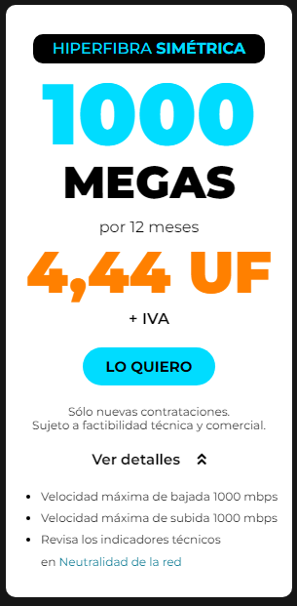  https://web.tumundo.cl/hiperfibra/ | 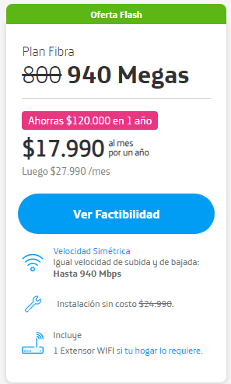  https://www.entel.cl/fibra-oferta/?origen=pmax_trd&gad_source=1&gclid=CjwKCAjw3P-2BhAEEiwA3yPhwMA8Qt_UB7CXcIzta7OgWFY-e0z8BiJ586XU5WypjU9fibZKS8jHjxoCA9YQAvD_BwE&gclsrc=aw.ds | 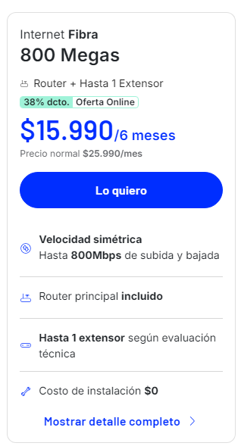  https://ofertas.movistar.cl/hogar/multioferta-fija/?tab=banda-ancha&utm_source=GOOGLE-SEM&utm_medium=SEM_SEM_CPA&utm_campaign=CL_FIJO_COL-FIBRA-TOP-KEYWORDS-B2C_24-01-01_SEM_LDS-WEB_AON_BRAND_ABT&utm_term=D&utm_content=BRAND_LDS-WEB&campaign=CL_FIJO_COL-FIBRA-B2C_23-05-02_SEM_LDS-WEB_AON_BRAND-TOP-KWS_ABT&adgroupid=&keyword=p76271223158&lid=43700076271223158&ds_s_kwgid=58700008380936002&&ds_e_adid=681624194334&ds_e_matchtype=search&ds_e_device=c&ds_e_network=g&&ds_url_v=2&gclsrc=aw.ds&&gad_source=1&gclid=CjwKCAjw3P-2BhAEEiwA3yPhwHBJrziS2LIQBRF2nkCRI0SeobkX-G_3Gq-xKycS7bVA2tgK0kWwyxoCX6oQAvD_BwE
Tabla 22: Tabla comparativa planes de fibra óptica - Elaboración propia
Justificación:
Se llevó a cabo una comparación exhaustiva de los precios de los planes de fibra óptica ofrecidos por diversas compañías para determinar la opción más adecuada para el proyecto en cuestión. Tras analizar las distintas ofertas, se decidió optar por el plan de Mundo Pacífico, que proporciona una velocidad de 1000 megas a un costo de $199.906 por un año, lo que se traduce en un pago mensual de $16.659. Esta elección se fundamenta en que el plan no solo cumple con todos los requisitos técnicos necesarios para el desarrollo del proyecto, sino que también representa una excelente relación calidad-precio en comparación con otras opciones disponibles en el mercado.
Evaluación Calidad-Precio
- Calidad: El plan de Mundo Pacífico ofrece una velocidad de 1000 megas, lo que es ideal para garantizar un rendimiento óptimo en actividades que requieren alta capacidad de ancho de banda, como la transmisión de video en alta definición, videoconferencias y la descarga de archivos pesados. Además, la latencia y estabilidad de la conexión son factores críticos que se han considerado, asegurando que el servicio sea confiable y eficiente para el uso diario.
- Precio: Con un costo de $199.906 por 12 meses, el plan de Mundo Pacífico se presenta como una opción competitiva en comparación con otros proveedores. Por ejemplo, otros planes de velocidad similar pueden superar los $200.000 mensuales, lo que hace que la oferta de Mundo Pacífico sea más accesible. Este ahorro significativo, junto con la alta calidad del servicio, posiciona a Mundo Pacífico como la mejor elección para el proyecto, garantizando que se obtenga un servicio de internet de fibra óptica que no solo cumpla con los requisitos técnicos, sino que también sea financieramente viable.
Marco de Programación:
 | MVT
Ventajas | “Menos acoplado.” (Shaji, 2019)  “Adecuado para aplicaciones de pequeña a gran escala.” (Shaji, 2019)  “Fácil de modificar.” (Shaji, 2019)  “Funciona muy bien para aplicaciones web.” (Camero, 2020).  “El desarrollo de los distintos componentes se puede realizar de manera simultánea entre varios desarrolladores.” (Camero, 2020).
Desventajas | “A veces, comprender el flujo puede ser confuso.” (Shaji, 2019)  “La modificación de los Modelos/Vistas debe hacerse con cuidado sin afectar a las Plantillas.” (Shaji, 2019)  “La curva de aprendizaje para nuevos desarrolladores es un poco superior a los otros modelos que son más simples.” (Camero, 2020)
Tabla 23: Marco de programación - Elaboración propia
 | MVC
Ventajas | “Funciona muy bien para aplicaciones web.” (Camero, 2020).  “El desarrollo de los distintos componentes se puede realizar de manera simultánea entre varios desarrolladores.” (Camero, 2020).  “Permite la agrupación de lógica de acciones relacionadas en un controlador, lo que lo hace más fácil de leer y reutilizar” (Camero, 2020).
Desventajas | “La curva de aprendizaje para nuevos desarrolladores es un poco superior a los otros modelos que son más simples.” (Camero, 2020)  “Tener varias capas nos incrementa la complejidad del sistema.” (Camero, 2020)  “La navegación por el código puede ser compleja al disponer de más componentes, lo que se traduce en un mayor número de archivos o unidades.” (Camero, 2020)  “No apto para aplicaciones pequeñas y medianas.” (Programmerclick, 2023)  “Conexión demasiado estrecha entre la vista y el controlador.” (Programmerclick, 2023)
Tabla 24: Marco de programación - Elaboración propia
 | MVVM
Ventajas | “La lógica de negocio está desacoplada de la interfaz de usuario.” (Camero, 2020).  “Es más fácil de mantener y probar. Puedes hacer pruebas unitarias para el modelo y para vista-modelo, sin necesidad de hacer referencia a la vista.” (Camero, 2020).  “Los componentes pueden ser reutilizados” (Camero, 2020).  “El mantenimiento de los sistemas es simplificado.” (Camero, 2020).
Desventajas | “La curva de aprendizaje para nuevos desarrolladores es un poco superior a los otros modelos que son más simples.” (Camero, 2020)  “La distribución de componentes nos obliga a la creación y mantenimiento de un mayor número de ficheros”. (Camero, 2020)  “Debes de adaptarte a una estructura predefinida y eso incrementa la complejidad del sistema.” (Camero, 2020)  “El enlace de datos hace que los errores sean difíciles de depurar.” (Programmerclick, 2023)  “Los módulos y los modelos grandes no conducen a la liberación de memoria.” (Programmerclick, 2023)
Tabla 25: Marco de programación - Elaboración propia
 | MTV (Django) | MVC (Ruby on Rails, ASP.NET, Spring) | MVVM (Angular, Vue.js)
Facilidad de Aprendizaje (1-10) | 8 | 7 | 7
Separación de responsabilidad (1-10) | 9 | 7 | 6
Popularidad (1-10) | 6 | 7 | 7
Flexibilidad (1-10) | 8 | 7 | 6
Aplicabilidad a SPAs (1-10) | 6 | 6 | 8
Uso de Framework (1-10) | 9 | 7 | 8
Escalabilidad (1-10) | 8 | 7 | 7
Reutilización de Componentes (1-10) | 9 | 7 | 8
Complejidad (1-10) | 7 | 7 | 6
Tamaño de la comunidad (1-10) | 6 | 7 | 6
Total | 76 | 69 | 70
Tabla 26: Marco de programación - Elaboración propia
Lenguajes de programación:
 | Python
Ventajas | “Python, al ser un lenguaje de propósito general, se puede usar para diversos propósitos. Es una gran opción para el desarrollo de software, ya que permite a los desarrolladores utilizar grandes frameworks como Django y Flask. Además, se puede utilizar para scripts web, desarrollo de GUI de escritorio o data science.” (KeepCoding, 2022).  “Python es compatible con todos los sistemas operativos (macOS, Linux, UNIX y Windows), y los programadores solo necesitan escribir código una vez y luego podrá ejecutarse en todas partes.” (KeepCoding, 2022).  “La sencillez de la sintaxis de Python permite escribir programas totalmente funcionales en pocas líneas de código, por lo que su curva de aprendizaje es muy baja. En pocos días de aprendizaje con Python, cualquier persona puede programar programas sencillos.” (KeepCoding, 2022).  “El hecho de que Python sea gratuito y de código abierto contribuye a crear una comunidad sólida. Los programadores de Python pueden descargar el código fuente, modificarlo y distribuirlo como deseen.” (KeepCoding, 2022).  “Este puede ser utilizado tanto en proyectos de inteligencia artificial o machine learning para la automatización de proyectos, también lo podemos ver utilizado para la minería de datos y desarrollo web.” (Ortiz, 2023)  “La gran cantidad de usos de Python se traduce en múltiples librerías y frameworks que ayudan a llevar a cabo tales funcionalidades.” (Cristancho, 2022).  “Python es uno de los lenguajes de programación más portátiles y versátiles disponibles. Debido a que es un lenguaje de programación interpretado, en lugar de un lenguaje compilado, se puede ejecutar en una amplia variedad de sistemas operativos y plataformas de hardware sin necesidad de realizar ajustes o cambios significativos en el código fuente.” (Ortiz, 2023).
Desventajas | “Python es ideal para plataformas de escritorio y servidor, pero para el desarrollo móvil no es un lenguaje muy adecuado. Por este motivo, apenas vemos aplicaciones móviles desarrolladas con Python.” (KeepCoding, 2022)  “La lentitud de Python se debe principalmente a su naturaleza dinámica y versatilidad.” (KeepCoding, 2022)
Tabla 27: Lenguajes de programación - Elaboración propia
 | Java
Ventajas | “Un lenguaje de programación es multiplataforma cuando puede utilizarse para desarrollar aplicaciones que se ejecutan en diferentes plataformas o sistemas operativos, como Windows, Mac, Linux, iOS, Android, etc.” (Durán, 2023).  “El enfoque orientado a objetos de Java permite a los programadores reutilizar el código existente.” (Durán, 2023).  “Uno de los grandes beneficios de Java es que está disponible gratuitamente para descargar. Su código fuente está apto para que los programadores lo lean o lo modifiquen. Cualquier empresa o programador de terceros puede sugerir y agregar más funcionalidades al software.” (Carranza, 2022).
Desventajas | “Java tiene un rendimiento más lento en comparación con otros lenguajes de programación, como C y C++.” (Durán, 2023).  “La sobrecarga de código es una desventaja porque puede hacer que el código sea más difícil de entender, mantener y depurar.” (Durán, 2023)  “Otra de las desventajas del lenguaje Java es que evoluciona lentamente.” (Carranza, 2022).  “Java requiere de dispositivos y equipos que soporten toda la potencia de los programas que se ejecuten con la tecnología. Esto provoca que el sistema se ponga lento al momento de efectuar las aplicaciones. También las herramientas pueden requerir de una inversión adicional.” (Carranza, 2022).  “Java trabaja principalmente en el almacenamiento y no se enfoca en la copia de seguridad de los datos. Esta es una de las desventajas del lenguaje de programación Java que hace que se pierda el interés y las valoraciones entre los usuarios.” (Carranza, 2022).
Tabla 28:Lenguajes de programación - Elaboración propia
 | JavaScript
Ventajas | “JavaScript es un lenguaje de programación necesario para el desarrollo de páginas web, pues integra muchas opciones para agregarle valor a tus páginas web. Además, está claro que, en cualquier momento, su uso se hace muy necesario.” (KeepCoding, 2023).  “Una de las ventajas más importantes de JS es que trabaja en la parte del cliente, por lo que ahorra en ancho de banda. Por otro lado, acelera la ejecución del programa de código y del sitio web.” (KeepCoding, 2023).  “A diferencia de PHP u otros lenguajes scripting, JavaScript puede ser usado en cualquier página web. JavaScript puede ser usado en diferentes tipos de aplicaciones gracias al soporte en otros lenguajes como Pearl y PHP.” (Zubikarai, 2021).
Desventajas | “Desde que el código en JavaScript es ejecutado en el client-side, bugs y descuidos pueden ser explotados algunas veces para malos propósitos. Por esto, algunas personas deciden desactivar JavaScript por completo.” (Zubikarai, 2021).  “Para muchos expertos en la materia, el JavaScript DOM (o Document Object Model) puede llegar a ser muy lento al trabajar con HTML.” (KeepCoding, 2023).  “No es compatible en todos los navegadores de manera uniforme.” (U, 2023).  “Sus scripts son limitados por razones de seguridad y no es posible realizar todo con JavaScript, por lo tanto, es necesario complementarlo con otros lenguajes evolucionados y más seguros. Esta es una de las características de JavaScript que algunos expertos lo contemplan como una ventaja y otros como una desventaja.” (U, 2023)
Tabla 29: Lenguajes de programación - Elaboración propia
 | PHP
Ventajas | “Se trata de un lenguaje multiplataforma. Lo cual quiere decir, que puede funcionar en diferentes sistemas operativos. Por ejemplo, funciona en Linux, Unix y Windows” (Muy Tecnológicos, 2022).  “Es un lenguaje de código abierto: esto implica que cualquier programador tiene acceso a él, sin costos extras. “ (Castelán, 2022).  “Este lenguaje es perfecto, pudiendo adaptarse al lenguaje HTML, para crear un código mucho más sólido y dinámico.” (Castelán, 2022)
Desventajas | “PHP es uno de los lenguajes de programación menos seguros. Para garantizar la seguridad de los datos, debes tener conocimientos técnicos profundos y/o trabajar con SQL.” (Castelán, 2022)  “una de las principales desventajas de PHP es que no tiene herramientas de depuración, que son necesarias para buscar errores y advertencias.” (Castelán, 2022).  “Se necesita un servidor web: para ejecutar el software en Internet hay que contar con un hosting.” (Castelán, 2022).
Tabla 30: Lenguajes de programación - Elaboración propia
 | Python | Java | JavaScript | PHP
Popularidad (1-10) | 9 | 9 | 10 | 7
Facilidad de desarrollo (1-10) | 9 | 7 | 7 | 8
Seguridad (1-10) | 8 | 9 | 6 | 6
Escalabilidad (1-10) | 8 | 8 | 7 | 6
Compatibilidad (1-10) | 9 | 7 | 9 | 7
Total | 43 | 40 | 39 | 34
Tabla 31: Lenguajes de programación - Elaboración propia
Bases de datos:
 | PostgreSQL
Ventajas | “Podemos instalarlo en todos los equipos que queramos. Independientemente de la plataforma y la arquitectura que usemos, PostgreSQL está disponible para los diferentes SO, Unix, Linux y Windows, en 32 y 64 bits. Ésto hace de PostgreSQL un sistema multiplataforma y también hace que sea más rentable con instalaciones a gran escala.” (Segovia, 2018).  “Nos permite configurar PostgreSQL en cada equipo según el hardware. Por lo que es capaz de ajustarse al número de CPU y a la cantidad de memoria disponible de forma óptima. Con ello logramos una mayor cantidad de peticiones simultáneas a la base de datos de forma correcta.” (Segovia, 2018).  “PostgreSQL cumple en su totalidad con la característica ACID Compliant. ACID es un acrónimo de Atomicity, Consistency, Isolation y Durability (Atomicidad, Consistencia, Aislamiento y Durabilidad en español). Por ello permite que las transacciones no interfieran unas con otras. Con ello se garantiza la información de las Bases de Datos y que los datos perduren en el sistema.” (Segovia, 2018).  “Utilizar una base de datos PostgreSQL aporta un gran rendimiento a la web o app, además de proporcionar un sistema robusto y fiable para gestionar toda su información.” (HostingPlus, 2021).  “Gracias a la función hot-standby de PostgreSQL se pueden realizar acciones de mantenimiento y actualización de la base de datos en caliente, es decir, sin necesidad de parar el sistema o inutilizar el programa que la utiliza.” (HostingPlus, 2021).  Postgre se adapta muy bien al hardware que utiliza el servidor, equipo o dispositivo donde se utiliza, sacando el máximo rendimiento del número de CPUs o de la cantidad de memoria RAM disponible. (HostingPlus, 2021).  “PostgreSQL ofrece una amplia gama de funcionalidades avanzadas que permiten realizar tareas complejas de gestión de bases de datos. Algunas de estas funcionalidades incluyen soporte para tipos de datos especiales como Geolocalización y JSON, soporte para replicación y la capacidad de implementar funciones y procedimientos almacenados en múltiples lenguajes de programación.” (Proscont, 2023)
Desventajas | “No cuenta con un soporte en línea o telefónico. PostgreSQL cuenta con foros oficiales donde los usuarios pueden exponer sus dudas que responden otros usuarios de la comunidad. También, disponemos soporte empresarial como EnterpriseDB o TodoPostgreSQL. Cabe resaltar que la comunidad de usuarios PostgreSQL es una de las más activas en el mercado.” (Segovia, 2018).  “La sintaxis de algunos de sus comandos o sentencias puede llegar a no ser intuitiva si no tienes un nivel medio de conocimientos en lenguaje SQL.” (Segovia, 2018).  “Comparado con otros sistemas de bases de datos como MySQL o SQL Server, PostgreSQL es menos popular y tiene una base de usuarios más pequeña. Esto puede afectar la disponibilidad de recursos y documentación, así como la facilidad para encontrar desarrolladores con experiencia en PostgreSQL.” (Proscont, 2023)
Tabla 32: Bases de datos - Elaboración propia
 | MySQL
Ventajas | “MySQL puede ser utilizado en diferentes sistemas operativos y en múltiples plataformas. Además, se integra fácilmente con otros lenguajes de programación para desarrollar aplicaciones web.” (Ivan, 2023)  “MySQL es conocido por su rapidez y capacidad para procesar grandes cantidades de información en poco tiempo. Esto se debe en parte a su motor de almacenamiento InnoDB, que es muy eficiente.” (Ivan, 2023)  “bajo costo, facilidad de uso y una gran comunidad de desarrolladores que ofrece soporte y ayuda a los usuarios.” (Ivan, 2023)
Desventajas | “Una de las principales desventajas de MySQL es su capacidad de escalabilidad vertical. Aunque esta herramienta es muy buena para manejar pequeñas y medianas cantidades de datos, su capacidad de procesamiento se ve limitada cuando la cantidad de datos a gestionar es enorme.” (Ivan, 2023)  “dificultad para gestionar múltiples usuarios simultáneamente. Esto se debe a que MySQL es una base de datos relacional, lo que significa que no está diseñada para manejar grandes cantidades de tráfico de forma concurrente.” (Ivan, 2023)  “disminución en la velocidad de respuesta puede dejar una mala impresión en los usuarios y hacer que se sientan frustrados e insatisfechos.” (Ivan, 2023)
Tabla 33: Bases de datos - Elaboración propia
 | Microsoft SQL Server
Ventajas | “SQL Server Management Studio proporciona una interfaz gráfica para interactuar con la base de datos, lo que facilita la gestión y manipulación de los datos.” (Ventajas, 2023)  “Dado que SQL Server es un producto de Microsoft, tiene un sólido soporte y una amplia documentación.” (Ventajas, 2023)  “SQL Server viene con una suite completa de herramientas de inteligencia empresarial (BI), incluyendo servicios de análisis, integración y reporte.” (Ventajas, 2023)
Desventajas | “SQL Server puede ser costoso, especialmente las ediciones empresariales. Hay versiones gratuitas (Express), pero tienen limitaciones significativas.” (Ventajas, 2023)  “Aunque Microsoft ha lanzado SQL Server para Linux, la mayoría de las características y funcionalidades están optimizadas para Windows.” (Ventajas, 2023)  “QL Server puede consumir una gran cantidad de recursos del sistema, especialmente para bases de datos grandes y complejas.” (Ventajas, 2023)  “La versión gratuita de SQL Server (Express) tiene limitaciones, como la cantidad de memoria que puede utilizar y el tamaño máximo de la base de datos.” (Proscont, 2023)  “Las políticas de licenciamiento de Microsoft pueden ser complejas y confusas, lo que puede hacer que el costo total de propiedad sea más alto de lo esperado.” (Ventajas, 2023)
Tabla 34: Bases de datos - Elaboración propia
Criterio | PostgreSQL | MySQL | SQL Server
Precio (1-10) | 10 | 8 | 7
Facilidad de uso (1-10) | 8 | 7 | 7
Rendimiento (1-10) | 9 | 9 | 8
Seguridad (1-10) | 9 | 7 | 8
Escalabilidad (1-10) | 9 | 8 | 7
Compatibilidad (1-10) | 8 | 7 | 9
Comunidad/soporte (1-10) | 9 | 8 | 7
Total | 62 | 54 | 53
Tabla 35: Bases de datos - Elaboración propia
Nube/Hosting
 | Railway
Ventajas | “Railway escala las aplicaciones para satisfacer la demanda de los usuarios, de forma automática, en función de la carga.” (Railway, 2023).  “Las aplicaciones permanecen en la red con altas garantías de disponibilidad y alto tiempo de actividad.” (Railway, 2023).  “Supera cualquier desafío con un equipo de apoyo listo para responder.” (Railway, 2023).  “Métricas en tiempo real para depurar problemas. ¿Se ha agregado una consulta lenta? Te mostraremos exactamente dónde.” (Railway, 2023).  “Un control de misión seguro, sin el dolor de cabeza de la política. Permisos, 2FA y más.” (Railway, 2023).  “ofrece 500 Horas de uso gratuito, es decir que la plataforma cuenta el tiempo de ejecución de tus aplicaciones desplegadas. Y Este tiempo se renueva cada mes” (FazWeb, 2023)  “Puedes subir aplicaciones de lenguajes como Javascript/Typescript, Python, PHP, Golang, Ruby, Rust, simplemente importando tu proyecto desde tu cuenta de Github y el despliegue es muy rapido (en menos de 1 minuto).” (FazWeb, 2023)  “Tambien te permite crear bases de datos gratuitas en MySQL, PostgreSQL, Mongodb, y Redis.” (FazWeb, 2023)
Desventajas | (FazWeb, 2023) señala que Railway “solicita tarjetas de crédito o tarjeta de débito para Registrarte”.
Tabla 36: Nube/Hosting - Elaboración propia
 | Bluehost
Ventajas | “En nuestros test Bluehost tuvo tasas de disponibilidad muy buenas. En otras palabras, no hubo muchas interrupciones en el servicio.” (Garcia, 2021).  “Ningún plan limita el tráfico mensual que tu sitio web podrá recibir.” (Garcia, 2021).  “La disponibilidad fue muy buena.” (Garcia, 2021).  “Hay una política de devolución del dinero de 30 días.” (Garcia, 2021).
Desventajas | “En nuestras pruebas de velocidad vimos mucha volatilidad. Algunas veces ofreció velocidades aceptables y en muchas otras fue demasiado lento.” (Garcia, 2021).  “Bluehost solo dispone de servidores en Estados Unidos, si tu audiencia potencial está en Europa, será mejor valorar otras alternativas.” (Garcia, 2021).  “La primera vez que contrates Bluehost te saldrá muy económico, ten en cuenta que al renovar el contrato el precio subirá bastante.” (Garcia, 2021).  “Registrarse resulta más complejo de lo que debería, me parece que su sistema está diseñado para que termines comprando ampliaciones del hosting que no necesitas.” (Garcia, 2021).  “Tampoco somos muy amigos de su política de ventas agresiva, y tiene un sistema de copias de seguridad muy pobre.” (Garcia, 2021)
Tabla 37: Nube/Hosting - Elaboración propia
 | AWS
Ventajas | “AWS ofrece una amplia gama de servicios que permiten a las empresas escalar fácilmente sus recursos en línea, según las necesidades del negocio.” (Ventajas.org, 2023).  “AWS ofrece una amplia gama de servicios que permiten a las empresas elegir el tipo de infraestructura que mejor se adapte a sus necesidades.” (Ventajas.org, 2023).  “AWS ofrece una variedad de medidas de seguridad para proteger los datos y las aplicaciones de las empresas.” (Ventajas.org, 2023).  “AWS permite a las empresas reducir los costos de infraestructura y aumentar la eficiencia al utilizar recursos compartidos en línea.” (Ventajas.org, 2023).
Desventajas | “AWS puede ser costoso, especialmente si no se planifica adecuadamente el uso de los servicios.” (Ventajas.org, 2023).  “AWS puede ser complejo de usar, especialmente para los usuarios que no tienen experiencia en la nube.” (Ventajas.org, 2023).  “Las empresas que utilizan AWS pueden depender en gran medida de los servicios de AWS y pueden verse afectadas si los servicios tienen problemas técnicos.” (Ventajas.org, 2023).  “Las empresas que utilizan AWS deben tener cuidado con la privacidad de sus datos, ya que los datos pueden estar almacenados en servidores compartidos.” (Ventajas.org, 2023).  “Al ser una plataforma tan grande y variada es muy fácil perderse entre la cantidad de servicios ofrecidos y dejar de lado el enfoque del trabajo, proyecto o las necesidades de la empresa. Si buscas una plataforma con herramientas para entornos regulados, AWS no es la más indicada.” (Marian, 2020).
Tabla 38: Nube/Hosting - Elaboración propia
 | Azure
Ventajas | “Azure le permite crear aplicaciones con el lenguaje que prefiera, incluidos.NET, Java y Node.js, luego les brinda acceso a herramientas como Visual Studio.” (PaginaPropia.com, 2023).  “Azure le permite administrar aplicaciones grandes y complejas con las herramientas que prefiere usar. Eso incluye las API de BASH, Power Shell o REST.” (PaginaPropia.com, 2023).  “Las pymes pueden obtener control y una mejor visibilidad con soluciones de seguridad y soluciones de gestión integradas para una infraestructura híbrida.” (PaginaPropia.com, 2023).  “Hay varias experiencias impulsadas por IA que son posibles gracias a las herramientas que se ofrecen a través de Azure. Puede crear bots que interactúen de forma natural con los consumidores” (PaginaPropia.com, 2023).
Desventajas | “Aunque reducirá sus gastos de capital para el hardware y el mantenimiento de TI a nivel local, aún necesitará a alguien que administre sus datos de manera efectiva. Microsoft Azure no lo ayuda a administrar su centro de datos basado en la nube. Eso significa que deberá tener botas sobre el terreno que sepan cómo usar Azure, lo que incluye la supervisión y el parcheo del servidor. Sin ese talento, debe aprenderlo usted mismo o encontrar una solución diferente.” (PaginaPropia.com, 2023).  “Lo que Microsoft Azure propone para su empresa es una estrategia de proveedor único. Aunque trabajar con un proveedor aumenta la conveniencia, también aumenta su riesgo.” (PaginaPropia.com, 2023).  “Si vives en los Estados Unidos, Europa, Australia, India, Japón o China, estás listo. Su empresa puede aprovechar el acceso rápido a los datos. Sin embargo, si vive en América del Sur, solo tiene acceso a una región disponible, que se designa como “Sur de Brasil”.” (PaginaPropia.com, 2023).  “Aunque el 90% de las empresas de Fortune 500 utilizan Azure, es posible que no sea la oferta de valor adecuada para todas las empresas, especialmente para algunas nuevas empresas o pymes. Si recién está haciendo despegar su negocio, querrá considerar cuidadosamente las estructuras de gastos para evitar este problema.” (PaginaPropia.com, 2023).
Tabla 39: Nube/Hosting - Elaboración propia
Criterio | Railway | AWS | Bluehost | Azure
Escalabilidad (1-10) | 8 | 10 | 9 | 8
Facilidad de uso (1-10) | 9 | 8 | 7 | 7
Costo (1-10) | 10 | 5 | 6 | 6
Rendimiento (1-10) | 8 | 9 | 7 | 8
Soporte técnico (1-10) | 8 | 9 | 7 | 8
Total | 43 | 41 | 36 | 37
Tabla 40: Nube/Hosting - Elaboración
Lenguaje de programación:

Para este proyecto, se destaca a Python como el lenguaje de programación ideal por varias razones fundamentales:
Ilustración 1: python - (python, 2024)
Legibilidad y Simplicidad: Python es reconocido por su sintaxis clara y simple, lo que facilita la comprensión del código. En un proyecto de desarrollo de una plataforma de realidad virtual para abordar la ansiedad y la fobia social, donde múltiples desarrolladores pueden estar involucrados, la legibilidad del código es esencial para la colaboración efectiva y el mantenimiento futuro.
Eficiencia en el Desarrollo: Python ofrece una amplia gama de bibliotecas y frameworks que agilizan el proceso de desarrollo de aplicaciones web. En particular, el uso del framework Django proporciona una estructura clara y modular, lo que simplifica la creación y el mantenimiento de una plataforma compleja esta.
Comunidad Activa: Python cuenta con una comunidad de desarrolladores vibrante y una gran cantidad de recursos disponibles. Esta comunidad activa ofrece un amplio soporte y documentación, lo que facilita la resolución de problemas y la implementación de nuevas características en el proyecto.
Seguridad: Python está diseñado con un enfoque en la seguridad, lo que es esencial para un proyecto que maneja datos sensibles relacionados con la salud mental. La robusta seguridad integrada en Python brinda la tranquilidad de que los usuarios estarán protegidos y sus datos permanecerán seguros.
Escalabilidad y Flexibilidad: Python es altamente escalable y se adapta bien a proyectos que pueden crecer con el tiempo. Esto es crucial para la plataforma, ya que se espera un aumento en la demanda a medida que más usuarios busquen acceder a las herramientas de realidad virtual y terapia de exposición que se ofrece.
En resumen, la elección de Python como lenguaje de programación para este proyecto de realidad virtual destinado a abordar la ansiedad y la fobia social garantiza una base sólida y razonable para su desarrollo y éxito a largo plazo. La combinación de legibilidad, eficiencia, seguridad y escalabilidad hace que Python sea la opción ideal para llevar a cabo este proyecto de manera efectiva.

Marco de programación:
En el contexto de este proyecto, se ha implementado un modelo de arquitectura basado en el patrón MVT (Model-View-Template), aprovechando tecnologías clave como Django, PostgreSQL y Python. Este enfoque arquitectónico brinda una estructura organizada y eficiente para el desarrollo de una plataforma de realidad virtual destinada a abordar la ansiedad y la fobia social. Es importante destacar que este proyecto se alojará en un servicio de hosting denominado Railway.app.
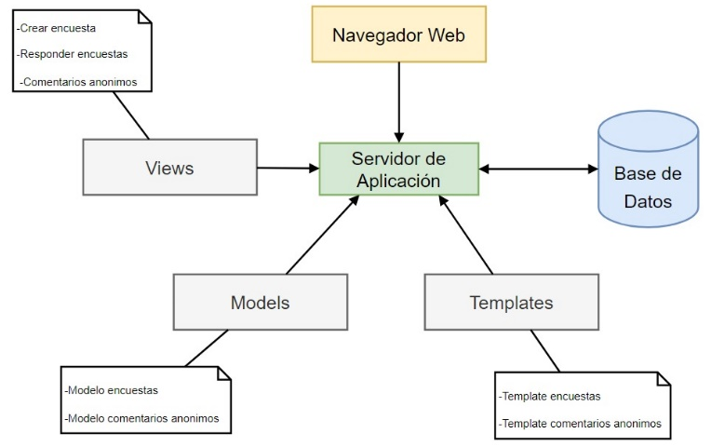
Ilustración 2: Marco de programación - Elaboración propia
Modelo (Model): En el marco de este proyecto, los modelos desempeñan un papel fundamental. Cada entidad de datos relacionada con las experiencias de realidad virtual, los usuarios y otros elementos vinculados se representa mediante clases de Python. Estas clases de modelo definen la estructura de la base de datos PostgreSQL utilizada en la aplicación, así como las relaciones entre los datos. Los modelos son responsables de gestionar la estructura y la integridad de la base de datos, lo que garantiza un almacenamiento eficiente y seguro de la información.
Vista (View): Las vistas desempeñan un rol central al procesar las solicitudes de los usuarios y proporcionar respuestas. En este proyecto, las vistas se utilizan para crear las experiencias de realidad virtual, permiten la interacción del usuario con el entorno virtual y facilitan la recopilación de datos relacionados con la ansiedad y la fobia social. Además, las vistas contienen lógica que valida y procesa la información ingresada por los usuarios. Esta lógica garantiza que los datos se manejen de manera segura y se presenten adecuadamente en la interfaz de usuario.
Plantilla (Template): Las plantillas HTML son elementos esenciales para definir la apariencia visual de las páginas web de la aplicación. Estas plantillas permiten separar la lógica de presentación del código de Python en las vistas. En el contexto de este proyecto, las plantillas se utilizan para diseñar la interfaz de usuario de las experiencias de realidad virtual, presentar formularios de interacción y proporcionar una plataforma para la recopilación de datos relacionados con la ansiedad y la fobia social. Las plantillas permiten una presentación atractiva y personalizada de la información en función de la interacción del usuario.
Funcionamiento del Modelo MVT en Django en Railway.app: Cuando un usuario interactúa con la aplicación web, se genera una solicitud que se envía al servidor Django alojado en Railway.app. La vista correspondiente procesa la solicitud y, si es necesario, accede a la base de datos mediante los modelos para recuperar o almacenar datos. Luego, se genera una respuesta, que puede incluir datos de la base de datos. Esta respuesta se presenta en una plantilla HTML que define la apariencia de la página web. Finalmente, la respuesta renderizada se envía al navegador del usuario, quien visualiza la interfaz de usuario resultante.
El patrón MVT implementado en Django en Railway.app proporciona una estructura organizada y coherente para el proyecto de realidad virtual destinado a abordar la ansiedad y la fobia social. Los modelos gestionan la estructura de la base de datos y la integridad de los datos, las vistas controlan la lógica y la presentación de la aplicación, y las plantillas definen la interfaz de usuario atractiva y personalizada. Este enfoque garantiza un desarrollo eficiente y una experiencia de usuario satisfactoria para aquellos que participan en las experiencias de realidad virtual y contribuyen con datos relacionados con la ansiedad y la fobia social. Además, el alojamiento en Railway.app asegura la disponibilidad y accesibilidad de la aplicación en línea.
Framework

Django se erige como el framework ideal para este proyecto por varias razones que respaldan su razonabilidad:
Ilustración 3: Django - (Django, 2024)
Productividad y Eficiencia: Django es reconocido por su capacidad para acelerar el desarrollo de aplicaciones web. Su enfoque en la reutilización de código, la automatización de tareas comunes y la administración de bases de datos simplificada lo convierten en una elección idónea para este tipo de proyectos. Esto es especialmente importante, ya que la plataforma de realidad virtual destinada a abordar la ansiedad y la fobia social requiere un enfoque ágil y una entrega oportuna.
Patrón Modelo-Vista-Template (MVT): Django utiliza el patrón MVT, una variante del patrón Modelo-Vista-Controlador (MVC). Esta arquitectura promueve una clara separación de las capas de la aplicación, lo que facilita la organización eficiente del código y contribuye a la razonabilidad del proyecto. El modelo se encarga de gestionar la lógica de datos, la vista maneja la presentación y las plantillas gestionan la interfaz de usuario. Esta separación de responsabilidades asegura que las modificaciones y mejoras futuras se realicen de manera eficiente y sin afectar otras partes del sistema.
Seguridad Incorporada: Django se preocupa por la seguridad y ofrece mecanismos integrados para proteger las aplicaciones web. Esto es esencial en proyectos que involucran datos sensibles, como la plataforma de realidad virtual destinada a abordar la ansiedad y la fobia social. Las prácticas de seguridad incorporadas en Django incluyen la protección contra ataques comunes, como inyecciones de SQL y ataques de sitios cruzados (XSS), lo que contribuye significativamente a la razonabilidad de la solución.
Soporte Comunitario: Django tiene una comunidad activa de desarrolladores y una amplia base de usuarios. Esto se traduce en una amplia disponibilidad de documentación, recursos en línea y una comunidad de apoyo que puede ser de gran utilidad para el proyecto. El soporte comunitario contribuye a la resolución eficiente de problemas y al mantenimiento continuo del proyecto, aspectos esenciales para su razonabilidad.
La elección de Django como framework para el proyecto de desarrollo de la plataforma de realidad virtual destinada a abordar la ansiedad y la fobia social es crucial para garantizar su razonabilidad. Su enfoque en la productividad, su arquitectura MVT, sus características de seguridad integradas y el sólido respaldo de la comunidad respaldan la viabilidad del proyecto y proporcionan una base sólida para el logro de sus objetivos. Django es una elección razonable que contribuirá al éxito a largo plazo de la aplicación.
Base de datos
Se ha seleccionado PostgreSQL como el sistema de gestión de bases de datos para este proyecto por diversas razones fundamentales.

Robustez y Confiabilidad: PostgreSQL es ampliamente reconocido por su robustez y confiabilidad. Su arquitectura sólida y su capacidad para manejar grandes volúmenes de datos aseguran que la información recopilada y almacenada en la plataforma de realidad virtual destinada a abordar la ansiedad y la fobia social esté segura y disponible en todo momento.
Ilustración 4: postgre SQL - (PostgreSql, 2024)
Capacidad de Escalabilidad: La capacidad de escalabilidad de PostgreSQL es un factor determinante para su elección en este proyecto. A medida que la plataforma gane popularidad y el número de usuarios y datos aumente, PostgreSQL permite que el sistema crezca sin comprometer su rendimiento. Esto se alinea perfectamente con la necesidad de mantener la razonabilidad en términos de costos y eficiencia, ya que el proyecto puede crecer sin necesidad de un rediseño fundamental de su infraestructura de base de datos.
Características de Seguridad Avanzadas: La seguridad de los datos es esencial en este proyecto, que implica la recopilación de información confidencial. PostgreSQL ofrece una amplia gama de características de seguridad avanzadas, como mecanismos de autenticación sólidos y capacidades de cifrado de datos. Estas características garantizan la protección efectiva de los datos de los usuarios, lo que contribuye a la razonabilidad de la solución en términos de protección de datos y privacidad.
Compatibilidad con Lenguaje SQL Estándar: PostgreSQL es conocido por su alto nivel de compatibilidad con el lenguaje SQL estándar. Esto facilita la creación de consultas y operaciones en la base de datos, lo que es esencial para un desarrollo eficiente y mantenimiento futuro del proyecto. La facilidad de uso y la familiaridad con SQL contribuyen a la razonabilidad de la solución al simplificar la interacción con la base de datos.
Comunidad Activa y Soporte Sostenible: PostgreSQL cuenta con una comunidad activa de usuarios y desarrolladores que constantemente trabajan en mejoras y soluciones de problemas. Esta base de usuarios sólida y el soporte sostenible garantizan que el proyecto cuente con recursos y asistencia en caso de necesitarlo, lo que es esencial para mantener la razonabilidad a largo plazo.
La elección de PostgreSQL como sistema de gestión de bases de datos en el proyecto de realidad virtual destinado a abordar la ansiedad y la fobia social está respaldada por su robustez, confiabilidad, escalabilidad, características de seguridad avanzadas, compatibilidad con SQL estándar y la presencia de una comunidad activa. Estas cualidades contribuyen a la razonabilidad de la solución, asegurando que el proyecto esté en una posición sólida para cumplir con sus objetivos de manera eficaz y eficiente.
Hosting
Se ha seleccionado Railway.app como la plataforma de hosting para este proyecto. Railway.app se destaca como una elección idónea por varias razones fundamentales.

Facilidad de Uso: Railway.app ofrece una interfaz amigable y de fácil uso para la implementación y gestión de aplicaciones web. Esto es esencial para el desarrollo eficiente y la administración continua del proyecto. La accesibilidad de la plataforma contribuye a la razonabilidad de la solución, permitiendo al equipo centrarse en el desarrollo y la optimización en lugar de preocuparse por la complejidad de la infraestructura.
Ilustración 5: logo de railway - (railway, 2024)
Escalabilidad Automatizada: La escalabilidad es un factor crítico en la elección de una plataforma de hosting para un proyecto que se espera que crezca con el tiempo. Railway.app ofrece escalabilidad automatizada, lo que significa que la plataforma puede crecer de manera eficiente a medida que la demanda aumenta. Esto se alinea perfectamente con la necesidad de mantener la razonabilidad en términos de costos y eficiencia, ya que el proyecto puede expandirse sin la necesidad de una configuración adicional o cambios manuales significativos.
Integración con Bases de Datos: La integración con bases de datos es un aspecto fundamental para el proyecto actual. Railway.app, la plataforma de hosting seleccionada facilita esta integración, lo que resulta crucial para garantizar el funcionamiento eficiente de la aplicación. En el contexto de desarrollo de una plataforma de realidad virtual para abordar la ansiedad y la fobia social, esta integración permite almacenar y gestionar de manera segura los datos de los usuarios, como perfiles y preferencias. Esto contribuye significativamente a la razonabilidad de la solución al asegurar la disponibilidad y confiabilidad de los datos necesarios para su correcto funcionamiento.
Soporte Técnico y Comunidad Activa: La plataforma Railway.app cuenta con un equipo de soporte técnico sólido y una comunidad activa de desarrolladores que ofrecen asistencia constante. Esto es fundamental para asegurar que el proyecto cuente con recursos y ayuda en caso de problemas o necesidades de optimización. El soporte técnico y la comunidad activa respaldan la razonabilidad de la solución al garantizar que el proyecto esté respaldado por expertos y pueda solucionar problemas de manera eficiente.
Costos Controlados: Railway.app ofrece opciones de precios razonables y flexibles que se ajustan a las necesidades y el presupuesto del proyecto. Esto contribuye a mantener la razonabilidad desde una perspectiva económica, ya que el costo de hosting se mantiene bajo control y predecible.
La elección de Railway.app como plataforma de hosting para el proyecto se basa en su facilidad de uso, escalabilidad automatizada, integración con bases de datos, soporte técnico sólido y opciones de precios razonables. Estas cualidades respaldan la razonabilidad de la solución, asegurando que el proyecto esté respaldado por una infraestructura confiable y eficiente.

Detalle de la Arquitectura a implementar

Diagrama BPMN.

Capacitación de uso de plataforma
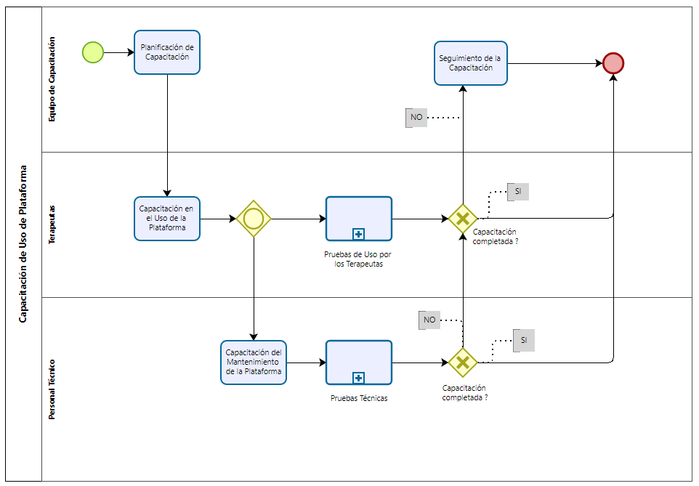
Ilustración 6: BPMN capacitación de uso de la plataforma - Elaboración propia
Este proceso implica entrenar a terapeutas y personal técnico en la utilización de la plataforma de realidad virtual y dispositivos complementarios como los smartwatch. La capacitación cubre aspectos técnicos y operativos para asegurar un manejo efectivo de la plataforma en sesiones terapéuticas, así como el monitoreo y seguimiento de tratamientos a través de estos dispositivos. El objetivo es que todo el personal involucrado esté preparado para utilizar la tecnología de manera eficiente y segura.

Subproceso de pruebas de uso por los terapeutas.
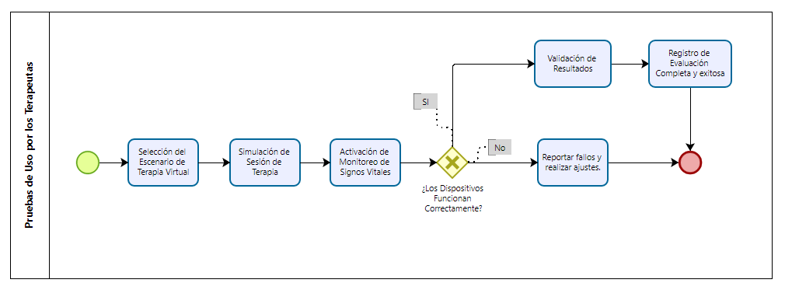
Ilustración 7: Subproceso de pruebas de uso por los terapeutas - Elaboración propia
Este subproceso se centra en la práctica y familiarización de los terapeutas con la plataforma de realidad virtual. Los terapeutas realizan simulaciones que replican sesiones terapéuticas reales, utilizando la plataforma y los dispositivos de monitoreo, como los smartwatch, para evaluar su funcionalidad y facilidad de uso. Durante estas pruebas, los terapeutas simulan diversas situaciones de terapia virtual, monitoreando los signos vitales y registrando cualquier incidencia o dificultad en el manejo de la plataforma. El objetivo es garantizar que los terapeutas se sientan cómodos y preparados para utilizar la tecnología con pacientes en un entorno real. Cualquier problema detectado se comunica al equipo de desarrollo para ajustes o mejoras antes de su implementación final en el contexto terapéutico.

Subproceso de pruebas técnicas
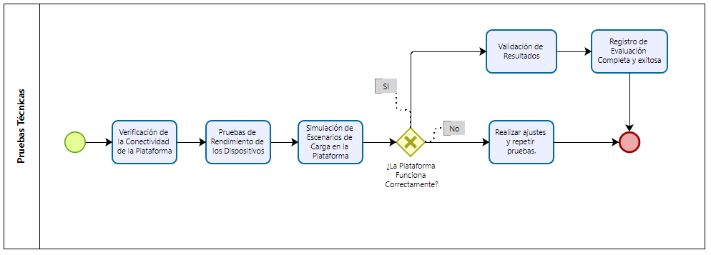
Ilustración 8: Subprocesos de pruebas técnicas - Elaboración propia
Este subproceso está enfocado en la verificación técnica de la plataforma y sus dispositivos asociados. El equipo técnico realiza una serie de pruebas para evaluar el rendimiento general de la plataforma, la conectividad de los dispositivos como los smartwatch y la estabilidad del sistema en diferentes escenarios. Estas pruebas incluyen la verificación del funcionamiento correcto de las interfaces, la comunicación entre dispositivos y la respuesta de la plataforma bajo distintas cargas de trabajo. Si se detectan fallos o inconsistencias, el equipo técnico lleva a cabo los ajustes necesarios y repite las pruebas para asegurar que la plataforma cumpla con los estándares de calidad requeridos. El objetivo es garantizar que el entorno tecnológico esté en óptimas condiciones antes de su uso en sesiones terapéuticas, minimizando posibles interrupciones o errores durante el tratamiento de los pacientes.

Desarrollo de la Plataforma (Mantenimiento y Actualización)
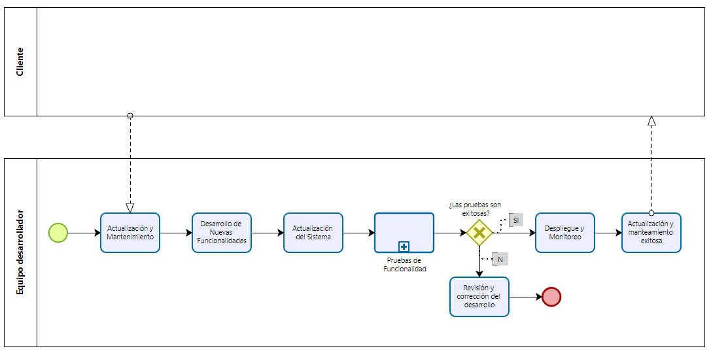
Ilustración 9: Desarrollo de la Plataforma - Elaboración propia
Este proceso se centra en asegurar el correcto funcionamiento de la plataforma de realidad virtual a través de tareas de mantenimiento regular y la implementación de actualizaciones. Incluye la evaluación de la estabilidad del sistema, la corrección de errores y la incorporación de nuevas funcionalidades que mejoren la experiencia del usuario y la eficacia de las sesiones terapéuticas. El objetivo es mantener la plataforma actualizada y operativa, garantizando su disponibilidad y rendimiento óptimos para los terapeutas y usuarios.

Subproceso de Pruebas de Funcionalidad
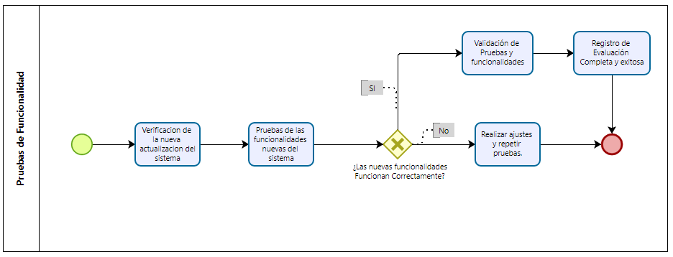
Ilustración 10: Subproceso de Pruebas de Funcionalidad - Elaboración propia
Este subproceso se centra en verificar el correcto funcionamiento de las nuevas funcionalidades del sistema tras una actualización. El equipo de desarrollo inicia la verificación de la actualización y procede a realizar pruebas exhaustivas en las nuevas funciones. Si las funcionalidades operan correctamente, se valida y se registra el éxito de las pruebas. De lo contrario, se realizan los ajustes necesarios y se repiten las pruebas hasta obtener resultados satisfactorios, asegurando la estabilidad y calidad del sistema antes de su implementación final.

Atención a pacientes (Procesos Terapéuticos)
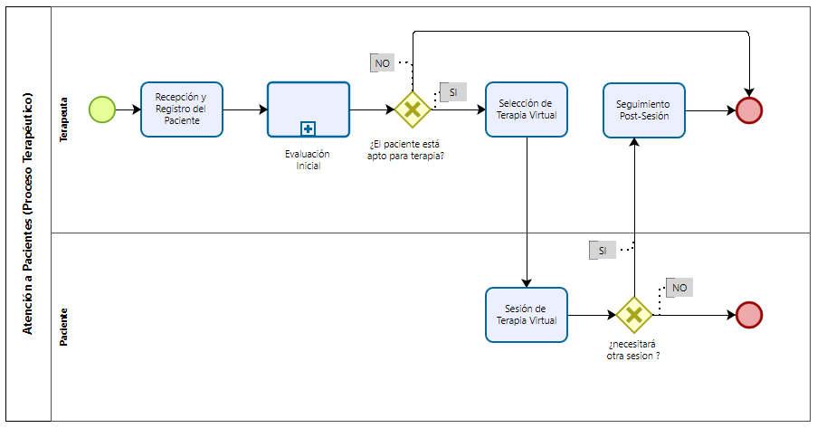
Ilustración 11: Atención a pacientes - Elaboración propia
Este proceso describe la integración de la plataforma de realidad virtual en las sesiones de terapia, proporcionando un entorno controlado y seguro para la intervención terapéutica. Incluye la evaluación inicial del paciente, la selección del tipo de terapia virtual adecuada, el monitoreo de signos vitales durante la sesión y el seguimiento posterior para evaluar la efectividad del tratamiento. La plataforma permite a los terapeutas guiar al paciente a través de escenarios virtuales personalizados, facilitando la exposición gradual y el manejo de la ansiedad en un entorno seguro y adaptable.

Subproceso de evaluación inicial.
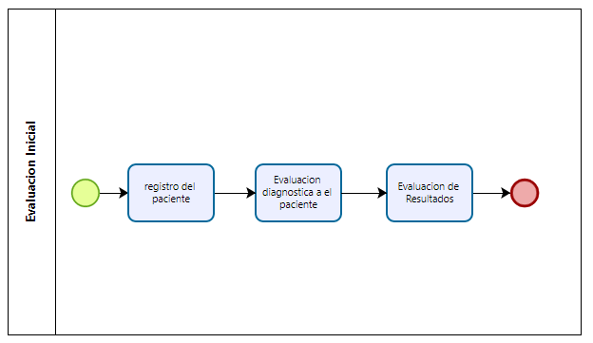
Ilustración 12: Subproceso de evaluación inicial - Elaboración propia
Este subproceso se enfoca en la evaluación del estado del paciente antes de comenzar con el tratamiento en la plataforma de realidad virtual. El terapeuta realiza una serie de actividades, que incluyen la revisión del historial clínico, la identificación de síntomas relevantes y la selección de la terapia virtual más adecuada para el paciente. Se llevan a cabo entrevistas y cuestionarios para determinar el nivel de ansiedad o fobia social. Si el paciente es apto para la terapia virtual, se registra su perfil y se planifica la intervención. En caso de que no sea apto, se recomienda un enfoque terapéutico alternativo o se realiza una nueva evaluación más adelante, garantizando así la seguridad y efectividad del tratamiento desde el inicio.
Administración del Negocio
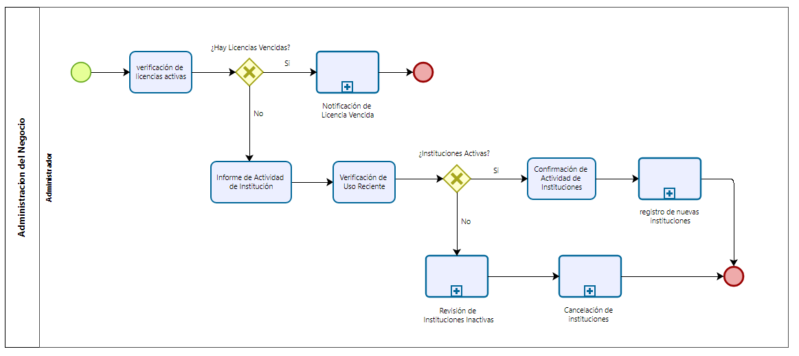
Ilustración 13: Administración del Negocio - Elaboración propia
Este proceso abarca la gestión de licencias y la actividad de las instituciones que utilizan la plataforma. Inicia con la verificación de las licencias activas de las instituciones, para asegurar que todas estén al día. Si se detecta alguna licencia vencida, se genera una notificación a la institución para su renovación. En caso de que no haya licencias vencidas, se procede a generar un informe de la actividad reciente de las instituciones.
El administrador verifica el uso reciente de la plataforma por parte de las instituciones, evaluando si estas se encuentran activas o no. Si la institución está activa, se confirma su actividad y se permite el registro de nuevas instituciones. Sin embargo, si la institución se considera inactiva, se realiza una revisión de su estado para determinar si se contacta para reactivar la licencia o proceder con su cancelación.
Finalmente, si la institución decide no continuar, se emite una notificación de cancelación, se revoca la licencia y se cierra la cuenta de la institución. Este proceso garantiza un control eficiente sobre el estado de las instituciones, permitiendo la reactivación o cancelación de licencias de manera oportuna y eficaz, asegurando el buen funcionamiento de la plataforma y la relación contractual con las instituciones.

Subproceso Notificación de Licencia Vencida
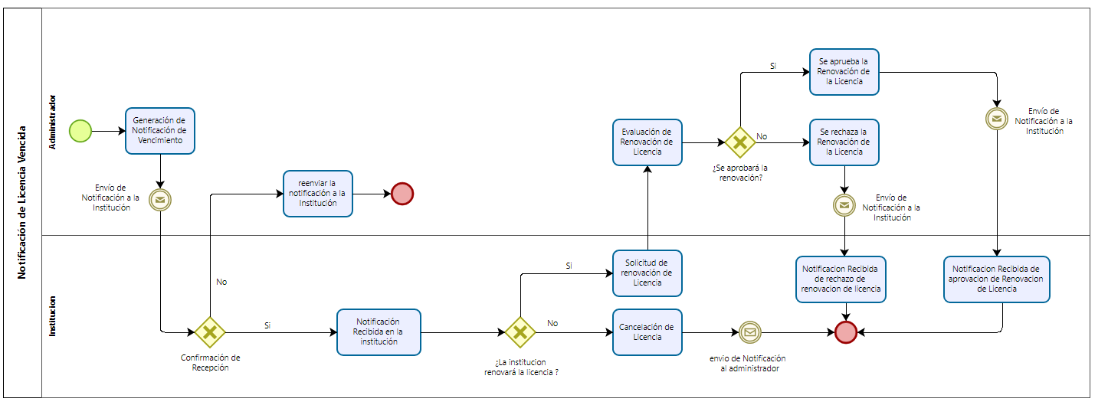
Ilustración 14: Subproceso Notificación de Licencia Vencida - Elaboración propia
Este subproceso se encarga de gestionar la notificación a las instituciones cuya licencia esta Vencida. El proceso comienza con la generación automática de una notificación de vencimiento, que es enviada a la institución informando sobre el estado de su licencia. Posteriormente, el sistema espera la confirmación de recepción de la notificación. Si la confirmación no es recibida, el sistema reenviará la notificación hasta obtener una respuesta. Una vez confirmada la recepción, la institución debe decidir si renovará la licencia. Si la institución opta por renovar, se realiza una solicitud de renovación, que es evaluada por el sistema. Dependiendo de esta evaluación, el sistema puede aprobar o rechazar la renovación.
- Si la renovación es aprobada, se envía una notificación de aprobación a la institución.
- Si la renovación es rechazada, se envía una notificación de rechazo y se procede con la cancelación de la licencia.
En caso de que la institución decida no renovar la licencia desde un principio, el proceso continúa hacia la cancelación de la licencia y el envío de una notificación final al administrador y a la institución para formalizar el cierre. Este subproceso garantiza que las instituciones sean informadas de manera oportuna sobre el estado de sus licencias, ofreciéndoles la oportunidad de renovar o, en su defecto, gestionar la cancelación correspondiente.
Subproceso de Registro de nuevas instituciones
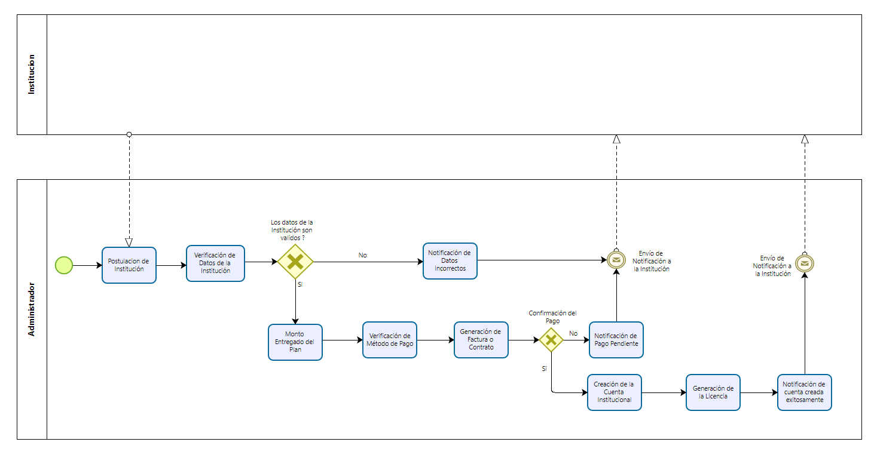
Ilustración 15: Subproceso de Registro de nuevas instituciones - Elaboración propia
Este subproceso gestiona el registro de una nueva institución que desea utilizar la plataforma. El proceso comienza cuando la institución realiza la postulación inicial a través de un formulario en la plataforma. Luego, el administrador se encarga de verificar los datos proporcionados por la institución, asegurándose de que toda la información sea válida y correcta. Si los datos son válidos, el flujo continúa.
Posteriormente, se realiza la Verificación de Método de Pago, donde el administrador revisa el método de pago proporcionado por la institución, que puede ser transferencia bancaria, convenio u otro. En el futuro, el método de pago estándar será por transferencia bancaria, facilitando así la autogestión del pago por parte de las instituciones.
Si los datos y el método de pago son válidos, el sistema muestra el monto de cada plan y genera una Factura o Contrato acorde con los términos acordados. Para este subproceso, se ha definido que las facturas o contratos sean preferiblemente anuales de primera instancia, aunque también podrían adaptarse a contratos mensuales dependiendo de la institución y su tipo de suscripción.
Después de que la institución confirme el pago, el administrador procede con la creación de la cuenta institucional y la generación de la licencia que le permitirá a la institución acceder al sistema. Finalmente, se notifica a la institución sobre el registro exitoso y se le proporcionan las credenciales necesarias para empezar a utilizar la plataforma.
Si en algún punto se detectan datos incorrectos o el pago no es confirmado, el sistema genera una notificación automática informando a la institución sobre la situación pendiente, ya sea por datos incorrectos o por la falta de pago. El proceso se detiene hasta que se realicen las correcciones necesarias.
Subproceso de revisión de instituciones inactivas
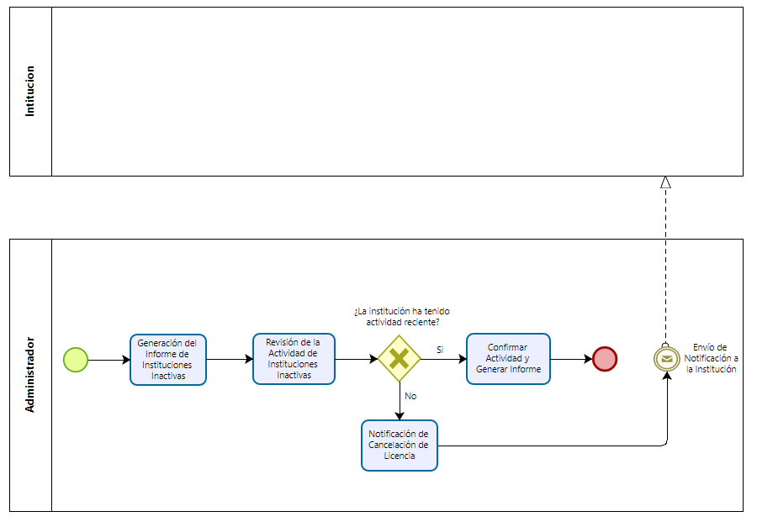
Ilustración 16: Subproceso de revisión de instituciones inactivas - Elaboración propia
Este subproceso se encarga de gestionar las instituciones que no han mostrado actividad reciente en la plataforma. El proceso comienza con la generación automática de un informe que identifica a las instituciones inactivas. Posteriormente, el administrador revisa la actividad reciente de cada una de ellas para confirmar su estatus. Si se confirma que la institución ha tenido actividad, se genera un informe detallado y el proceso finaliza. Si no ha habido actividad, se envía una notificación a la institución sobre la cancelación de su licencia, informando del cierre de su cuenta debido a la inactividad. Finalmente, una notificación es enviada a la institución para comunicarle las acciones tomadas. Este proceso asegura que las instituciones que no utilizan la plataforma sean identificadas y gestionadas adecuadamente.
Subproceso de Cancelación de Instituciones
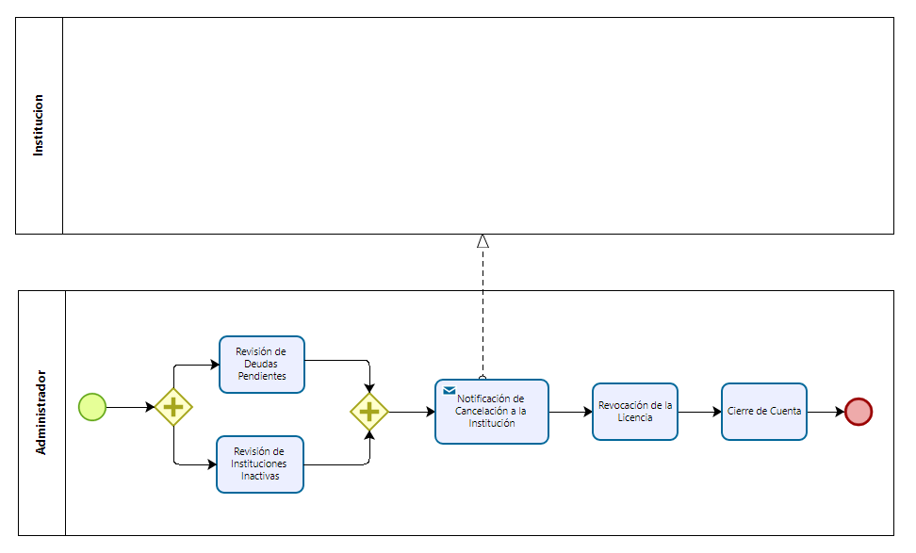
Ilustración 17: Subproceso de Cancelación de Instituciones -Elaboración propia
Este subproceso se encarga de gestionar la cancelación de instituciones que han dejado de cumplir con las condiciones necesarias para seguir utilizando la plataforma, como la inactividad prolongada o la falta de pago. El proceso comienza con la revisión de deudas pendientes y la revisión de la inactividad de la institución. Ambas revisiones se realizan en paralelo para confirmar que la institución no ha cumplido con sus obligaciones. Una vez que se confirma alguna irregularidad, se procede a la notificación de cancelación de la licencia, informando a la institución de la decisión. Tras la notificación, se realiza la revocación de la licencia y se procede al cierre de la cuenta de la institución, completando así el proceso.

Diagramas de caso de uso.
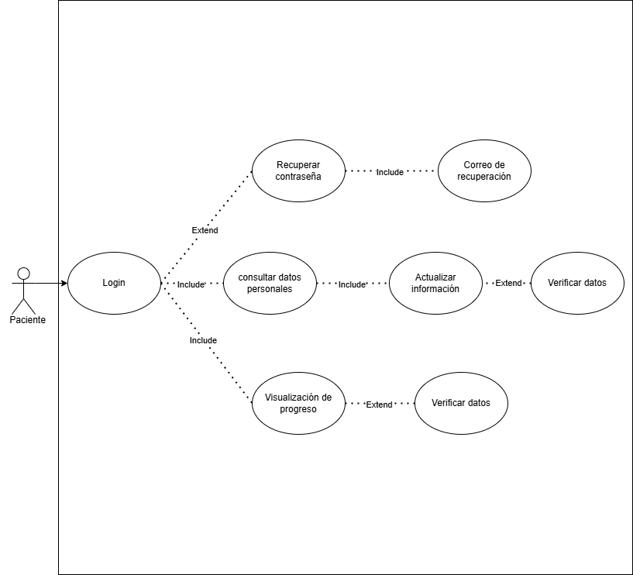
Ilustración 18: diagrama de casi de uso paciente - Elaboración propia
Este diagrama describe las interacciones del Paciente con el sistema. Las principales acciones que puede realizar incluyen:
- Login: El paciente accede al sistema y, en caso de olvidar su contraseña, puede recuperarla a través de un proceso que incluye el envío de un correo de recuperación.
- Consultar y actualizar información personal: El paciente puede consultar su información personal y, si lo desea, actualizarla. Este caso de uso está relacionado con la verificación de datos.
- Visualización de progreso: El paciente puede revisar su avance en la terapia, lo que incluye la verificación de datos relacionados con su rendimiento y progreso.
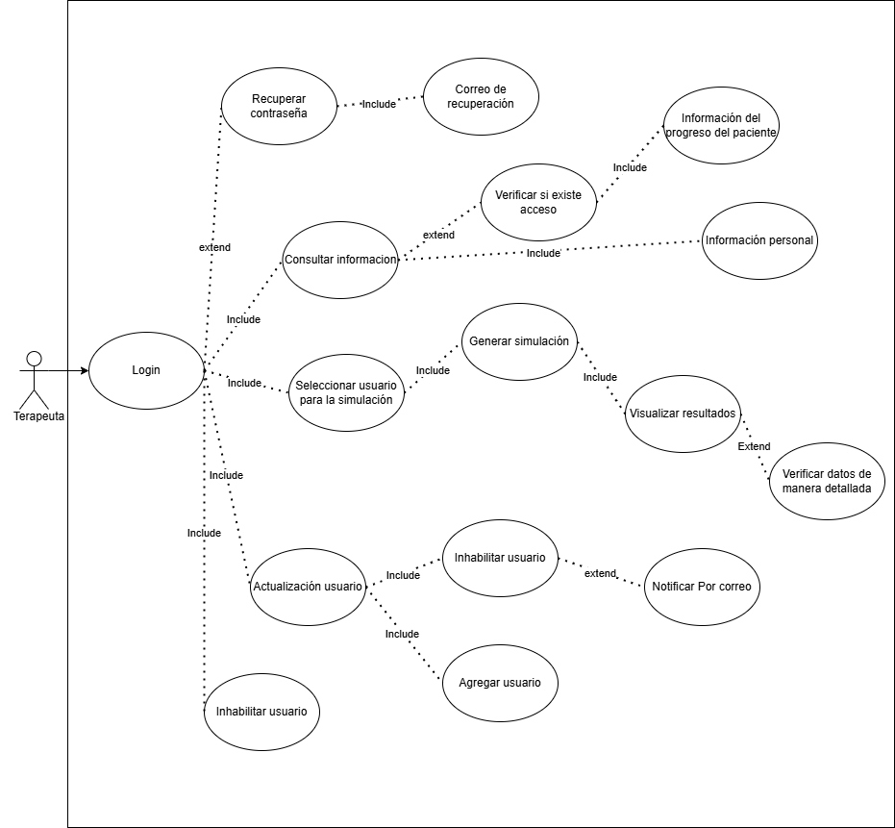
Ilustración 19: Diagrama de caso de uso terapeuta - Elaboración propia
El diagrama específico del Terapeuta desglosa los casos de uso a los que tiene acceso este rol, detallando la secuencia de interacciones dentro de la plataforma. Las acciones principales del terapeuta incluyen:
- Login: El terapeuta inicia sesión en el sistema. Este caso de uso incluye subprocesos como la verificación de acceso y la recuperación de contraseña.
- Consultar información de los pacientes: El terapeuta puede revisar la información de cada paciente, incluyendo su progreso en la terapia. Este proceso puede ser extendido a la visualización de resultados detallados.
- Gestionar terapia: Incluye seleccionar al usuario para una sesión de terapia, visualizar resultados y generar simulaciones para su tratamiento.
- Gestión de usuarios: El terapeuta tiene la capacidad de crear, habilitar o inhabilitar usuarios, y actualizar la información de los pacientes.
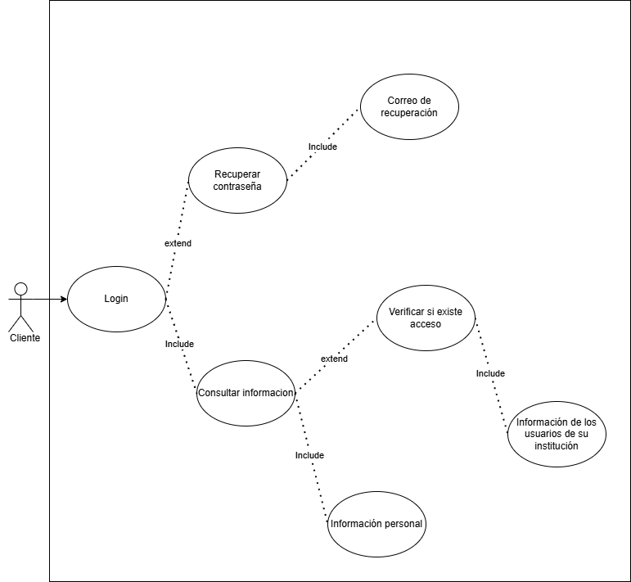
Ilustración 20: Diagrama de caso de uso cliente - Elaboración propia
Este diagrama muestra la interacción del Cliente con las funcionalidades principales del sistema, relacionadas con la autenticación y la consulta de información personal e institucional. Los casos de uso clave incluyen:
Login: Permite al Cliente autenticarse en el sistema.
Recuperar contraseña: Extiende el login y permite restablecer la contraseña mediante el envío de un correo de recuperación.
Consultar información: Tras autenticarse, el Cliente puede consultar su información personal y la de otros usuarios de su institución, siempre que tenga permisos verificados.
Este esquema permite gestionar la autenticación y control de acceso a la información de manera segura y estructurada.
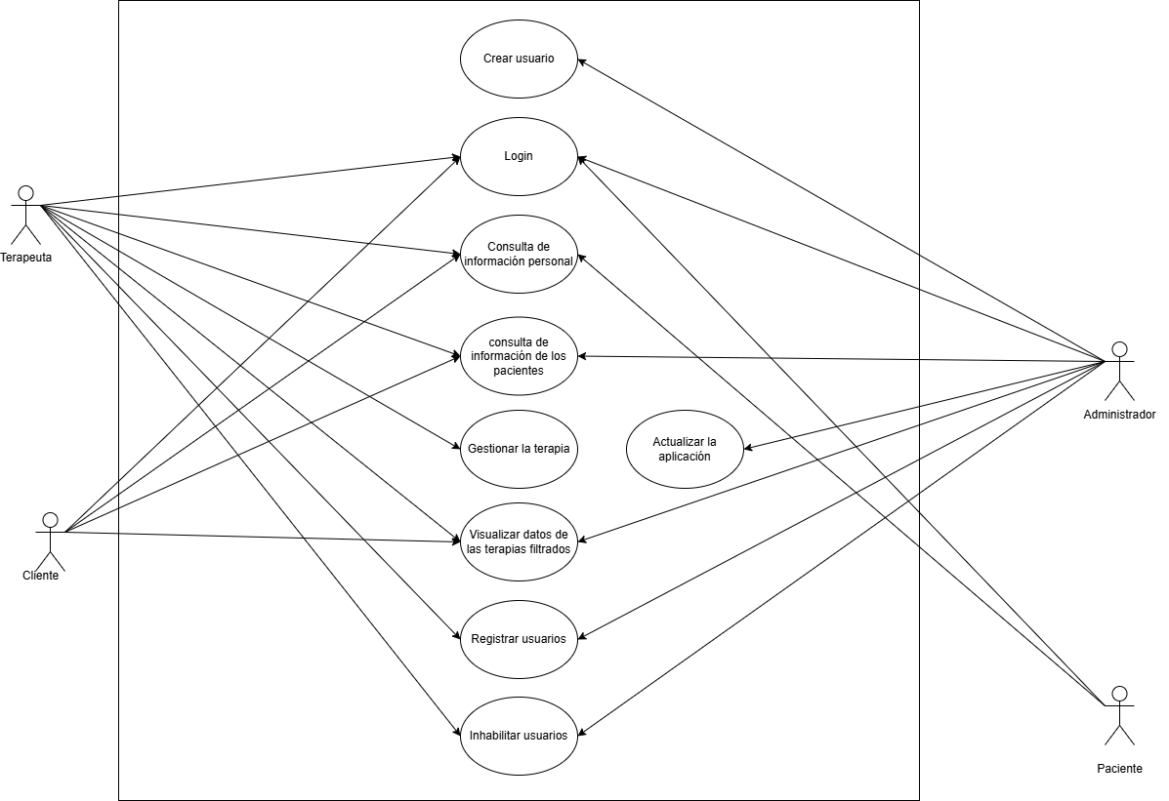
Ilustración 21: Diagrama de caso de uso general - Elaboración propia
Este diagrama muestra la interacción de los cuatro roles principales del sistema: Terapeuta, Administrador, Cliente y Paciente. A cada uno de estos actores se les asocia un conjunto de casos de uso que representan las funcionalidades clave de la plataforma. Estas incluyen la gestión de usuarios, consulta de información personal y de pacientes, así como la actualización de la aplicación.
- Terapeuta: El terapeuta tiene acceso a múltiples funcionalidades, como la creación de usuarios, la gestión de la terapia, la consulta de información de los pacientes, la consulta de terapias filtradas, y la habilitación o inhabilitación de usuarios.
- Administrador: Este rol tiene acceso a funcionalidades administrativas como la actualización de la aplicación, la creación y administración de usuarios.
- Cliente: Este rol tiene acceso a las funcionalidades de visualización de datos de los clientes que existen por cada institución.
- Paciente: El paciente puede iniciar sesión, consultar sus datos personales, actualizar su información y ver su progreso.

Diagrama de componentes.
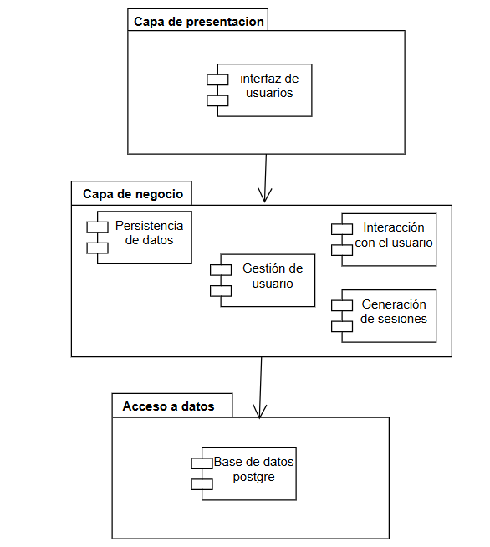
Ilustración 22: Diagrama de componentes - Elaboración propia
Este diagrama de componentes representa la arquitectura en capas de un sistema, organizada en tres capas principales:
Capa de Presentación:
- Interfaz de Usuarios: Esta es la interfaz que interactúa directamente con el usuario final, proporcionando una manera de ingresar datos y visualizar información. Es la capa donde se gestionan las interacciones y la experiencia del usuario.
Capa de Negocio:
- Persistencia de Datos: Módulo encargado de gestionar las operaciones de almacenamiento y recuperación de datos, asegurando que la información esté disponible y sea consistente.
- Gestión de Usuario: Módulo que administra las operaciones relacionadas con los usuarios, como la creación, modificación, y eliminación de usuarios, además de la autenticación y autorización.
- Interacción con el Usuario: Proporciona funciones y lógica para gestionar las interacciones que no solo requieren presentación, sino también procesamiento lógico, como validaciones y flujos de interacción.
Generación de Sesiones: Módulo encargado de crear y gestionar sesiones de usuario, permitiendo el control de acceso y la persistencia de la sesión durante la navegación.
Capa de Acceso a Datos:
- Base de Datos (PostgreSQL): Aquí se encuentra la base de datos, donde se almacenan los datos del sistema. Actúa como el repositorio principal de datos y es accesible mediante la capa de negocio para realizar consultas y almacenar información.
En resumen, esta arquitectura permite una separación de responsabilidades clara, facilitando el mantenimiento y escalabilidad del sistema, al mantener las responsabilidades de presentación, lógica de negocio y acceso a datos separadas.

Modelo de datos.

Modelo Lógico
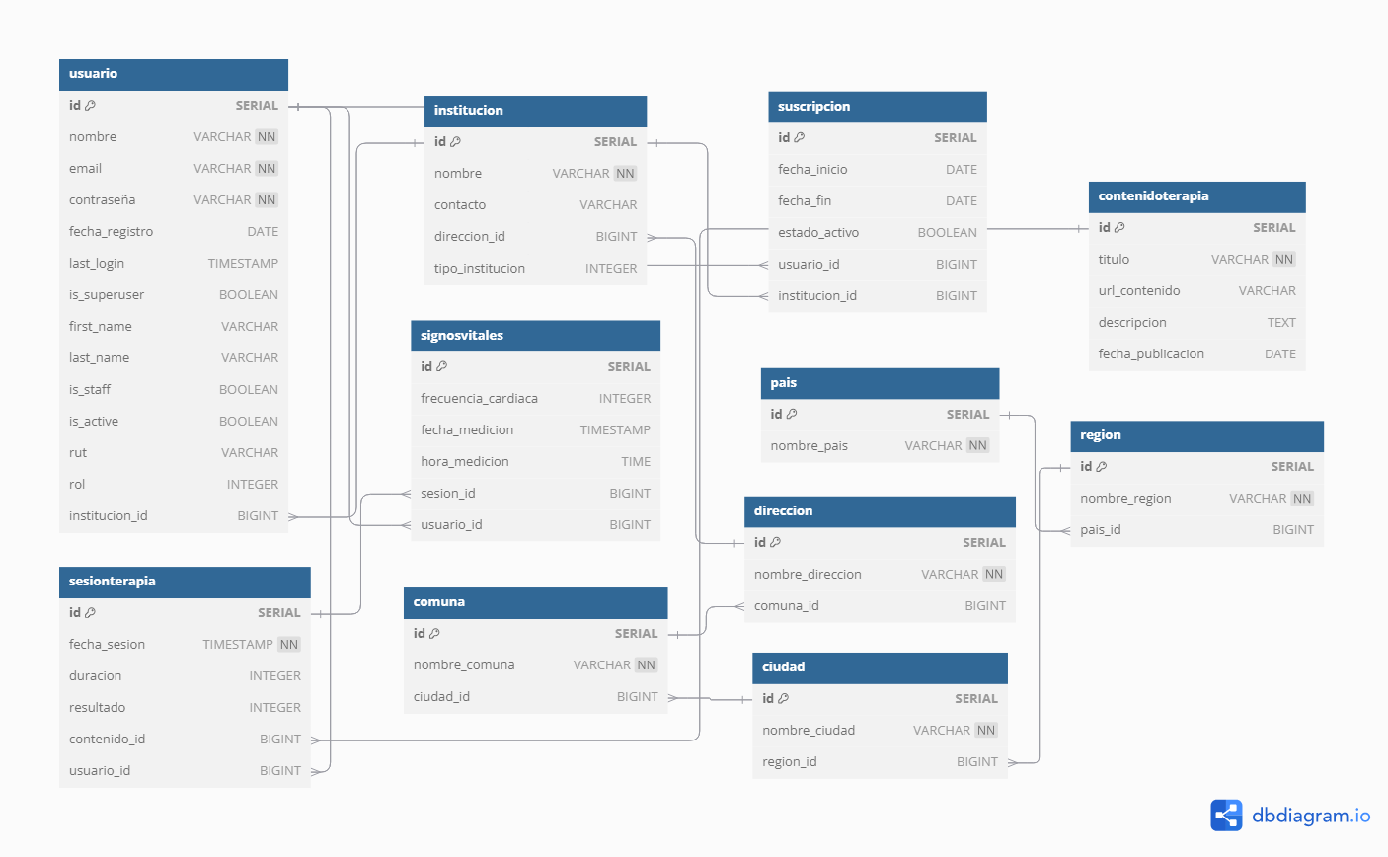
Ilustración 23: Modelo lógico - Elaboración propia - (diagrama.io, s.f.)

Modelo Físico
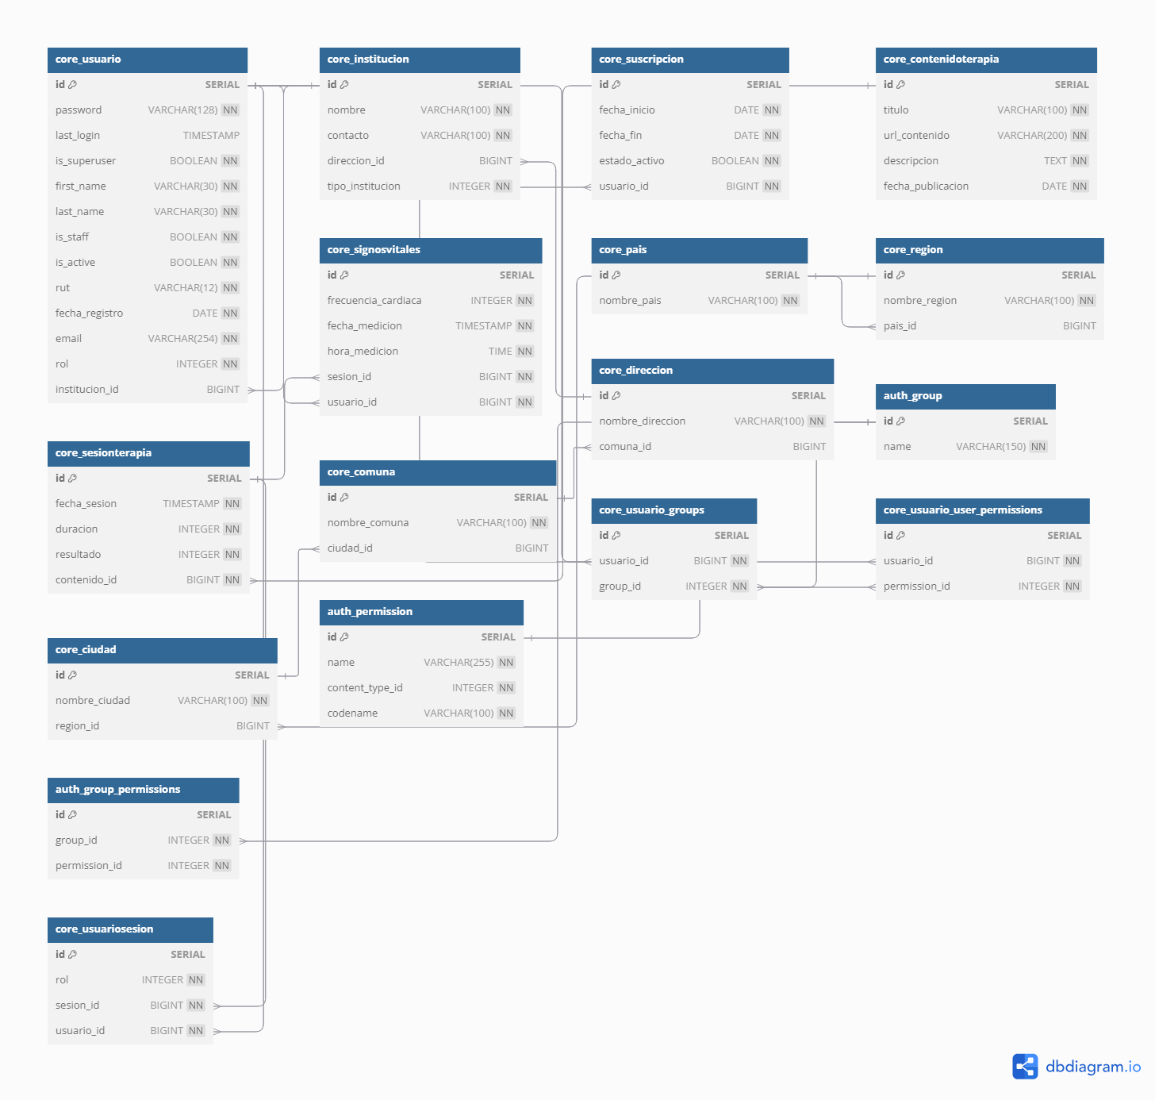
Ilustración 24: Modelo físico - Elaboración propia - (diagrama.io, s.f.)

Diccionario de datos
Tabla | Campo | Tipo de dato | Nulo | Descripción
auth_group | Id | integer | no | Identificador único de cada grupo de autenticación
auth_group | Name | character varying(150) | no | Nombre del grupo de autenticación
Tabla 41: auth_group - Elaboración propia
Tabla | Campo | Tipo de dato | Nulo | Descripción
auth_group_permissions | id | bigint | no | Identificador único de permisos de grupo
auth_group_permissions | group_id | integer | no | ID del grupo asociado
auth_group_permissions | permission_id | integer | no | ID del permiso asignado al grupo
Tabla 42: auth_group_permission - Elaboración propia
Tabla | Campo | Tipo de dato | Nulo | Descripción
auth_permission | id | integer | no | Identificador único del permiso
auth_permission | name | character varying(255) | no | Nombre del permiso
auth_permission | content_type_id | integer | no | ID del tipo de contenido
auth_permission | codename | character varying(100) | no | Código del permiso
Tabla 43: auth_permission - Elaboración propia
Tabla | Campo | Tipo de dato | Nulo | Descripción
core_ciudad | id | bigint | No | Código del permiso
core_ciudad | nombre_ciudad | character varying(100) | No | Identificador único de cada ciudad
core_ciudad | region_id | bigint | si | Nombre de la ciudad
Tabla 44: core_ciudad - Elaboración propia
Tabla | Campo | Tipo de dato | Nulo | Descripción
core_comuna | id | bigint | No | Identificador único de cada comuna
core_comuna | nombre_comuna | character varying(100) | No | Nombre de la comuna
core_comuna | ciudad_id | bigint | si | ID de la ciudad a la que pertenece la comuna
Tabla 45: core_comuna - Elaboración propia
Tabla | Campo | Tipo de dato | Nulo | Descripción
core_contenidoterapia | id | bigint | No | Identificador único de cada contenido de terapia
core_contenidoterapia | titulo | character varying(100) | No | Título del contenido de terapia
core_contenidoterapia | url_contenido | character varying(200) | No | URL del contenido de terapia
core_contenidoterapia | descripcion | text | No | Descripción del contenido
core_contenidoterapia | fecha_publicacion | date | No | Fecha de publicación del contenido
Tabla 46: core_contenidoterapia -Elaboración propia
Tabla | Campo | Tipo de dato | Nulo | Descripción
core_direccion | id | bigint | No | Identificador único de cada dirección
core_direccion | nombre_direccion | character varying(100) | No | Nombre de la dirección
core_direccion | comuna_id | bigint | Sí | ID de la comuna asociada a la dirección
Tabla 47: core_direccion - Elaboración propia
Tabla | Campo | Tipo de dato | Nulo | Descripción
core_institucion | id | bigint | No | Identificador único de cada institución
core_institucion | nombre | character varying(100) | No | Nombre de la institución
core_institucion | contacto | character varying(100) | No | Método de contacto de la institución
core_institucion | direccion_id | bigint | Sí | ID de la dirección de la institución
core_institucion | tipo_institucion | integer | No | Tipo de institución
Tabla 48: core_institucion - Elaboración propia
Tabla | Campo | Tipo de dato | Nulo | Descripción
core_pais | id | bigint | No | Identificador único de cada país
core_pais | nombre_pais | character varying(100) | No | Nombre del país
Tabla 49: core_pais - Elaboración propia
Tabla | Campo | Tipo de dato | Nulo | Descripción
core_region | id | bigint | No | Identificador único de cada región
core_region | nombre_region | character varying(100) | No | Nombre de la región
core_region | pais_id | bigint | Sí | ID del país al que pertenece la región
Tabla 50core_region - Elaboración propia
Tabla | Campo | Tipo de dato | Nulo | Descripción
core_sesionterapia | id | bigint | No | Identificador único de la sesión de terapia
core_sesionterapia | fecha_sesion | timestamp with time zone | No | Fecha y hora de la sesión de terapia
core_sesionterapia | duracion | integer | No | Duración de la sesión (en minutos)
core_sesionterapia | resultado | integer | No | Resultado de la sesión (código representativo)
core_sesionterapia | contenido_id | bigint | No | ID del contenido de terapia asociado
Tabla 51: core_sesionterapia -Elaboración propia
Tabla | Campo | Tipo de dato | Nulo | Descripción
core_signosvitales | id | bigint | No | Identificador único de signos vitales
core_signosvitales | frecuencia_cardiaca | integer | No | Frecuencia cardíaca medida
core_signosvitales | fecha_medicion | timestamp with time zone | No | Fecha de medición de los signos vitales
core_signosvitales | hora_medicion | time without time zone | No | Hora de medición de los signos vitales
core_signosvitales | sesion_id | bigint | No | ID de la sesión de terapia asociada
core_signosvitales | usuario_id | bigint | No | ID del usuario al que pertenecen los signos vitales
Tabla 52: core_signosvitales - Elaboración propia
Tabla | Campo | Tipo de dato | Nulo | Descripción
core_suscripcion | id | bigint | No | Identificador único de la suscripción
core_suscripcion | fecha_inicio | date | No | Fecha de inicio de la suscripción
core_suscripcion | fecha_fin | date | No | Fecha de fin de la suscripción
core_suscripcion | estado_activo | boolean | No | Estado activo/inactivo de la suscripción
core_suscripcion | usuario_id | bigint | No | ID del usuario asociado a la suscripción
Tabla 53: core_suscripcion - Elaboración propia
Tabla | Campo | Tipo de dato | Nulo | Descripción
core_usuario | id | bigint | No | Identificador único del usuario
core_usuario | password | character varying(128) | No | Contraseña del usuario (encriptada)
core_usuario | last_login | timestamp with time zone | Sí | Última fecha de inicio de sesión del usuario
core_usuario | is_superuser | boolean | No | Indica si el usuario es un superusuario
core_usuario | first_name | character varying(30) | No | Primer nombre del usuario
core_usuario | last_name | character varying(30) | No | Apellido del usuario
core_usuario | is_staff | boolean | No | Indica si el usuario pertenece al personal administrativo
core_usuario | is_active | boolean | No | Indica si la cuenta del usuario está activa
core_usuario | rut | character varying(12) | No | Rol Único Tributario (RUT) del usuario
core_usuario | fecha_registro | date | No | Fecha de registro del usuario
core_usuario | email | character varying(254) | No | Email del usuario
core_usuario | rol | integer | No | Rol del usuario en la aplicación
core_usuario | institucion_id | bigint | Sí | ID de la institución a la que pertenece el usuario
Tabla 54: core_usuario - Elaboración propia
Tabla | Campo | Tipo de dato | Nulo | Descripción
core_usuario_groups | id | bigint | No | Identificador único del grupo de usuario
core_usuario_groups | usuario_id | bigint | No | ID del usuario asociado al grupo
core_usuario_groups | group_id | integer | No | ID del grupo al que pertenece el usuario
Tabla 55: core_usuario_groups - Elaboración propia
Tabla | Campo | Tipo de dato | Nulo | Descripción
core_usuario_user_permissions | id | bigint | No | Identificador único de permisos del usuario
core_usuario_user_permissions | usuario_id | bigint | No | ID del usuario asociado al permiso
core_usuario_user_permissions | permission_id | integer | No | ID del permiso asignado al usuario
Tabla 56: core_usuario_user_permissions - Elaboración propia
Tabla | Campo | Tipo de dato | Nulo | Descripción
core_usuariosesion | id | bigint | No | Identificador único de la sesión del usuario
core_usuariosesion | rol | integer | No | Rol del usuario durante la sesión
core_usuariosesion | sesion_id | bigint | No | ID de la sesión de terapia asociada
core_usuariosesion | usuario_id | bigint | No | ID del usuario asociado a la sesión
Tabla 57: core_usuariosesion - Elaboración propia

Topología de comunicaciones.
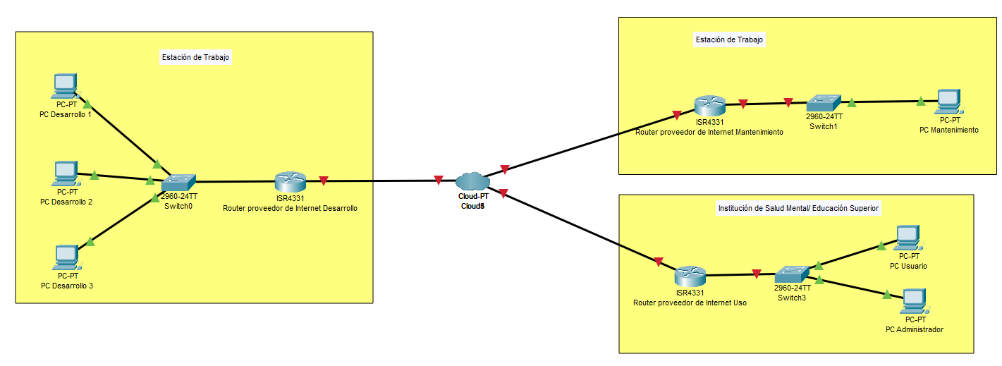
Ilustración 25 Topología de Comunicación Completa - Elaboración Propia
Para el desarrollo y funcionamiento de la aplicación web, se ha establecido una topología de comunicación con un diseño en estrella, que integra entornos de desarrollo, uso y mantenimiento, cada uno con sus propios elementos de conexión y colaboración. Esta configuración asegura una infraestructura controlada y eficiente que facilita el trabajo de desarrolladores, administradores, usuarios y el equipo de mantenimiento

Desarrollo
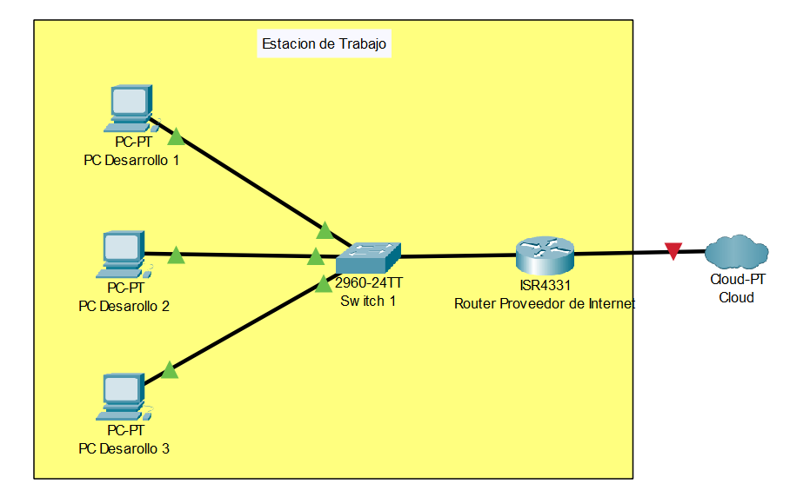
Ilustración 26: Topología de comunicaciones desarrollo - Elaboración propia
Para el desarrollo de la aplicación web, se ha establecido una topología de comunicación con un diseño en estrella, específicamente concebida para optimizar la comunicación en el área de desarrollo de software. Esta configuración está meticulosamente planificada para proporcionar un entorno controlado y colaborativo. La representación gráfica abarca los siguientes elementos:
- Estación de Trabajo (Área de Desarrollo): Este espacio cerrado, delineado por un cuadrado, funge como el epicentro del desarrollo de software. Aquí, los desarrolladores se congregan y colaboran para diseñar, programar y mejorar la aplicación web de encuestas y comentarios anónimos.
- PC de Desarrolladores: Se han destinado tres computadoras personales (PC) para representar a los desarrolladores involucrados en el proyecto. Cada PC está equipada con herramientas y software especializado necesario para llevar a cabo las tareas de desarrollo.
- Switch: Configurando una topología en estrella, el switch conecta las PCs de los desarrolladores en el área de desarrollo, facilitando una comunicación eficiente entre los miembros del equipo. Esto permite compartir recursos, códigos y archivos de manera segura.
- Router del Proveedor de Servicio de Internet (ISP): El router del ISP, conectado al switch en el área de desarrollo, no solo proporciona acceso a Internet, sino que también desempeña un papel crucial en el proyecto. Permite a los desarrolladores acceder a recursos externos, explorar tendencias tecnológicas y colaborar con otros profesionales en línea.
- Conexión a la Nube (Aplicación Web): Desde el router del ISP, se establece una conexión hacia la nube, donde reside la aplicación web. Este aspecto es esencial, ya que facilita el alojamiento de la aplicación, el respaldo de datos y la colaboración en línea.
Esta topología de comunicación, de tipo estrella, se erige como un entorno fundamental para el equipo de desarrollo, proporcionando un espacio seguro y controlado para la colaboración en la creación de software de alta calidad. La presencia del switch y el router del ISP garantiza que los desarrolladores tengan acceso a recursos externos y a la nube, respaldando así el proceso de desarrollo y la capacidad de la aplicación para interactuar con servicios en línea. En resumen, esta topología se adapta perfectamente a las necesidades del proyecto, facilitando la creación, mejora y colaboración en la aplicación web.

Uso
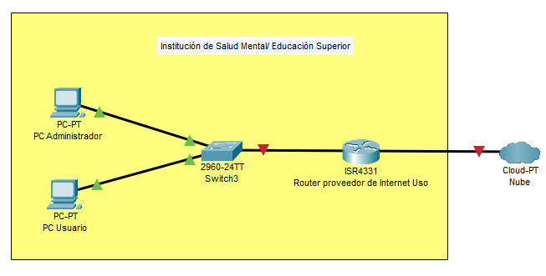
Ilustración 27: Topología de comunicaciones Uso - Elaboración propia
Para el proyecto de desarrollo de la aplicación web, se ha diseñado una topología de comunicación que ilustra cómo los usuarios interactúan con la aplicación desde sus respectivos entornos. Esta topología, de tipo estrella, facilita la visualización de las conexiones y el uso de la aplicación por parte de administradores y usuarios. Los componentes clave de esta topología son:
- Entorno Institucional (Área de Usuarios): Representado por un cuadrado, este espacio abarca las instituciones de salud mental y educación superior. Aquí, tanto los administradores como los usuarios acceden a la aplicación web desde sus computadoras personales.
- PC del Administrador: Es el equipo específico desde el cual los administradores gestionan la aplicación. Conectado a un switch, les permite realizar tareas de administración de usuarios y licencias.
- PC del Usuario: Es el equipo asignado a cada usuario, también conectado al switch. Los usuarios acceden a la aplicación para visualizar entornos 360° y consultar las métricas de cada sesión.
- Switch: Actúa como el punto de conexión local dentro del área de usuarios. Facilita la comunicación eficiente entre las computadoras de los administradores y los usuarios al compartir una misma red.
- Router del Proveedor de Servicios de Internet (ISP): Proporciona acceso a Internet y conectividad a la nube, habilitando a los usuarios para acceder a la aplicación web.
- Conexión a la Nube (Internet): Representa la infraestructura en línea que aloja la aplicación, permitiendo el acceso desde los equipos de los usuarios y administradores.
Esta topología de red refleja cómo los administradores y usuarios se conectan a la aplicación web dentro de cada institución, utilizando un switch local que se enlaza al Internet a través del router del ISP. La aplicación, alojada en la nube, es accesible para todos los usuarios, garantizando un uso eficiente y efectivo dentro del marco del proyecto.

Mantenimiento
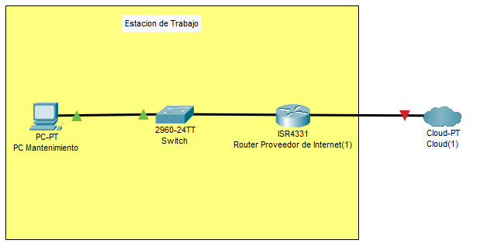
Ilustración 28Topología de comunicaciones mantenimiento - Elaboración propia
Para el proyecto de desarrollo de la aplicación web, se ha concebido una topología de red específica destinada al equipo encargado del mantenimiento y desarrollo continuo de la aplicación, siguiendo una topología de tipo estrella. Esta topología visualiza el entorno en el que los profesionales de TI y desarrollo trabajan para garantizar el funcionamiento óptimo y la continuidad de la aplicación web. Los componentes esenciales de esta topología son:
- Área de Mantenimiento (Estación de Trabajo): Representada por un cuadrado, esta área simboliza el espacio de trabajo donde los profesionales de mantenimiento y desarrollo se dedican a administrar y mejorar la aplicación web.
- PC de Mantenimiento y Desarrollo: Un equipo dedicado exclusivamente al mantenimiento y desarrollo de la aplicación. Este PC se conecta a un switch local para acceder a la red de la empresa y realizar tareas relacionadas con la aplicación.
- Switch: Actuando como el punto de conexión local en el área de mantenimiento, el switch permite que la computadora de mantenimiento y desarrollo comparta una conexión de red eficiente.
- Router del Proveedor de Servicio de Internet (ISP): El router del ISP proporciona acceso a Internet y conectividad a la nube, donde se aloja la aplicación web. Permite a los profesionales de mantenimiento y desarrollo acceder a la aplicación y llevar a cabo tareas de administración.
- Conexión a la Nube (Internet): La conexión que parte desde el router del ISP y se dirige a la nube representa la infraestructura en línea que aloja y ofrece la aplicación web. Los profesionales de mantenimiento y desarrollo acceden a la aplicación para realizar actualizaciones, correcciones de errores y mejoras.
Esta topología de comunicación en forma de estrella se centra en el entorno de trabajo del equipo de mantenimiento y desarrollo de la aplicación web. Los profesionales utilizan un PC de mantenimiento conectado a un switch local para acceder a la red empresarial y, finalmente, a Internet a través del router del ISP. Desde allí, acceden a la nube donde está alojada la aplicación web. Esto les permite llevar a cabo tareas de administración, actualización y mejora de la aplicación de manera efectiva. En resumen, esta topología representa la infraestructura de red necesaria para el mantenimiento y el desarrollo continuo de la aplicación web en el proyecto, adoptando una configuración de tipo estrella.

Diagrama de Infraestructura.
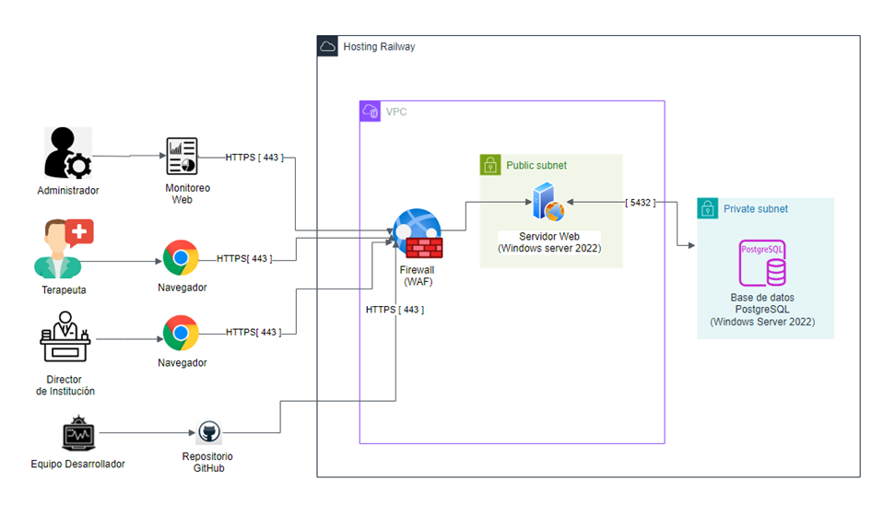
Ilustración 29 Diagrama de infraestructura - Elaboración propia
Administrador: El Administrador desempeña un rol esencial en la supervisión y gestión de la plataforma. Es responsable de garantizar que el sistema esté funcionando correctamente y de administrar los permisos y licencias de los usuarios, tanto terapeutas como pacientes. El administrador también se encarga del monitoreo general de la seguridad y rendimiento del software, gestionando cualquier error o incidente técnico que pueda afectar la experiencia del usuario. Además, realiza ajustes y mejoras necesarias para asegurar que la plataforma esté actualizada y cumpla con los estándares de seguridad requeridos.
Monitoreo Web: El Administrador también se encarga del Monitoreo Web. Esta función consiste en la supervisión constante del estado del sistema, asegurando que las funcionalidades estén operativas y que no existan problemas que afecten la experiencia del usuario. Este monitoreo se realiza en tiempo real para identificar posibles fallas de seguridad, problemas de rendimiento o errores técnicos, permitiendo una intervención oportuna cuando sea necesario.
Terapeuta: El Terapeuta desempeña un papel fundamental en el uso de la plataforma. Es el principal responsable de llevar a cabo las sesiones de terapia con los pacientes, utilizando la plataforma como herramienta de apoyo. Configura y guía las sesiones de exposición virtual, asegurando que cada sesión esté adaptada a las necesidades del paciente. Monitorea en tiempo real los signos vitales de los pacientes durante las sesiones, garantizando su seguridad y bienestar. Además, evalúa el progreso de los pacientes a lo largo del tratamiento.
Director de Institución: El director de Institución juega un rol clave en el monitoreo del progreso y la gestión de estadísticas relacionadas con el uso de la plataforma por parte de los pacientes o estudiantes de su institución. A través de la plataforma, el director puede obtener acceso a informes estadísticos que muestran el número de participantes activos, su progreso en las terapias o programas, y el estado de las suscripciones. Este rol no tiene acceso a las configuraciones de las sesiones de terapia o a los datos personales de los pacientes, sino que se limita exclusivamente al seguimiento de datos generales y estadísticas que le permiten supervisar el impacto de la plataforma en su institución.
Navegador: El Navegador es la herramienta clave a través de la cual el terapeuta accede a la plataforma. El navegador actúa como una puerta de entrada al software, permitiéndole interactuar con las funcionalidades de la plataforma.
Equipo Desarrollador: El Equipo Desarrollador juega un rol crítico en el mantenimiento, actualización y seguridad de la plataforma. Gestionan el código fuente a través de plataformas como GitHub, implementando nuevas funcionalidades, corrigiendo errores y asegurando la estabilidad del sistema. También son responsables de realizar análisis de código para asegurar que el software cumpla con los estándares de calidad y sea resistente a posibles vulnerabilidades de seguridad.
Repositorio Github: El Repositorio GitHub es la herramienta donde los desarrolladores gestionan el código fuente. Este repositorio es clave para mantener el control de versiones del software, lo que facilita la colaboración y el despliegue de nuevas funcionalidades de manera eficiente. GitHub también permite un seguimiento detallado de los cambios, lo que asegura una correcta evolución del proyecto.
Firewall (WAF): El Firewall de Aplicación Web (WAF) se encarga de proteger la plataforma contra amenazas externas como ataques de inyección de código y accesos no autorizados. Este componente de seguridad revisa todo el tráfico que entra en el servidor web, filtrando y bloqueando solicitudes maliciosas antes de que lleguen a la plataforma. El WAF garantiza que la plataforma y los datos de los usuarios permanezcan seguros.
Servidor Web (Windows Server 2022): El Servidor Web es el componente donde se aloja y ejecuta la plataforma. Funciona en un entorno Windows Server 2022, que ofrece un sistema operativo estable y seguro, optimizado para manejar la carga de trabajo de la plataforma. Este servidor se comunica con la capa de presentación y gestiona el acceso de los usuarios a las funcionalidades de la plataforma.
Base de Datos PostgreSQL: La Base de Datos PostgreSQL es el sistema encargado de almacenar toda la información relacionada con los usuarios, sesiones de terapia, configuraciones y seguimiento de pacientes. Ejecutada en Windows Server 2022, garantiza la integridad y seguridad de los datos, brindando un acceso eficiente para la plataforma.
Hosting Railway: El Hosting Railway se utiliza para alojar la plataforma en la nube. Esta solución permite escalar fácilmente los recursos a medida que la plataforma crece y se adapta a las necesidades de los usuarios. Railway garantiza la disponibilidad continua de la plataforma, brindando un entorno flexible para el desarrollo y despliegue de actualizaciones.
VPC (Virtual Private Cloud): La VPC proporciona un entorno seguro y aislado en la nube, permitiendo a la plataforma operar con una mayor seguridad. Dentro de la VPC, se organiza el tráfico entre el servidor web y la base de datos, garantizando que solo el tráfico autorizado pueda acceder a los recursos. La VPC también mejora la flexibilidad de la plataforma, permitiendo una administración controlada de los recursos en la nube.
Puertos y Protocolos:
- El puerto 443 se utiliza para establecer conexiones seguras mediante HTTPS, garantizando que los datos que fluyen entre el servidor y los usuarios estén encriptados.
- El puerto 5432 permite la comunicación entre el servidor web y la base de datos PostgreSQL, manejando consultas y transacciones de manera eficiente y segura.

Diagrama de Arquitectura.
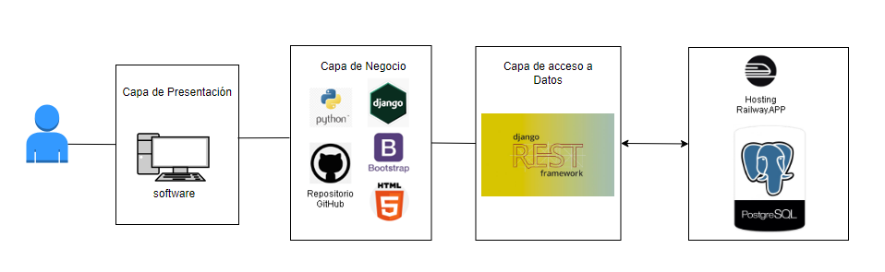
Ilustración 30: diagrama de arquitectura - Elaboración propia
Usuario: El Usuario de la plataforma incluye tanto a los terapeutas como a los pacientes. Los terapeutas configuran y guían las sesiones de exposición virtual, monitorean los signos vitales de los pacientes y evalúan su progreso durante el tratamiento. A su vez, los pacientes interactúan con la plataforma participando en las sesiones de terapia guiadas.
Capa de Presentación: Esta capa constituye la interfaz visual de la plataforma. A través de ella, Los terapeutas utilizan la interfaz para configurar las sesiones de terapia, monitorear los signos vitales de los pacientes en tiempo real y visualizar informes de progreso. Los pacientes, a su vez, interactúan con la plataforma a través de esta capa durante las sesiones de terapia virtual guiadas. La interfaz está diseñada para ser accesible desde dispositivos como computadoras y cascos de realidad virtual, proporcionando una experiencia de usuario fluida y amigable, adaptada a las necesidades de ambos tipos de usuarios.
Capa de Negocio: La Capa de Negocio abarca las herramientas y tecnologías esenciales para el funcionamiento del sistema. El backend se desarrolla en Python utilizando el framework Django, lo que facilita la creación de un entorno sólido y adaptable. El control de versiones y la colaboración en el desarrollo se gestionan a través de GitHub, permitiendo una coordinación eficiente del equipo de desarrollo. Además, Django REST Framework se encarga de la creación de una API REST, que gestiona la comunicación fluida entre las interfaces del software y el hosting. Para el Front-end, se utilizan Bootstrap y HTML, proporcionando una estructura clara y un diseño adaptable.
Capa de Acceso a Datos: Esta capa utiliza Django REST Framework para gestionar la interacción entre la Capa de Negocio y la Base de Datos. La Capa de Acceso a Datos se encarga de recibir las solicitudes de los usuarios, acceder a la información almacenada, y devolver respuestas adecuadas. Todo esto se realiza garantizando la integridad y la seguridad de los datos almacenados.
Hosting Railway.App: Railway.App actúa como la plataforma de alojamiento en la nube, asegurando la disponibilidad continua de la solución. La elección de Railway.App está alineada con la necesidad de ofrecer un despliegue eficiente y escalable, lo que permite que la plataforma soporte múltiples usuarios simultáneamente sin interrupciones. Este servicio de alojamiento en la nube garantiza que la infraestructura pueda adaptarse a la demanda creciente sin comprometer el rendimiento.
Base de Datos PostgreSQL: PostgreSQL es la base de datos utilizada para almacenar de manera segura toda la información generada por la plataforma. Esta base de datos es robusta y de alto rendimiento, garantizando la integridad y disponibilidad de los datos. Además, PostgreSQL permite gestionar eficientemente grandes volúmenes de datos, incluyendo la información de los pacientes y los informes generados a partir de las sesiones de terapia, asegurando que el acceso a la información sea rápido y seguro.
En conjunto, este diagrama de arquitectura refleja la estructura integral del proyecto, desde la interacción del usuario hasta la gestión de datos en una plataforma en la nube, respaldada por tecnologías modernas y eficientes. Este enfoque asegura que la plataforma de realidad virtual pueda funcionar de manera confiable y segura.

Implementación de los KPI y SLA

Indicadores de Gestión
Perspectiva | Objetivos estratégicos | KPI | Optimo | Tolerable | Deficiente | Formula | Meta
Cliente | Aumentar la satisfacción de los usuarios finales | Satisfacción del usuario | ≥ 80% | 79% - 70% | < 69% | (Total de encuestas ≥4.5 / Total encuestas) * 100 | 80% de satisfacción promedio
Cliente | Mejorar la adopción de la plataforma | Tasa de uso de la plataforma | ≥ 85% | 75% - 84% | < 75% | (Sesiones completadas / Sesiones programadas) * 100 | 85% de sesiones completadas
Finanzas | Incrementar los ingresos de ventas | Aumento de ventas | ≥ 20% | 10% - 19% | < 10% | (Nuevos ingresos / Ingresos anteriores) * 100 | 20% de aumento anual en ventas
Procesos internos | Asegurar la disponibilidad del sistema | Disponibilidad de la plataforma | ≥ 99.5% | 97% - 99.4% | < 97% | (Horas disponibles / Horas totales) * 100 | 99.5% de disponibilidad
Procesos internos | Mejorar la eficiencia en el rendimiento | Tiempo de respuesta de la aplicación | ≤ 2s | 2 - 3s | > 3s | Promedio del tiempo de carga | ≤ 2 segundos
Crecimiento y desarrollo | Incrementar la capacitación y formación de usuarios | Número de usuarios capacitados | ≥ 100 | 50 - 99 | < 50 | Total, de usuarios que completan la capacitación | 100 usuarios capacitados
Crecimiento y desarrollo | Fomentar el crecimiento de la base de usuarios | Tasa de crecimiento de usuarios | ≥ 10% | 5% - 9% | < 5% | (Nuevos usuarios / Usuarios totales) * 100 | 10% de crecimiento mensual
Tabla 58: Indicadores de Gestión - Elaboración propia
Formula de éxito y responsables
Indicadores o KPI | Formula de éxito | Iniciativas o Plan de acción | Responsable
Tasa de uso de la plataforma | (Sesiones completadas / Sesiones programadas) * 100 | Mejorar la experiencia de usuario y aumentar la adopción mediante capacitaciones y soporte continuo | Equipo de Soporte
Satisfacción del usuario | (Total de encuestas ≥4.5 / Total encuestas) * 100 | Encuestas trimestrales y retroalimentación constante con usuarios | Equipo de Soporte
Aumento de ventas | (Nuevos ingresos / Ingresos anteriores) * 100 | Estrategias de ventas, expansión de funcionalidades y nuevos planes de suscripción | Analista de negocio y servicio de marketing
Disponibilidad de la plataforma | (Horas disponibles / Horas totales) * 100 | Implementación de un monitoreo continuo de la infraestructura y planificación de mantenimientos | Equipo de Desarrollo
Tiempo de respuesta de la aplicación | Medición en tiempo real con un objetivo de ≤ 2 segundos | Optimización de código, mejoras en la infraestructura de servidores | Equipo de Desarrollo
Número de usuarios capacitados | Total, de usuarios que completan la capacitación | Creación de documentación clara del uso del sistema | Equipo de Soporte
Tasa de crecimiento de usuarios | (Nuevos usuarios / Usuarios totales) * 100 | Estrategias de marketing digital y alianzas con instituciones | Servicio de Marketing
Tabla 59: Formula de éxito y responsables - Elaboración propia
ID | SLA-001
Nombre del Servicio | Railway - Hosting y Gestión de Bases de Datos PostgreSQL
Descripción | Este SLA cubre el servicio de hosting proporcionado por Railway, con el uso de PostgreSQL como motor de base de datos. El servicio está optimizado para el desarrollo rápido.
Criticidad | Alta. El servicio de Railway y PostgreSQL es fundamental para el proyecto, lo que requiere que la infraestructura esté disponible para garantizar la continuidad operativa y el acceso a los datos.
Disponibilidad | Railway garantiza una disponibilidad del 99.9% del tiempo dentro del plan Pro, excluyendo mantenimientos planificados. Las bases de datos no cuentan con alta disponibilidad por defecto, y las escalas de servicio están limitadas por los recursos contratados.
Metas del Servicio | “Escalabilidad: Hasta 32 vCPU y 32 GB de RAM con 20 réplicas, según el plan Pro contratado.” (railway, 2024)
Compromiso | Aumento de Capacidad: Railway puede aumentar los límites del servicio dentro del plan contratado para cumplir con los requisitos del cliente.
Sanciones | Según (railway, 2024) , si bien Railway no ofrece sanciones formales por incumplimientos en la disponibilidad o el rendimiento del servicio, se compromete a trabajar junto con el cliente para abordar cualquier inconveniente que pueda surgir. Es fundamental que el cliente implemente sus propias estrategias de respaldo y recuperación para mitigar el impacto de posibles interrupciones. Railway está dispuesto a colaborar y ofrecer asistencia en la optimización del servicio para asegurar que se satisfagan las necesidades del proyecto. (railway, 2024)
Historial del cambio
Versión | 1.0
Fecha | 29-09-2024
Autor | Emerson Bravo
Tabla 60: SLA-001 - Elaboración propia
ID | SLA-002
Nombre del Servicio | Servicio de internet Mundo Pacifico
Descripción | Este acuerdo de nivel de servicio (SLA) define los compromisos y las expectativas relacionadas con la disponibilidad, metas y tiempos de respuesta del servicio de Internet proporcionado por Mundo Pacífico. Se establece con el fin de asegurar un servicio continuo y de alta calidad para los usuarios.
Criticidad | Alta
Disponibilidad | 24 horas al día, 7 días a la semana (24/7).
Metas del Servicio | El servicio debe estar disponible las 24 horas del día, sin interrupciones, garantizando la continuidad del acceso a internet para los usuarios.
Compromiso | Según (Mundo Pacifico, 2024) , Mundo Pacífico se compromete a responder y actuar ante cualquier incidente crítico en un tiempo máximo de 30 minutos desde la recepción del reporte.
Sanciones | “De conformidad al artículo 27 de la Ley 18.168 y los artículos 40 y 54 del Reglamento de Telecomunicaciones (Decreto 18):  - Descuentos: En caso de indisponibilidad del servicio de telefonía IP o acceso a Internet, que exceda de seis horas en un día o de 12 horas continuas o discontinuas mensuales, Mundo aplicará un descuento a la tarifa mensual del servicio afectado, cuyo monto será proporcional a la duración de la indisponibilidad a razón de un día por cada 24 horas o fracción superior a 6 horas.  - Indemnizaciones: En caso de que la indisponibilidad supere las 48 horas, además Mundo indemnizará al suscriptor por un monto equivalente al triple del valor de la tarifa diaria del servicio por cada día de indisponibilidad.” (Mundo Pacifico, 2024)
Historial del cambio
Versión | 1.0
Fecha | 29-09-2024
Autor | Emerson Bravo
Tabla 61: SLA-002 - Elaboración propia
ID | OLA-001
Nombre del servicio | Servicio de Plataforma de Terapia VR
Objetivos | - Proporcionar un entorno inmersivo para terapia de exposición.  - Gestionar sesiones, signos vitales y suscripciones de usuarios.
Componentes del servicio | - Contenido inmersivo para terapia de exposición.  - Sistema de gestión de usuarios y sesiones.  - Integración de seguimiento de signos vitales.
Disponibilidad del servicio | 99.9% – Disponible 24/7 con ventanas de mantenimiento programadas mensualmente.
Mantenimiento del servicio | Se realizarán mantenimientos programados mensualmente para garantizar la estabilidad y la seguridad de la plataforma.
Gestión del servicio | - Monitoreo constante del rendimiento del servicio.  - Gestión de incidencias y seguimiento de resolución de problemas.
Responsable | Equipo de Soporte Técnico de la plataforma.
Tabla 62: OLA-001 - Elaboración propia
ID | OLA-002
Nombre del servicio | Servicio de Soporte Técnico
Objetivos | - Brindar asistencia técnica a los usuarios de la plataforma.  - Resolver problemas y consultas relacionados con el uso de la plataforma VR
Componentes del servicio | - Soporte a través de tickets y consultas.  - Asistencia telefónica y por correo electrónico.  - Documentación
Disponibilidad del servicio | Lunes a viernes, de 09:00 a 18:00 horas.
Mantenimiento del servicio | El servicio de soporte se mantendrá mediante la actualización continua de la documentación y recursos de soporte.
Gestión del servicio | - Registro y seguimiento de todas las incidencias.  - Evaluación continua de la calidad del servicio de soporte.
Responsable | Equipo de Soporte Técnico.
Tabla 63:OLA-002 - Elaboración propia

Plan de Pruebas y Aseguramiento de Calidad.

Plan de Pruebas.
Evaluar las funcionalidades críticas del sistema
Encargado de la prueba: Rodolfo Escobar (QA1) / Geovanni farias (QA2)
Descripción del Caso de Prueba | Verificar que las funcionalidades críticas del sistema, como la visualización de videos 360°, el monitoreo biométrico y la gestión de usuarios, funcionen correctamente.
Pre-requisitos | El sistema debe estar desplegado y accesible. Los dispositivos de realidad virtual (cascos) y los monitores biométricos deben estar conectados y operativos.
Entradas | - Usuario registrado en el sistema con un rol de paciente.  - Acceso a video 360° designado.  - Dispositivos biométricos vinculados.
Resultado Esperado | - Los videos 360° se reproducen sin interrupciones.  - Los datos biométricos se monitorean y actualizan en tiempo real.  - Los usuarios pueden gestionarse adecuadamente.
Criterios de Aceptación
  - Un 90% de los casos de prueba deben pasar sin errores críticos.
  - El video 360° debe visualizarse de manera continua.
Versión del Software
  Versión 1.0
Versión de Windows | Windows 10 Pro (21H2)
Versión del Navegador | Google Chrome, Versión 116.0.5845.97
Tipo de Prueba | Caja negra
Herramientas Utilizadas | JMeter
Tabla 64: Caso de prueba funcionalidades criticas- Elaboración propia
Pruebas de carga y estrés para usuarios simultáneos y base de datos
Encargado de la prueba Rodolfo Escobar (QA1) / Geovanni farias (QA2)
Descripción del Caso de Prueba | Evaluar el rendimiento del sistema bajo una alta carga de usuarios simultáneos y el manejo de grandes volúmenes de registros en la base de datos.
Pre-requisitos | - El sistema debe estar completamente funcional en el entorno de pruebas.  - Configuración de dispositivos biométricos activa.  - Se deben cargar al menos 10,000 registros en la base de datos.
Entradas | - 1200 usuarios simulados accediendo al sistema al mismo tiempo.  - Operaciones concurrentes en la base de datos con un gran número de registros (10,000+).
Resultado Esperado | - El sistema debe soportar al menos 1200 usuarios simultáneos sin errores críticos ni caídas del servidor.  - Los registros en la base de datos deben ser manipulados en menos de 2 segundos por operación (lectura/escritura).  - Los usuarios pueden gestionarse adecuadamente.
Criterios de Aceptación
  - El sistema debe mantenerse operativo bajo la carga definida.
  - La base de datos debe responder de manera eficiente a las operaciones concurrentes.
  - El sistema no debe tener más de un 5% de fallos de conexión.
Versión del Software
  Versión 1.0
Versión de Windows | Windows 10 Pro (21H2)
Versión del Navegador | Google Chrome, Versión 116.0.5845.97
Tipo de Prueba | Pruebas de carga y estrés
Herramientas Utilizadas | JMeter
Tabla 65: Caso de prueba carga y estrés- Elaboración propia
Prueba de usabilidad del sistema para pacientes
Encargado de la prueba: Rodolfo Escobar (QA1)
Descripción del Caso de Prueba | Evaluar la facilidad de uso de la plataforma por parte de los pacientes, asegurando que puedan navegar fácilmente, ver sus datos de progresión y acceder a los videos de terapia.
Pre-requisitos | - Los usuarios de prueba deben ser personas no técnicas con perfiles similares al usuario final (pacientes).  - La base de datos debe tener los datos de progresión de al menos 10 pacientes cargados.
Entradas | - Pacientes simulados ingresando a la plataforma web para acceder a sus datos personales, ver sus progresos y visualizar un video de terapia.
Resultado Esperado | - Los pacientes deben poder navegar sin problemas por las distintas secciones de la plataforma.  - Los videos de terapia deben cargarse sin retraso significativo y reproducirse correctamente.  - Las interfaces deben ser intuitivas y las acciones claras.
Criterios de Aceptación
  - El 90% de los pacientes debe completar las tareas sin necesidad de asistencia.
  - El tiempo promedio para completar las tareas no debe exceder los 3 minutos.
  - Las interfaces deben ser valoradas con una puntuación de al menos 4 sobre 5 en la encuesta de satisfacción.
Versión del Software
  Versión 1.0
Versión de Windows | Windows 10 Pro (21H2)
Versión del Navegador | Google Chrome, Versión 116.0.5845.97
Tipo de Prueba
  Prueba de usabilidad
Herramientas Utilizadas | JMeter
Tabla 66: Caso de prueba Usabilidad - Elaboración propia
Prueba Unitaria de la Funcionalidad de Monitoreo Biométrico
Encargado de la prueba: Rodolfo Escobar (QA1)
Descripción del Caso de Prueba | Verificar que la funcionalidad de monitoreo biométrico registre y almacene correctamente los datos de los pacientes, incluyendo frecuencia cardíaca y otros parámetros definidos en la base de datos.
Pre-requisitos | - La base de datos debe estar configurada correctamente.  - Los dispositivos biométricos deben estar conectados y en funcionamiento.  - La aplicación debe estar configurada para recibir los datos en tiempo real.
Entradas | - Datos biométricos simulados que incluyan la frecuencia cardíaca  - Información del paciente (nombre, ID).
Resultado Esperado | - Los datos biométricos se deben registrar correctamente en la base de datos.  - Los datos deben asociarse con el paciente correcto y estar disponibles para el terapeuta en tiempo real.
Criterios de Aceptación
  - Los datos biométricos deben almacenarse correctamente en la base de datos sin pérdida de información.
  - La funcionalidad debe permitir la actualización en tiempo real de los datos en el perfil del paciente.
Versión del Software
  Versión 1.0
Versión de Windows | Windows 10 Pro (21H2)
Versión del Navegador | Google Chrome, Versión 116.0.5845.97
Tipo de Prueba
  Prueba de unitaria
Herramientas Utilizadas | JUnit para pruebas unitarias, base de datos PostgreSQL
Tabla 67: Prueba Unitaria de la Funcionalidad de Monitoreo Biométrico - Elaboración propia
Prueba Unitaria de Visualización de Videos 360°
Encargado de la prueba: Rodolfo Escobar (QA1)
Descripción del Caso de Prueba | Verificar que los videos 360° se carguen y reproduzcan correctamente.
Pre-requisitos | El video 360° debe estar previamente cargado en el sistema.
Entradas | - Selección del video para la terapia  - Información del paciente (nombre, ID).
Resultado Esperado | - El video debe cargar correctamente en el sistema, sin interrupciones
Criterios de Aceptación
  - Los videos deben ser subidos previamente en el sistema
  - Los videos deben tener un formato 360
  - Los videos deben tener una resolución superior a 720p
Versión del Software
  Versión 1.0
Versión de Windows | Windows 10 Pro (21H2)
Versión del Navegador | Google Chrome, Versión 116.0.5845.97
Tipo de Prueba
  Prueba de unitaria
Herramientas Utilizadas | JUnit para pruebas unitarias, base de datos PostgreSQL
Tabla 68:Prueba Unitaria de Visualización de Videos 360° - Elaboración propia
Prueba Unitaria de Autenticación de Usuarios:
Encargado de la prueba: Geovanni Farias (QA2)
Descripción del Caso de Prueba
  Verificar que el proceso de login funcione correctamente, asegurando que se permita el acceso a usuarios con credenciales válidas y se deniegue el acceso a aquellos con credenciales incorrectas.
Pre-requisitos | - El usuario debe estar registrado en la base de datos.  - Credenciales de acceso válidas deben ser conocidas.
Entradas | - Credenciales Válidas  - Credenciales Inválidas
Resultado Esperado | - Al ingresar credenciales válidas, el usuario debe ser redirigido a la página principal.  - Al ingresar credenciales inválidas, el sistema debe mostrar un mensaje de error indicando que las credenciales son incorrectas.  - Al ingresar solo el nombre de usuario, se debe indicar que la contraseña es requerida.  - Al ingresar solo la contraseña, se debe indicar que el nombre de usuario es requerido.  - Probar el botón "Olvidé mi contraseña" debe enviar un correo de recuperación.
Criterios de Aceptación | - Las credenciales válidas deben permitir el acceso al sistema sin errores.  - Las credenciales inválidas deben ser rechazadas y mostrar el mensaje de error correspondiente.  - Todos los escenarios de prueba deben pasar sin defectos críticos.
Versión del Software | Versión 1.0
Versión de Windows | Windows 10 Pro (21H2)
Versión del Navegador | Google Chrome, Versión 116.0.5845.97
Tipo de Prueba | Prueba de unitaria
Herramientas Utilizadas | - Entorno de desarrollo integrado (IDE) para pruebas unitarias.  - Herramientas de gestión de errores (JIRA o similar).
Tabla 69: Prueba Unitaria de Autenticación de Usuarios - Elaboración propia
Prueba Unitaria de Gestión de Usuarios:
Encargado de la prueba: Geovanni Farias (QA2)
Descripción del Caso de Prueba | Verificar que los datos de los usuarios (nombre, correo electrónico, etc.) puedan actualizarse correctamente desde el perfil del paciente o administrador.
Pre-requisitos
  - El usuario debe estar autenticado y tener permisos para acceder y modificar los datos.
  - Datos de usuario iniciales deben estar disponibles.
Entradas | - Datos válidos:  Nombre: Juan Pérez  Correo: juan.perez@ejemplo.com  - Datos inválidos:  Nombre: (vacío)  Correo: noemail
Resultado Esperado | 1. Al ingresar datos válidos, el sistema debe actualizar correctamente la información del usuario y mostrar un mensaje de confirmación.  2. Al ingresar datos inválidos, el sistema debe mostrar un mensaje de error indicando los campos requeridos o inválidos.
Criterios de Aceptación | - La actualización de datos válidos debe reflejarse en el sistema sin errores.  - Los datos inválidos deben ser rechazados con un mensaje de error claro.  - Todos los escenarios de prueba deben pasar sin defectos críticos.
Versión del Software | Versión 1.0
Versión de Windows | Windows 10 Pro (21H2)
Versión del Navegador | Google Chrome, Versión 116.0.5845.97
Tipo de Prueba | Prueba unitaria
Herramientas Utilizadas | - Entorno de desarrollo integrado (IDE) para pruebas unitarias.  - Herramientas de gestión de errores (JIRA o similar).
Tabla 70: Prueba Unitaria de Gestión de Usuarios - Elaboración propia
Prueba Unitaria de Creación de Usuarios Nuevos:
Encargado de la prueba: Escobar Rios (QA1)
Descripción del Caso de Prueba | Verificar que el terapeuta pueda habilitar nuevos usuarios y que toda la información relevante se almacene correctamente en el sistema.
Pre-requisitos | - El terapeuta debe estar autenticado y tener permisos adecuados para crear usuarios nuevos.  - Formulario de creación de usuario debe estar disponible.
Entradas | - Datos válidos:  Nombre: María González  Correo: maria.gonzalez@ejemplo.com  Contraseña: contraseña123  - Datos inválidos:  Nombre: (vacío)  Correo: correo.invalido  Contraseña: 123
Resultado Esperado | 1. Al ingresar datos válidos, el sistema debe crear un nuevo usuario y mostrar un mensaje de confirmación.  2. Al ingresar datos inválidos, el sistema debe mostrar un mensaje de error indicando los problemas en los campos requeridos.
Criterios de Aceptación | - La habilitación de un nuevo usuario con datos válidos debe reflejarse en el sistema sin errores.  - Los datos inválidos deben ser rechazados con un mensaje de error claro.  - Todos los escenarios de prueba deben pasar sin defectos críticos.
Versión del Software | Versión 1.0
Versión de Windows | Windows 10 Pro (21H2)
Versión del Navegador | Google Chrome, Versión 116.0.5845.97
Tipo de Prueba | Prueba unitaria
Herramientas Utilizadas | - Entorno de desarrollo integrado (IDE) para pruebas unitarias.  - Herramientas de gestión de errores (JIRA o similar).
Tabla 71: Prueba Unitaria de Creación de Usuarios Nuevos - Elaboración propia
Caso de Prueba de Navegabilidad:
Encargado de la prueba: Rodolfo Escobar (QA1)
Descripción del Caso de Prueba
  Verificar que el usuario pueda navegar entre las diferentes secciones de la aplicación sin errores.
Pre-requisitos
  - El usuario debe estar autenticado.
  - La aplicación debe estar en funcionamiento y accesible.
Entradas | - Inicio en la página de inicio de la aplicación.  - Acceso a las secciones: "Perfil", "Terapia", "Resultados".
Resultado Esperado | 1. El usuario debe poder acceder a cada sección al hacer clic en los enlaces correspondientes.  2. Las secciones deben cargar correctamente sin errores de visualización.
Criterios de Aceptación | - La navegación entre secciones debe ser fluida y sin interrupciones.  - Todos los enlaces deben funcionar correctamente y llevar al usuario a la sección deseada.  - No deben aparecer errores de carga en ninguna sección.
Versión del Software | Versión 1.0
Versión de Windows | Windows 10 Pro (21H2)
Versión del Navegador | Google Chrome, Versión 116.0.5845.97
Tipo de Prueba | Prueba unitaria
Herramientas Utilizadas | - Herramientas de seguimiento de errores (JIRA o similar).  - Herramientas de captura de pantalla para documentar problemas.
Tabla 72: Caso de Prueba de Navegabilidad - Elaboración propia
Caso de Prueba de Integración:
Encargado de la prueba: Geovanni Farías (QA2)
Descripción del Caso de Prueba
  Verificar que los módulos de la aplicación (visualización de videos, monitoreo biométrico y gestión de usuarios) funcionen correctamente al integrarse entre sí.
Pre-requisitos
  - Todos los módulos deben estar implementados y disponibles.
  - La base de datos debe estar poblada con datos de prueba.
Entradas
  - Acceso a la funcionalidad de visualización de videos con un usuario autenticado.
  - Acceso al monitoreo biométrico en tiempo real.
Resultado Esperado | 1. Los videos 360° deben comenzar a reproducirse cuando se inicie la sesión de terapia.  2. El monitoreo biométrico debe mostrar datos en tiempo real mientras el video está en reproducción.  3. Los datos de progreso del usuario deben actualizarse automáticamente en la gestión de usuarios.
Criterios de Aceptación | - La integración entre módulos debe funcionar sin errores.  - Todos los datos deben ser coherentes y reflejar la interacción del usuario.  - No deben aparecer errores de carga o problemas de sincronización.
Versión del Software | Versión 1.0
Versión de Windows | Windows 10 Pro (21H2)
Versión del Navegador | Google Chrome, Versión 116.0.5845.97
Tipo de Prueba | Prueba unitaria
Herramientas Utilizadas | - Herramientas de seguimiento de errores (JIRA o similar).  - Herramientas de prueba de integración (Postman, SoapUI, etc.).
Tabla 73: Caso de Prueba de Integración - Elaboración propia

Normas y Estándares.
Documentación técnica:
- Especificación de Requisitos: Se requiere elaborar un documento de especificación de requisitos según el estándar IEEE 830, el cual define los lineamientos para la correcta estructuración de los requerimientos funcionales y no funcionales del software.
- Requisitos no Funcionales: Deben ser categorizados de acuerdo con el modelo de calidad ISO/IEC 25010, que establece un marco para evaluar la calidad del producto software en dimensiones como usabilidad, eficiencia de desempeño, seguridad, y mantenibilidad.
- Ley Chilena de Protección de Datos Personales: La documentación debe cumplir con la Ley 19.628 sobre protección de la vida privada, asegurando que el manejo de los datos de los pacientes y usuarios se realice conforme a las normativas chilenas de protección de datos personales.
Documentación de Usuario:
- Manual de Usuario: Se debe elaborar un manual de usuario que sea comprensible para cualquier individuo, sin importar su nivel de experiencia en Tecnologías de la Información (TI). Este manual debe cumplir con los lineamientos de accesibilidad definidos por la Ley 20.422, que establece normas para la inclusión de personas con discapacidad.
Software:
- Documentación de Código: El código fuente debe estar debidamente documentado por medio de comentarios para facilitar su comprensión y mantenimiento. Esto debe alinearse con las mejores prácticas definidas por ISO/IEC 26514 sobre documentación de software.
- Calidad del Software: La plataforma de realidad virtual debe cumplir con los estándares de calidad establecidos por ISO/IEC 25010, asegurando que el producto final alcance niveles adecuados de fiabilidad, seguridad, y eficiencia.
- Pruebas de Software: Las pruebas deben documentarse utilizando plantillas estándares, como las sugeridas en IEEE 29119, que especifica cómo estructurar, gestionar, y ejecutar pruebas de software.
- Pruebas de Seguridad: Se deben realizar pruebas de seguridad del software siguiendo las directrices de ISO/IEC 27001, que establece el sistema de gestión de seguridad de la información.
- Los resultados de las pruebas serán presentados ante el director del proyecto para su validación.
Servicios:
- Soporte al Usuario: El servicio de soporte al usuario debe cumplir con los estándares de calidad de servicio establecidos por ISO/IEC 20000, que define los requisitos para gestionar la entrega efectiva de servicios TI. Esto incluye brindar respuestas oportunas y eficaces a las preguntas y problemas de los usuarios.
- Seguridad en el Tratamiento de Datos: Los servicios y operaciones deben seguir las normas establecidas en ISO/IEC 27018, que regula la protección de información personal en la nube.

Plan de Implementación

Gestión de disponibilidad
La gestión de la disponibilidad es una práctica fundamental dentro de la gestión de servicios de TI que se centra en asegurar que tanto los servicios como la infraestructura estén accesibles para los usuarios según sus necesidades, cumpliendo con los niveles de servicio previamente acordados. Este proceso abarca la planificación, implementación y supervisión de sistemas y procedimientos destinados a minimizar el tiempo de inactividad, optimizar la eficiencia operativa y mantener un alto estándar de calidad en el servicio.
En el contexto del proyecto de realidad virtual para terapias de exposición, se ha establecido una meta de disponibilidad del sistema del 99,5%, considerándose aceptable un nivel de disponibilidad entre el 97% y el 99,4%. Este rango asegura que la plataforma mantenga un tiempo de actividad adecuado, minimizando las interrupciones que podrían afectar las sesiones terapéuticas.
Para calcular la disponibilidad se utilizará la fórmula: $\frac{Horas disponibles}{Horas totales} x 100$
Con el fin de garantizar el cumplimiento de estos estándares, se implementarán mecanismos de monitoreo continuo, los cuales se medirán de manera semanal para identificar áreas de mejora y aplicar ajustes proactivos en la infraestructura y procesos. Este monitoreo cercano permitirá a los administradores detectar y resolver problemas antes de que afecten la experiencia del usuario, asegurando la continuidad del servicio y la eficiencia operativa en todas las etapas del proyecto. La medición periódica facilitará una gestión más precisa, manteniendo el tiempo de inactividad bajo control y mejorando la capacidad de respuesta ante cualquier anomalía.
Las interrupciones del servicio pueden tener un impacto considerable en los usuarios, ya que dificultan su acceso a las sesiones de terapia, lo que podría ocasionar la pérdida de oportunidades de tratamiento y afectar negativamente la percepción del valor del servicio. Además, las interrupciones pueden interferir con tareas de mantenimiento preventivo y correctivo, comprometiendo la calidad y seguridad del contenido terapéutico. Este tipo de degradación en la calidad del servicio influye directamente en la satisfacción del usuario y en la reputación de la plataforma.
El momento de la interrupción también es crucial. Si ocurre durante un período de alta demanda, como las horas de mayor uso para las sesiones terapéuticas, el impacto será más severo. Por ello, es esencial una comunicación efectiva sobre cualquier interrupción o mantenimiento programado, para que los administradores y usuarios puedan prepararse y gestionar la situación de manera más eficiente, minimizando la frustración.
Para garantizar una adecuada gestión de la disponibilidad, se establecerá un plan de gestión de incidentes y continuidad del negocio, diseñado para mitigar el impacto de cualquier interrupción. Este plan incluirá las herramientas de monitoreo y backup proporcionadas por Railway, que jugarán un papel esencial en la resiliencia del sistema.
Las características de estas herramientas incluyen:
- Monitoreo de infraestructura: Railway ofrece un monitoreo exhaustivo de todos los componentes de la infraestructura, con notificaciones automáticas ante cualquier anomalía o problema en el sistema. Esto permite una respuesta rápida para corregir problemas antes de que afecten a los usuarios.
- Backups automáticos: Railway proporciona backups automáticos y programables que aseguran que toda la información crítica, como datos de usuarios, sesiones y contenido terapéutico, se almacene de manera segura. En caso de un fallo, estos backups pueden restaurarse rápidamente, minimizando el tiempo de inactividad y asegurando que la plataforma esté disponible en el menor tiempo posible.
El equipo de TI será responsable de mantener esta disponibilidad comprometida, asegurando que las herramientas de monitoreo y backup estén integradas en la estrategia de continuidad del negocio y que las actualizaciones se gestionen de manera continua para mantener la plataforma operativa y segura.

Gestión de Continuidad
La gestión de continuidad se enfoca en asegurar que los servicios y operaciones críticas del proyecto se mantengan disponibles y funcionales ante posibles interrupciones inesperadas. Este proceso abarca tanto acciones proactivas, como la identificación de riesgos y la implementación de medidas preventivas, como acciones reactivas para garantizar una recuperación eficiente y minimizar el impacto de incidentes en el servicio.
El equipo de TI será el encargado de liderar la gestión de continuidad, con responsabilidades que incluyen la elaboración y ejecución de planes de contingencia, así como la supervisión de la recuperación ante cualquier interrupción. Además, será clave para monitorear el cumplimiento de los procedimientos establecidos, asegurando que se sigan los protocolos adecuados para restaurar la funcionalidad del sistema en el menor tiempo posible.
Según ITIL, "La gestión de continuidad del servicio de TI (ITSCM) es un componente clave de la prestación de servicios de ITIL. Se centra en la planificación de la prevención, predicción y gestión de incidentes con el objetivo de mantener el rendimiento y la disponibilidad del servicio en los niveles más altos posibles antes, durante y después de un incidente a nivel de desastre. El objetivo de ITSCM es reducir el tiempo de inactividad, los costes y el impacto empresarial de los incidentes mediante procesos eficaces y estandarizados que deben aplicarse cuando sucedan los inevitables incidentes" (Atlassian, 2024).
Procedimientos Proactivos
- Resiliencia de Infraestructura: La infraestructura del proyecto se diseñará con características de resiliencia, utilizando tecnologías redundantes y distribuidas, así como las herramientas de backup proporcionadas por Railway. Esto minimizará el tiempo de inactividad y asegurará que la aplicación pueda volver rápidamente en caso de fallos, garantizando la continuidad del servicio.
- Actualizaciones y Parches: Se establecerá un proceso regular de actualizaciones y parches para el software y la infraestructura, manteniendo siempre todo actualizado a las últimas versiones. Esto asegurará que se apliquen las mejoras de seguridad y funcionalidad más recientes.
- Monitoreo: Se implementarán sistemas de monitoreo proporcionados por Railway para detectar problemas potenciales en tiempo real. Estas herramientas permitirán al equipo actuar rápidamente ante cualquier anomalía que pueda afectar la disponibilidad del servicio.
Procedimientos Reactivos
- Respuesta a Incidentes: Se desarrollará un plan de respuesta a incidentes que describa los pasos a seguir en caso de un fallo del sistema o un incidente de seguridad. Este plan incluirá la asignación de roles y responsabilidades para una gestión eficiente de la crisis.
- Recuperación de Desastres: Se establecerá un plan de recuperación de desastres que detalle cómo restaurar los servicios y la infraestructura tras un incidente significativo. Para ello, se utilizarán herramientas de backup proporcionadas por Railway que permitirán la restauración rápida y eficiente de datos y sistemas críticos.
- Análisis Posterior al Incidente: Tras la resolución de un incidente, se llevará a cabo un análisis posterior al incidente para evaluar la respuesta y determinar las lecciones aprendidas. Esto permitirá identificar áreas de mejora y ajustar los procedimientos de gestión de continuidad en el futuro.
La implementación de estos procedimientos proactivos y reactivos es fundamental para mantener la continuidad del servicio en el proyecto de realidad virtual, asegurando que cualquier interrupción tenga el menor impacto posible en la experiencia de los usuarios y en la calidad del servicio.

Plan de Mantención
En el plan de mantención se contempla la gestión de configuración, gestión de cambios y la gestión de incidentes:

Gestión de Configuración
La gestión de la configuración comprende un conjunto de prácticas y procesos utilizados para controlar y gestionar los elementos de configuración de un sistema o software. Esto implica identificar los elementos, controlar los cambios, gestionar versiones, establecer líneas base, controlar la configuración y hacer seguimiento de los cambios. El objetivo es asegurar la integridad y consistencia de los elementos de configuración, facilitar su control y seguimiento, y minimizar los problemas derivados de configuraciones incorrectas (Bigelow, 2021).
En este proyecto, las medidas se aplicarán de la siguiente manera:
Control de Versiones
- Sistema de Control de Versiones: Se usará GitHub para gestionar el código fuente, creando un repositorio que permita llevar un seguimiento de los cambios, colaboraciones y revisiones del código.
- Commits y Mensajes: El equipo se asegurará de que los mensajes de los commits sean claros y descriptivos para facilitar la comprensión de los cambios realizados.
Gestión de Dependencias
- Uso de Gestores de Paquetes: Se usará pip como gestor de paquetes para manejar las dependencias del proyecto en Python.
- Archivo de Dependencias: Se mantendrá un archivo requirements.txt que contenga todas las dependencias necesarias para el proyecto, facilitando así la instalación y actualización de estas.
Configuración del Entorno
- Entorno de Desarrollo: Se definirá un entorno de desarrollo claro que incluya configuraciones específicas, herramientas y versiones de software necesarias, asegurando que todos los desarrolladores tengan un entorno consistente.
- Documentación del Entorno: Se proporcionará documentación que describa cómo configurar el entorno local, incluyendo comandos específicos y configuraciones necesarias.
Copias de Seguridad y Recuperación ante Desastres
- Plan de Copias de Seguridad: Se implementará un plan regular de copias de seguridad de la base de datos y otros datos críticos del proyecto, almacenando estas copias en ubicaciones seguras, con una frecuencia de al menos una vez por semana.
- Pruebas de Recuperación: Se realizarán pruebas periódicas de recuperación de desastres cada seis meses para asegurarse de que el proceso de restauración funcione como se espera.
- Documentación del Proceso: Se documentarán los procedimientos para realizar copias de seguridad y recuperación, incluyendo los roles y responsabilidades de los encargados.
Seguridad y Protección de Datos
- Seguridad de la Información: Se implementarán medidas de seguridad para proteger los datos del proyecto, como el cifrado de datos sensibles utilizando AES-256 y el uso de conexiones seguras (HTTPS).
- Autenticación y Autorización:
Las contraseñas deberán tener al menos 8 dígitos y cumplir con criterios de longitud y complejidad.
- Gestión de Acceso: Se definirán roles claros para controlar el acceso a los datos, tales como:
  - Administrador: Acceso completo y gestión de otros usuarios.
  - Terapeuta: Acceso a funciones relacionadas con la terapia y los pacientes asignados.
  - Cliente: Consulta de información personal e institucional
  - Paciente: Acceso limitado a sus propias sesiones y datos personales.
Cumplimiento Normativo: Se asegurará de cumplir con la Ley 21.628 sobre protección de datos personales, que regula el tratamiento de información personal en Chile.
Encargados: La gestión de configuración será responsabilidad del jefe del proyecto, el equipo de desarrollo y el administrador de la base de datos.

Gestión de Cambios
La gestión de cambios es un proceso clave para garantizar que cualquier modificación en la plataforma, ya sea técnica o funcional, se implemente de manera controlada y con el mínimo impacto negativo para los usuarios finales y las operaciones del sistema. Este proceso asegura que los cambios se evalúen, aprueben y supervisen adecuadamente, minimizando riesgos y asegurando que la plataforma se mantenga operativa y eficiente. El encargado de la gestión de cambios será el jefe de proyecto.
Evaluación y planificación del cambio: Cada solicitud de cambio debe ser evaluada en términos de su impacto potencial en la plataforma, la experiencia del usuario y la infraestructura subyacente. Se utilizarán criterios claros para determinar la viabilidad del cambio, así como los recursos necesarios para su implementación. Para los cambios críticos, se prepararán planes de contingencia que aseguren la continuidad del servicio en caso de problemas durante la implementación.
Ejemplo de cambio planificado: Si se determina que una actualización en el software de reconocimiento de signos vitales del smartwatch mejorará la precisión de los datos, el equipo podría planificar la implementación de esta actualización de manera gradual. Para evitar interrupciones en el servicio, se implementaría primero en un entorno de prueba y luego en fases controladas, comenzando con un pequeño grupo de usuarios institucionales antes de desplegarse al resto de los usuarios. Durante este proceso, se supervisarían los resultados para asegurarse de que el cambio no afecte negativamente las terapias o la recopilación de datos.
Aprobación de cambios: Todos los cambios deben ser aprobados formalmente antes de su implementación. Para esto, se establecerá un comité de cambios o equipo responsable de revisar cada solicitud de cambio. Este equipo evaluará el alcance, riesgos y beneficios del cambio, aprobando solo aquellos que cumplan con los requisitos de seguridad, funcionalidad y disponibilidad establecidos para la plataforma. La aprobación final será realizada por el jefe del proyecto.
Implementación del cambio: Una vez aprobado, el cambio se implementará según el plan establecido, asegurando que se sigan los procedimientos correctos. Los cambios menores, como ajustes de configuración, podrían realizarse durante períodos de baja actividad en la plataforma, mientras que los cambios más significativos se planificarán durante ventanas de mantenimiento previamente comunicadas a los usuarios.
Monitoreo y validación post-cambio: Después de implementar un cambio, se llevará a cabo un monitoreo exhaustivo para asegurar que la plataforma siga funcionando como se espera y que no se introduzcan nuevos problemas. Se realizarán pruebas de regresión para confirmar que las funcionalidades existentes no se vean afectadas y que el cambio implementado cumpla con su propósito.
Comunicación de cambios: Se mantendrá a los usuarios y stakeholders informados sobre cualquier cambio planeado, sus posibles impactos y los tiempos estimados de implementación, a través de los medios de comunicación que sean previamente acordados. Esto se hará mediante notificaciones previas, asegurando que los usuarios tengan tiempo suficiente para prepararse en caso de que sea necesario.
Reversión de cambios: Si un cambio planificado tiene efectos adversos en la plataforma, se activarán los procedimientos de reversión para restaurar la plataforma a su estado anterior. La prioridad en estos casos será minimizar el impacto en las terapias y la experiencia del usuario.
Análisis posterior al cambio: Una vez que el cambio haya sido implementado y validado, se llevará a cabo un análisis para evaluar su efectividad y documentar cualquier lección aprendida. Esto permitirá optimizar los futuros cambios y mejorar los procedimientos de gestión de cambios en la plataforma.

Gestión de Incidentes
La gestión de incidentes se centra en abordar de manera eficiente cualquier interrupción o degradación no planificada del servicio que afecte la calidad acordada de la plataforma. Como se establece en ITIL, “el objetivo del proceso de gestión de incidentes es minimizar el impacto negativo de los incidentes mediante la restauración del funcionamiento normal del servicio lo más rápidamente que sea posible.” (Ambit, 2020)Un incidente puede incluir fallos en la conectividad, problemas en la ejecución de las terapias inmersivas, errores en la recopilación de datos de dispositivos como el smartwatch, o cualquier otra anomalía que comprometa la experiencia del usuario.
Implementación de herramientas de monitoreo y registro: Se utilizarán las herramientas de monitoreo proporcionadas por Railway para captar métricas relevantes del sistema, como alertas de fallos, excepciones no controladas y rendimiento del sistema. Estas herramientas ofrecen características como monitoreo en tiempo real, generación de informes automatizados y análisis de tendencias, lo que permite identificar patrones de comportamiento y prever problemas potenciales. Además, el servicio de backup permitirá la recuperación en menos de 15 minutos del sistema en caso de incidentes críticos, asegurando la continuidad del servicio. Estas herramientas ayudarán a detectar posibles incidentes antes de que se conviertan en problemas mayores, permitiendo una respuesta proactiva y eficaz.
Detección y registro de incidentes: Se realizará un monitoreo continuo con intervalos de verificación de 10 a 15 minutos, lo que permitirá una supervisión proactiva de los registros y métricas de la plataforma. Este proceso permitirá identificar anomalías o degradaciones en el servicio de manera oportuna. Los incidentes se registrarán en un sistema de seguimiento específico, permitiendo su trazabilidad y gestión adecuada.
Clasificación y priorización de incidentes: Los incidentes serán clasificados y priorizados por el jefe del proyecto, según su impacto y urgencia. Se establecerán criterios claros para la priorización. Por ejemplo, un fallo en la visualización del contenido inmersivo durante una sesión de terapia tendrá una prioridad alta, mientras que un error en la gestión de suscripciones podrá clasificarse con prioridad moderada.
Investigación y diagnóstico de incidentes: Cuando se detecte un incidente, el equipo de soporte será el encargado de realizar una investigación inicial para determinar la causa raíz. Para ello, utilizarán los logs de Railway, que registran eventos clave durante la ejecución del sistema, y el sistema de monitoreo de Railway, que proporciona información en tiempo real sobre el rendimiento del sistema, como el uso de CPU, memoria y almacenamiento. Si el incidente requiere una intervención más profunda, será escalado al equipo de desarrollo o al administrador de la base de datos para aplicar soluciones temporales o permanentes, según corresponda.
Ejemplo de solución temporal: Si se presenta un fallo en la reproducción del contenido inmersivo, como los videos 360° utilizados en las terapias de exposición, y este impide que los usuarios accedan al contenido desde la nube, se podría implementar una solución temporal. Esta solución consistiría en permitir la descarga local de los videos en los dispositivos de los usuarios o instituciones antes de cada sesión de terapia. Así, los usuarios podrían continuar con sus terapias sin interrupciones mientras se resuelve el problema principal en la plataforma.
Resolución y restauración de incidentes: Se implementarán acciones correctivas para restaurar el servicio a su funcionamiento normal en un plazo máximo de 4 horas para incidentes críticos que afecten directamente la funcionalidad clave de la plataforma, como la recopilación de datos del smartwatch o la visualización de contenidos inmersivos en terapias. En el caso de incidentes menores, como problemas de gestión de suscripciones, se garantizará la restauración en un plazo máximo de 24 horas. Para incidentes mayores, se aplicarán soluciones temporales como se ha descrito anteriormente, mientras se trabaja en una resolución permanente, dentro de un plazo máximo de 48 horas.
Comunicación y seguimiento: Se garantizará una comunicación clara y continua con los usuarios afectados y los stakeholders, utilizando los canales de comunicación previamente acordados. Se brindarán actualizaciones periódicas sobre el estado del incidente y las acciones que se están implementando para su resolución. Este enfoque asegurará la transparencia del proceso y fomentará la confianza en la plataforma y su capacidad de respuesta ante problemas.
Cierre y documentación de incidentes: Una vez resuelto el incidente, se documentarán todos los detalles, incluidas las acciones tomadas y las lecciones aprendidas. Esto permitirá mejorar los procedimientos ante futuros incidentes similares.
Análisis posterior al incidente y mejora continua: Tras la resolución, se llevará a cabo un análisis para identificar patrones o áreas de mejora. A partir de estos análisis se implementarán acciones preventivas y ajustes que mejoren la resiliencia y disponibilidad de la plataforma a largo plazo.

Ajustes del Cronograma

Carta Gantt
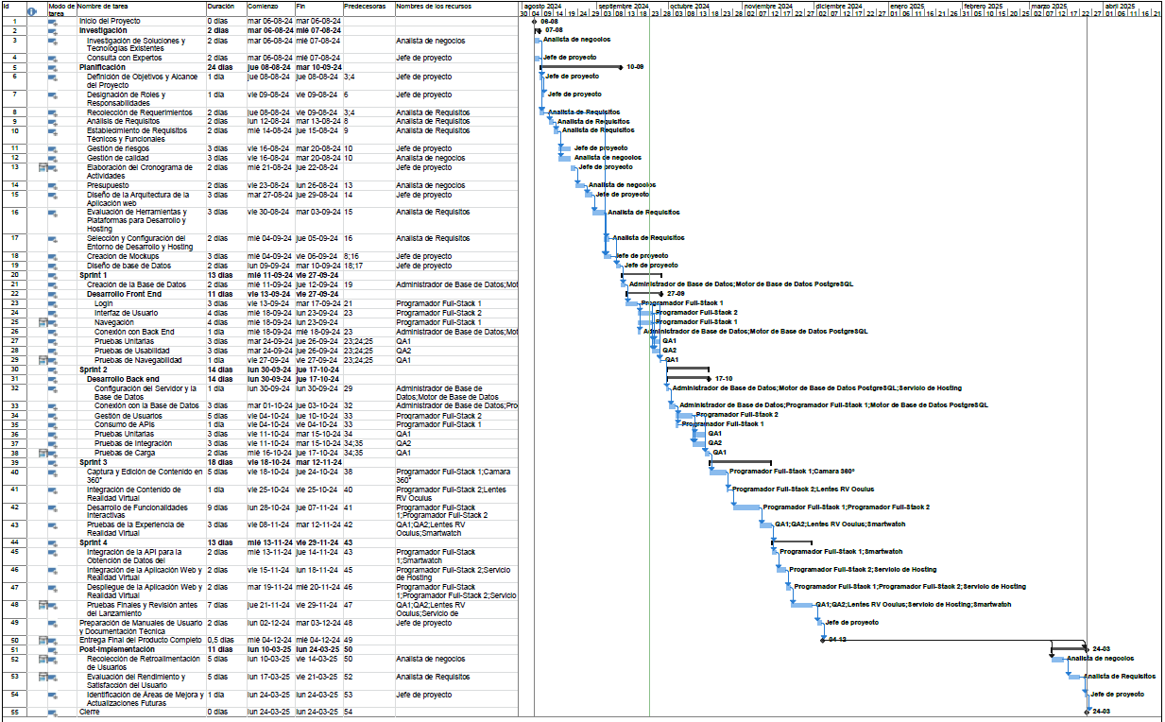
Ilustración 31: carta gantt - Elaboración Propia – Microsoft project
Se adjunta el archivo para una mejor visualización

Ruta Crítica
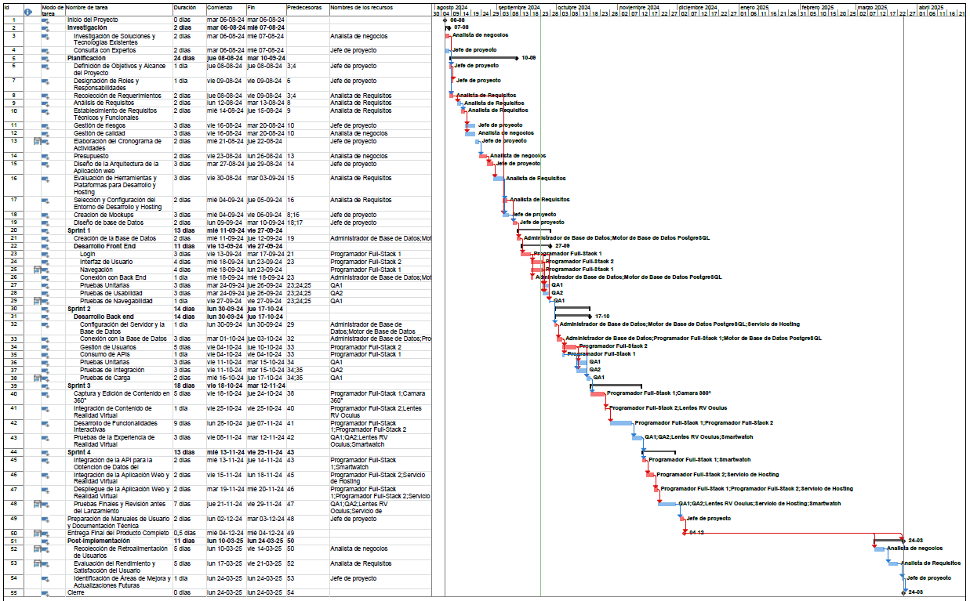
Ilustración 32 Carta gantt ruta crítica - Elaboración propia - Microsoft project:
Se adjunta el archivo para una mejor visualización

Factibilidad Económica.
En el Marco Teórico se abordan problemas de salud mental, como la ansiedad y la fobia social, que afectan significativamente a los estudiantes universitarios. En Chile, un alto porcentaje de estudiantes de educación superior sufre síntomas de ansiedad y depresión, Según el informe, “Un estudio de la Universidad de Chile, revelado en 2023, la prevalencia de trastornos de salud mental en universitarios de primer año, tales como síntomas ansiosos y depresivos, podría llegar hasta un 50%.” (Areyte, 2024), Lo que subraya la importancia de ofrecer soluciones accesibles y eficaces en instituciones educativas y centros de salud mental. La realidad virtual (RV) se presenta como una alternativa efectiva para el tratamiento de la fobia social, según un informe, "los tratamientos que incorporan Realidad Virtual son eficaces en la mejora de los síntomas ansiosos en personas con ansiedad social” (Psicopartne, 2018). ya que permite a los usuarios enfrentarse a situaciones que generan ansiedad en un entorno controlado. Esto ayudara a reducir síntomas y mejorar habilidades sociales, complementando las terapias tradicionales con un enfoque innovador y moderno.
Desdé una perspectiva económica, el proyecto ha sido diseñado para ser viable gracias a un cuidadoso control de costos y la optimización de recursos. La estructura financiera del proyecto está respaldada por un financiamiento bancario que cubre los costos iniciales, lo que asegura que la inversión será recuperada a través de un modelo de ingresos que contempla suscripciones mensuales. Este enfoque permite una proyección financiera positiva y asegura que el proyecto sea rentable en el mediano y largo plazo.

Mercado en Crecimiento
Estudios recientes han identificado una creciente demanda en el sector de la educación superior y los centros de salud mental para el tratamiento de ansiedad y fobia social, en particular debido a la alta prevalencia de estos trastornos en estudiantes universitarios. Según un informe, "Un estudio interno de la Universidad de Chile identificó que la prevalencia de trastornos de salud mental en estudiantes universitarios de primer año podría llegar hasta el 50%, tanto en síntomas ansiosos como depresivos“ (Yáñez, 2023).destacando la necesidad urgente de soluciones innovadoras para abordar estas problemáticas. La plataforma de realidad virtual (RV) responde a esta necesidad al ofrecer una solución pionera en Chile, alineada con la tendencia hacia el uso de herramientas tecnológicas para mejorar la salud mental. Esto asegura una fuente continua de ingresos para los desarrolladores o creadores de la plataforma, debido a su creciente demanda en el ámbito de la salud mental.

Costos Controlados
La estructura de costos ha sido diseñada para garantizar la eficiencia financiera y operativa del proyecto. Parte de los servicios tecnológicos esenciales, como el internet (Mundo Pacífico), hosting (Railway) y gestión de bases de datos (PostgreSQL), se cubrieron inicialmente con la inversión del año 0. Sin embargo, dado que estos servicios son necesarios para la operación continua de la plataforma, se proyectan como costos recurrentes en los años siguientes, aplicándose ajustes por IPC del 3,7%, que es el promedio de los últimos 5 años. Este aspecto se detalla más en profundidad en el título de ventas en el flujo de caja. El ajuste se implementará a partir del segundo año, con el fin de mantener el valor real de los costos frente a la inflación.
La planificación de los costos operativos a futuro se alinea con las siguientes directrices:
- Recursos internos: Los sueldos del equipo de soporte técnico y del psicólogo se ajustarán anualmente con el IPC, debido a la importancia de estos roles en el mantenimiento y desarrollo del proyecto.
- Servicios de terceros: El servicio contable y la oficina virtual también recibirán ajustes por IPC desde el segundo año, garantizando una gestión financiera eficiente.
Las compras iniciales de infraestructura (como notebooks, Oculus Quest 2 y cámaras 360) realizadas en el año 0, así como algunos recursos internos y servicios de terceros asociados al inicio del proyecto, no estarán sujetos al IPC, ya que forman parte de la inversión inicial.
Este enfoque de planificación asegura que los costos operativos esenciales se mantendrán controlados y alineados con las condiciones del mercado, permitiendo una gestión eficiente del flujo de caja y la sostenibilidad del proyecto a largo plazo.

Márgenes de Beneficio Atractivos
La estrategia de precios se basa en un modelo de suscripción mensual de 6.208 CLP, diseñado para alinearse con el poder adquisitivo del mercado objetivo, incrementando así las probabilidades de retención de clientes a lo largo del tiempo. Este valor fue calculado teniendo en cuenta un análisis detallado del mercado, específicamente enfocado en estudiantes de educación superior, y se justifica en el flujo de caja en la sección titulada Precio. En esta sección, se explica cómo el precio se estableció a partir de un estudio de mercado que reveló que el 45.5% de los estudiantes de INACAP sufre de ansiedad. Esté enfoque permite mantener márgenes de beneficio sostenibles, considerando que actualmente no existe competencia directa en el mercado chileno para este tipo de solución basada en realidad virtual.
Se proyecta alcanzar 4.511 suscripciones en un periodo de cinco años, asegurando un flujo constante de ingresos. A futuro, se tiene planeado diversificar las fuentes de ingreso mediante el arrendamiento de dispositivos Oculus Quest 2 a instituciones educativas y de salud mental, lo que contribuirá a fortalecer la estabilidad financiera del proyecto. Esta alternativa ofrecerá a las instituciones la posibilidad de implementar la tecnología sin realizar una inversión inicial significativa, facilitando así la adopción y expansión del uso de la plataforma en diferentes contextos.

Eficiencia Operativa
El proyecto se ha estructurado para maximizar la eficiencia operativa, minimizando costos de producción mediante una planificación precisa en cada fase del desarrollo. Se ha diseñado una arquitectura tecnológica flexible que permitirá adaptarse al crecimiento y necesidades futuras sin incrementar significativamente los costos operativos, asegurando así la continuidad y escalabilidad del proyecto.

Retorno de la Inversión (ROI) Razonable
El financiamiento del proyecto se ha gestionado mediante un préstamo del banco Scotiabank por $15.765.035, estructurado en cinco cuotas anuales de $5.416.016 con una tasa de interés del 21,24% y una tasa de descuento de un 25%. Esta estructura de amortización permite una gestión sostenible de la deuda. Según el flujo de caja proyectado, la inversión se recuperará en dos años y cinco meses, con un VAN positivo y una TIR favorable. Este retorno de la inversión en un plazo razonable asegura que los fondos invertidos generarán beneficios sostenibles a largo plazo.

Obtención del Financiamiento Inicial
El dinero requerido para la inversión inicial del proyecto se ha obtenido mediante un préstamo de consumo otorgado por el Banco Scotiabank, por un monto total de $15.765.035. Esta decisión estratégica de financiar el proyecto a través de un préstamo responde a diversas razones que garantizan la viabilidad y sostenibilidad financiera del mismo desde su inicio. A continuación, se presenta la justificación de esta elección:
En contraste con la preferencia por usar ahorros, se ha decidido optar por un préstamo bancario como estrategia de financiamiento clave por las siguientes razones:
- Acceso inmediato al capital: El préstamo permite obtener la totalidad del capital necesario para cubrir todos los gastos iniciales del proyecto, abarcando recursos internos (sueldos), servicios de terceros, infraestructura y equipos esenciales como Oculus Quest 2, cámaras 360, notebooks y smartwatch. Esta estructura financiera asegura que el proyecto inicie con la estabilidad necesaria para ejecutar todas las fases planificadas de manera eficiente.
- Preservación de la liquidez interna: Al no utilizar recursos propios, se mantiene la liquidez financiera del proyecto, lo que permite disponer de capital para futuras inversiones o contingencias sin comprometer su desarrollo y continuidad.
- Distribución manejable de pagos: La estructura de cinco cuotas anuales garantiza una distribución adecuada de los pagos, facilitando una gestión eficiente del flujo de caja a lo largo del tiempo.
- Flexibilidad estratégica: El financiamiento mediante un préstamo proporciona flexibilidad para ajustar la estrategia según las condiciones económicas y del mercado, permitiendo que el proyecto se adapte a cambios sin comprometer su crecimiento.

Estudio de Mercado
En el marco teórico se aborda la problemática de la fobia social, un trastorno de ansiedad que afecta considerablemente a los estudiantes universitarios, quienes experimentan síntomas físicos y emocionales intensos ante situaciones sociales. Según el informe, “De acuerdo con un estudio realizado en septiembre de 2020 a estudiantes universitarios chilenos concluyó una alta prevalencia de cuadros clínicos de salud mental destacando estrés en un 54,6%, ansiedad con 37,9%, depresión con 37,1% y riesgo de suicidio con 20,4%.” (Valenzuela, 2023). En Chile, la alta prevalencia de síntomas ansiosos y depresivos entre los estudiantes de educación superior subraya la necesidad de soluciones efectivas para abordar la salud mental. Una de estas soluciones es la realidad virtual (RV) se presenta como una alternativa innovadora y eficaz para tratar la fobia social, ya que permite a los usuarios enfrentarse gradualmente a sus miedos en entornos controlados, mejorando los síntomas y fortaleciendo sus habilidades para afrontar el estrés social.
Dentro de este contexto, el estudio de mercado se enfoca en analizar la viabilidad y las oportunidades de la plataforma de realidad virtual, orientada al tratamiento de la fobia social. El objetivo es identificar a los clientes potenciales, evaluar la competencia y definir una estrategia de precios adecuada.
Clientes o Consumidores:
El software de realidad virtual está dirigido a dos grupos principales de clientes:
Instituciones de Educación Superior: Universidades, institutos Profesionales. Estas instituciones utilizarán la plataforma para apoyar el bienestar emocional y el desarrollo personal de sus estudiantes, ayudándolos a manejar la Fobia social y fortaleciendo sus habilidades blandas.
Centros de Salud Mental: Hospitales, clínicas y centros especializados en salud mental. Estos centros emplearán la plataforma para ofrecer terapias de exposición virtual y actividades interactivas a sus pacientes, complementando sus tratamientos tradicionales y mejorando el manejo de la ansiedad y las fobias sociales.
Estos clientes finales, tanto instituciones educativas como centros de salud mental, se beneficiarán directamente de la implementación de este software, mejorando así la calidad de los servicios que ofrecen.
Competencia: Actualmente, no existen competidores directos en el mercado chileno que ofrezcan una solución similar basada en realidad virtual para el tratamiento de la fobia social, lo que brinda una ventaja competitiva significativa y posiciona el proyecto como pionero en este ámbito.
Estrategia de Precios y Métodos de Pago:
El precio de la suscripción mensual se determinó a partir de un análisis del mercado objetivo, teniendo en cuenta la situación económica de los estudiantes. Se prevé que, en el futuro, El método de pago principal será mediante transferencia bancaria, ofreciendo flexibilidad en los términos de pago. Las instituciones podrán optar por realizar pagos anuales, facilitando una gestión más eficiente, o bien, seleccionar pagos mensuales, adaptándose mejor a sus necesidades operativas.

Costos del Proyecto.
El proyecto ha sido cuidadosamente estructurado para garantizar una gestión eficiente de los costos, permitiendo optimizar la inversión inicial y asegurar la sostenibilidad a largo plazo. La inversión inicial, financiada a través de un préstamo de consumo otorgado por el Banco Scotiabank, cubrirá todos los aspectos críticos del proyecto, incluyendo recursos internos, servicios de terceros, infraestructura y equipamiento.

Recursos Internos
Se ha asignado una parte significativa de la inversión para la contratación y remuneración de personal clave que llevará a cabo las actividades del proyecto. Esto incluye:
- Investigación, planificación y desarrollo de la plataforma en varias fases (sprints).
- Evaluación post-implementación para asegurar la calidad del proyecto.
El costo total de los recursos internos asciende a $7.057.855, distribuidos en sueldos durante toda la duración del proyecto. Esta inversión garantiza la ejecución eficiente de cada fase y el logro de los objetivos del proyecto.

Servicios de Terceros
Se ha considerado la contratación de servicios de terceros para asegurar la gestión financiera y la promoción de la plataforma. Estos servicios incluyen:
- Servicios Contables: Para la correcta gestión de las finanzas del proyecto.
- Servicio de Marketing: Para la promoción y difusión de la plataforma en los mercados objetivo.
- Oficina Virtual: Para gestionar correspondencia, reuniones con clientes y facilitar la comunicación con el Servicio de Impuestos Internos, asegurando una presencia formal y profesional sin los costos de una oficina física.
Estos servicios complementan los recursos internos y fortalecen la viabilidad del proyecto, asegurando que cada aspecto administrativo y comercial esté bien cubierto.

Infraestructura y servicios Tecnológicos.
La inversión inicial también cubre la adquisición de equipos y servicios tecnológicos necesarios para el correcto funcionamiento de la plataforma. Estos incluyen:
- Oculus Quest 2: Para la ejecución de terapias inmersivas en realidad virtual.
- Cámaras 360: Para la creación de entornos interactivos y simulaciones.
- Notebooks y smartwatches: Para la gestión de usuarios y la monitorización de datos biométricos durante las sesiones.
- Internet: Proporcionado por Mundo Pacífico, asegurando una conexión rápida y estable.
- Hosting: Alojado en Railway.app, proporcionando infraestructura escalable y eficiente.
- Base de datos: Gestionada mediante PostgreSQL, garantizando la seguridad y accesibilidad de los datos.

Gastos Operativos y Ajustes por Inflación
Se han proyectado los gastos operativos de la plataforma para los próximos años, considerando ajustes por inflación a partir del segundo año con un IPC del 3,7% anual, que corresponde al promedio de los últimos 5 años. Este aspecto se detalla más en profundidad en el título de ventas en el flujo de caja. Estos ajustes garantizan que los costos operativos mantengan su valor real y estén alineados con las condiciones económicas del país.
- Servicios tecnológicos: Incluyen hosting (Railway), gestión de bases de datos (PostgreSQL) e internet (Mundo Pacífico), fundamentales para asegurar la operación continua de la plataforma.
- Recursos internos: Los sueldos del equipo de soporte técnico y el psicólogo recibirá ajustes anuales a partir del segundo año, dado que estos roles son esenciales para el mantenimiento y desarrollo del proyecto.
- Servicios de terceros: El servicio contable y la Oficina Virtual recibirán ajustes anuales a partir del segundo año, asegurando la correcta gestión financiera del proyecto.
Las compras iniciales y parte de la infraestructura realizadas en el año 0, como los notebooks, Oculus Quest 2 y cámaras 360, junto con algunos recursos internos y servicios de terceros, no estarán sujetas al IPC, ya que forman parte de la inversión inicial. Esta planificación financiera garantiza una gestión eficiente de los recursos desde el inicio y asegura la continuidad del proyecto a largo plazo

Justificación del Préstamo Bancario
El financiamiento del proyecto se realiza mediante un préstamo de consumo del Banco Scotiabank por $15.765.035, distribuido en cinco cuotas anuales de $5.416.016 con una tasa de interés del 21,24% y una tasa de descuento de un 25%. Este préstamo cubre la totalidad de los costos iniciales, permitiendo una ejecución estable y sin comprometer la liquidez del proyecto.
Optar por el préstamo bancario responde a las siguientes razones:
- Acceso inmediato al capital: Permite cubrir todos los gastos iniciales del proyecto, asegurando que cada fase se ejecute sin interrupciones.
- Preservación de la liquidez: Al no utilizar recursos propios, el proyecto mantiene la capacidad financiera para futuras inversiones y contingencias.
- Distribución manejable de pagos: Las cuotas anuales permiten gestionar el flujo de caja de forma eficiente.
- Flexibilidad estratégica: La estructura del préstamo permite al proyecto adaptarse a cambios en las condiciones del mercado sin comprometer su crecimiento.
Recursos.
Recursos internos
* Detalle de los esfuerzos y costes asociados (sin IVA) de los recursos internos que participan en el proyecto
Esta tabla detalla las horas/personas estimadas para cada actividad del proyecto, junto con el costo asociado a esas horas de trabajo de los recursos internos involucrados. El costo total de los recursos internos asciende a $7.666.351 (sin IVA).
Actividad | Horas/persona | Precio
Investigación (jefe de Proyectos, analista de requisitos) | 28h/pers. | $ 205.912
Planificación (jefe de Proyectos, analista de negocio, analista de requisito) | 196h/pers. | $ 1.637.384
Sprint 1 desarrollo (Full Stack (x2), administrador de base de datos, analista QA (x2)) | 161 h/pers. | $1.114.897
Sprint 2 desarrollo (Full Stack (x2), administrador de base de datos, analista QA (x2)) | 133h/pers. | $893.039
Sprint 3 desarrollo (Full Stack (x2), analista QA (x2)) | 217h/pers. | $1.583.309
Sprint 4 desarrollo (Full Stack (x2), analista QA (x2)) | 154h/pers. | $ 1.092.406
Evaluación Post-Implementacion (jefe de proyecto, analista de negocio, analista de requisito) | 133h/pers. | $1.139.404
Total |  | $ 7.666.351
Total ........ |  | $7.666.351
Tabla 74: Recursos - Elaboración propai
RRHH | Valor hora | Pago mensual | Fuente
Gerente de proyectos | $12.308 | $2.000.000 | https://cl.talent.com/salary?job=gerente+proyectos
Programador Full stack | $ 7.385 | $1.200.000 | https://cl.talent.com/salary?job=programador+full+stack
Administrador de Base de Datos | $5.231 | $850.000 | https://cl.talent.com/salary?job=programador+de+base+de+datos
Analista de Requisitos | $2.400 | $390.000 | Salario para Analista De Requisitos en Chile - Salario Medio (talent.com)
Analista de Negocio | $8.000 | $1.300.000 | Salario para Business Analyst en Chile - Salario Medio (talent.com)
Analista QA | $6.927 | $1.125.694 | https://cl.talent.com/salary?job=analista+qa
Equipo de Soporte | $9.062 | $1.472.525 | https://cl.talent.com/salary?job=equipo+de+soporte
Psicólogo | $4.738 | $770.000 | https://cl.talent.com/salary?job=psicologo
Tabla 75: RRHH - Elaboración propia
Justificación:
El presupuesto para los recursos internos del proyecto ha sido elaborado detallando las horas estimadas que cada persona dedicará a las distintas actividades, así como el costo asociado a esas horas de trabajo. Este enfoque permite tener claridad sobre la inversión necesaria para asegurar el éxito del proyecto. Cada valor seleccionado se ha ajustado a las necesidades del proyecto y al presupuesto que la organización está dispuesta a asumir. Los salarios utilizados se han obtenido de fuentes confiables, reflejando el mercado actual y las expectativas de compensación para cada rol involucrado.
Recursos externos
* Detalle de los precios (sin IVA) de los recursos externos que participan en el proyecto
En la etapa actual del proyecto no se requieren recursos externos. Si en el futuro se decide contratar servicios externos o asesorías adicionales, este apartado deberá ser actualizado para reflejar los detalles correspondientes, como las actividades específicas, las horas/personas requeridas y los precios asociados.
Actividad | Horas/persona | Precio
No se requieren recursos externos en este proyecto
Total ........ |  | $0
Tabla 76: Recursos Externos - Elaboración propia

Tabla 77: Recursos externos valor mensual - Elaboración propia

Infraestructura
* Detalle de precios (sin IVA) de las infraestructuras necesarias para el proyecto
El costo de la infraestructura se ha evaluado de acuerdo con la lista de precios de los proveedores más reconocidos del mercado para este tipo de equipamiento tecnológico y de realidad virtual. Cabe mencionar que el precio de los notebooks incluye la licencia del sistema operativo, por lo que no se considera un costo adicional. A continuación, se detalla una tabla con los componentes de infraestructura requeridos y sus respectivos precios, junto con las fuentes de donde se obtuvieron los valores. En este apartado puede ver actualización de datos en el futuro.
Ítems | Precio
Notebook Ideapad 3 (3 x $ 459.990) | $ 1.379.970
Plan de internet fibra óptica 600 MB (3 x $ 16.659) | $ 49.977
Oculus quest 2 | $399.990
smartwatch zl02 reloj inteligente signos vitales | $21.990
Cámara 360 | $523.990
Visual Studio code | $ 0
Draw.io (Open source). | $0
Servicios de Hosting | $19.682
PostgreSQL | $3.075
Total… | $ 2.398.674
Tabla 78: Infraestructura - Elaboración propia
Infraestructura | Valor | Fuente
Computadores | $ 459.990 | https://www.paris.cl/notebook-ideapad-3-intel-core-i5-12450h-8gb-ram-512gb-ssd-15.6-fhd-artic-grey-626116999.html
Oculus quest 2 | $399.990 | https://www.mercadolibre.cl/lentes-de-realidad-virtual-vr-oculus-quest-2-advanced-128-gb-color-blanco/p/MLC32637349#searchVariation%3DMLC32637349%26position%3D1%26search_ layout%3Dstack%26type%3Dproduct%26tracking_id%3Dc09a9fb8-78bc-479b-a293-1902ada86019
smartwatch zl02 reloj inteligente signos vitales | $21.990 | Ripley - SMARTWATCH ZL02 RELOJ INTELIGENTE SIGNOS VITALES | ROSADO
Camara 360 | $523.990 | https://www.mercadolibre.cl/videocamara-insta360-x3-57k-negra/p/MLC19710677#searchVariation%3DMLC19710677%26position%3D7%26search _layout%3Dstack%26type%3Dproduct%26tracking_id%3Da1115001-7a48-40b9-a6b1-9dc8f4b36a78
Visual Studio code | $0 | https://code.visualstudio.com/docs
Draw.io (open source) | $0 | https://app.diagrams.net/
Servicios de Hosting | $19.682 | https://railway.app/pricing
PostgreSQL | $3.075 | https://cloud.ionos.mx/managed/dbaas/postgresql#pricing
Plan de internet fibra óptica 600 MB | $ 16.659 | https://web.tumundo.cl/hiperfibra/

Tabla 79: Infraestructura valor - Elaboración propia

Anteriormente, en el título Detalle de las Tecnologías a Implementar, se mencionaron las tecnologías seleccionadas para el desarrollo de la plataforma, destacando tanto el equipamiento esencial como los servicios tecnológicos que garantizan su funcionamiento eficiente. A continuación, se presenta la justificación de esta selección, considerando su impacto en el desarrollo del proyecto y la sostenibilidad a largo plazo:
- Equipamiento Esencial:
La adquisición de dispositivos como los Notebooks Lenovo Ideapad 3, los Oculus Quest 2, la Cámara 360 y el Smartwatch ZL02 forma parte de la inversión inicial realizada en el año 0. Estos equipos fueron seleccionados por su capacidad para satisfacer los requisitos técnicos del proyecto, brindando soporte a tareas esenciales como la creación de entornos inmersivos, la gestión de usuarios y el monitoreo de datos biométricos. Además, la relación calidad-precio de estos productos permite optimizar el presupuesto y asegurar la disponibilidad de herramientas críticas desde el inicio del proyecto.
- Servicios Tecnológicos:
Las tecnologías de soporte, como el hosting con Railway, la gestión de bases de datos con PostgreSQL y el internet provisto por Mundo Pacífico, son fundamentales para garantizar la conectividad y la operación continua de la plataforma. Estas soluciones ofrecen escalabilidad automatizada y estabilidad, facilitando la gestión de datos en tiempo
real y permitiendo que la plataforma crezca junto con la demanda sin comprometer su eficiencia operativa.
- Selección Estratégica:
Las decisiones de compra y contratación se tomaron tras una evaluación exhaustiva del mercado, priorizando opciones que equilibran rendimiento, compatibilidad y escalabilidad. De esta forma, las tecnologías seleccionadas no solo cumplen con los requisitos actuales del proyecto, sino que también permiten anticipar necesidades futuras sin requerir grandes inversiones adicionales en el corto plazo.
- Planificación Financiera y Ajustes por Inflación:
Todo el equipamiento y los servicios adquiridos en el año 0 forman parte de la inversión inicial, por lo que no estarán sujetos a ajustes por IPC en los años posteriores. Esto garantiza que los costos operativos se mantengan controlados durante los primeros años del proyecto. A partir del segundo año, los servicios recurrentes, como el internet, el hosting y la gestión de bases de datos, serán ajustados anualmente según un IPC del 3,7%, asegurando que los costos se alineen con las condiciones económicas del mercado sin afectar la viabilidad financiera del proyecto.
En conclusión, la selección de estas tecnologías asegura que el proyecto inicie con las herramientas necesarias para su correcto desarrollo y mantenga la flexibilidad para adaptarse a futuras necesidades. Esta planificación garantiza una operación eficiente, escalable y sostenible en el tiempo, alineada con los objetivos estratégicos del proyecto.

Tabla 80: Servicios de terceros - Elaboración propia
Tabla 81 Servicios terceros - elaboración propia
Servicios de terceros
* Detalle de precios (sin IVA) de los servicios subcontratados específicos para el proyecto
Los precios detallados en este apartado fueron obtenidos en línea, ya que se solicitaron las cotizaciones de los servicios necesarios a través de la web. Más adelante, se incluye una tabla que muestra las fuentes de los precios indicados para cada ítem. Es importante tener en cuenta que estos precios pueden variar al momento de la contratación específica de los servicios.
Ítems |  | Precio
Servicio de Marketing |  | $335.880
Servicios contables (Plan medio +1 trabajador, 0,3 UF) |  | $123.156
Oficina Virtual |  | $7.458
TOTAL ........ |  | $466.494

Servicios terceros | Valor mensual | Fuente
Servicio de Marketing | $335.880 | https://neuroclick.cl/servicios-de-marketing-digital/servicio-de-email-marketing/
Servicios contables (Plan medio + 1 trabajador) | $123.156 | https://talentocontable.cl/planes/
Oficina Virtual | $7.458 | https://www.grupoemprendechile.cl/oficina-virtual-en-las-condes/
Tabla 82 Fuente Servicios terceros - Elaboración propia
El presupuesto destinado a los servicios de terceros para el proyecto ha sido elaborado a partir de cotizaciones obtenidas en línea, garantizando que los precios reflejen el mercado actual. Se han solicitado precios específicos para los servicios necesarios, lo que permite tener una visión clara de la inversión requerida.
Los costos asociados a los servicios subcontratados se detallan a continuación:
- Servicio de Marketing: Este servicio es esencial para promover el proyecto y alcanzar al público objetivo de manera efectiva. Su contratación garantiza que las estrategias de difusión y posicionamiento de la plataforma maximicen el alcance y visibilidad del proyecto.
- Servicios Contables: La contratación de servicios contables es fundamental para asegurar una gestión financiera adecuada y cumplir con las obligaciones fiscales. Estos servicios permiten llevar un control riguroso de las finanzas del proyecto, garantizando que todos los registros contables estén en regla y se ajusten a la normativa vigente.

- Servicio de Oficina Virtual: La inclusión de una oficina virtual dentro del proyecto responde a la necesidad de contar con un espacio de trabajo flexible y eficiente que permita gestionar reuniones, recibir correspondencia y mantener una imagen profesional sin los costos asociados a una oficina física. Este servicio también facilita la comunicación con el Servicio de Impuestos Internos (SII), asegurando que cualquier requerimiento fiscal pueda ser atendido de manera formal. Además, es un recurso clave para recibir a clientes o colaboradores en un espacio adecuado, proporcionando una imagen profesional y sólida de la empresa.
Es importante señalar que estos precios son estimaciones y pueden variar al momento de la contratación. La elección de estos servicios se basa en la necesidad de contar con expertos en áreas específicas que complementen las capacidades internas del equipo. Esto no solo optimiza el desarrollo del proyecto, sino que también garantiza que se cumplan los estándares de calidad requeridos.
Contingencias
* Detalle de los precios (sin IVA) de los recursos que participan en el proyecto
Grupo | Porcentaje | Precio
Recursos internos | 5% | $428.117
Recursos externos | N/A | N/A
Infraestructura | 5% | $119.934
Servicios de terceros | 5% | $22.951
Otros gastos | N/A | N/A
Total ........ |  | $571.002
Tabla 83: Contingencia - Elaboración propia

El presupuesto destinado a contingencias es una medida preventiva esencial para garantizar la estabilidad financiera del proyecto ante imprevistos. Durante la ejecución pueden surgir gastos inesperados o emergencias que requieran desembolsos inmediatos, y este fondo asegura una respuesta rápida y eficiente, evitando interrupciones en las operaciones.
Cobertura de Gastos Inesperados:
Este fondo permite cubrir imprevistos como fallas técnicas, ajustes operativos, o gastos adicionales de personal, garantizando la continuidad del proyecto sin contratiempos.
Disponibilidad Inmediata de Fondos:
Contar con estos recursos evita la necesidad de buscar financiamiento de emergencia o incurrir en retrasos, asegurando que las fases del proyecto se ejecuten según lo planificado.
Estabilidad Financiera y Reducción de Riesgos:
Este respaldo minimiza el impacto de variaciones en los costos o necesidades adicionales, reduciendo la exposición a riesgos financieros y fortaleciendo la confianza en la gestión del proyecto.
Garantía de Sostenibilidad:
Incorporar un fondo de contingencia desde el inicio brinda flexibilidad estratégica, permitiendo afrontar desafíos sin comprometer el desarrollo ni el crecimiento del proyecto.
En conclusión, el presupuesto de contingencias asegura una gestión eficiente de imprevistos, garantizando la continuidad operativa y la sostenibilidad del proyecto, incluso en escenarios adversos.
Adquisiciones.
Plan de Gestión de Adquisiciones
El plan de gestión de adquisiciones busca detallar el proceso necesario para obtener productos y servicios esenciales para el proyecto que no puedan ser desarrollados o gestionados internamente. Este plan establece las circunstancias bajo las cuales se requerirán adquisiciones externas, así como los procedimientos, plazos y criterios que se seguirán para llevar a cabo las compras.
De acuerdo con el apartado Detalle de las Tecnologías a Implementar, se identificaron los siguientes recursos clave que forman parte de la infraestructura necesaria para el proyecto, entre ellos notebooks, dispositivos Oculus Quest 2, cámaras 360, smartwatches, servicios de internet y hosting, todos alineados con los requerimientos técnicos del proyecto.
Descripción del Plan
El Plan de Administración de Compras y Contratos para el Proyecto de Desarrollo de Software con Realidad Virtual. Su objetivo es proporcionar una guía detallada para la adquisición eficiente de recursos y servicios necesarios para el proyecto, desde la identificación de necesidades hasta la gestión de contratos firmados. Se abordan aspectos como los procedimientos de adquisición y contratación, las responsabilidades y roles del equipo, el calendario y presupuesto, así como los elementos excluidos del alcance del plan. Este documento servirá como referencia clave para garantizar el éxito en la gestión de compras y contratos en el contexto del proyecto.

Contrataciones y compras necesarias
* Identificar qué compras o contrataciones son necesarias para el proyecto
ID | Tipo | Descripción | Restricciones | Duración
C1 | Recursos Humanos | Contratación de Programadores (Full Stack y Base de Datos), Equipo de Pruebas, Equipo de Soporte y Psicólogo | A partir del desarrollo del software | Duración del proyecto
C2 | Servicio | Servicios contables | A partir del inicio del proyecto. | Duración del Proyecto
C3 | Servicio | Servicios de marketing. | A partir del inicio del proyecto. | Pagos mensuales, durante 24 meses (duración del proyecto).
C4 | Producto (hardware) | Equipos de trabajo (Notebooks HP 14-dq2516la) | Deben estar disponibles durante toda la duración del proyecto. | Duración del proyecto, y en operación.
C5 | Servicio | Servicios de Hosting | Deben estar disponibles durante toda la duración del proyecto. | Varios años (hasta que el software deje de funcionar).
C6 | Producto (software) | Visual Studio Code y PostgreSQL | A partir del inicio del proyecto. | Duración del Proyecto.
C7 | Servicio | Plan de Internet Fibra Óptica | A partir del inicio del proyecto. | Duración del proyecto.
C8 | Producto (Hardware) | Oculus Quest 2 | Deben estar disponibles durante toda la duración del proyecto | Duración del proyecto.
C9 | Producto (Hardware) | Smartwatch ZL02 Reloj Inteligente Signos Vitales | Deben estar disponibles durante toda la duración del proyecto | Duración del proyecto.
C10 | Producto (Hardware) | Cámara 360 | Deben estar disponibles durante toda la duración del proyecto | Duración del proyecto.
C11 | Servicio | Oficina virtual | A partir del inicio del proyecto. | Duración del Proyecto
Tabla 84: contrataciones y compras necesarias - Elaboración propia
Condiciones de contratación
* Definir las condiciones para las compras o contrataciones identificadas
ID | Características | Condiciones de evaluación | Proveedores | Control
C1 | R.R.H.H | 1. Experiencia comprobada en proyectos similares  2. Mejor calidad de Precio | Empresas de reclutamiento y selección de personal | Evaluación de desempeño al finalizar el proyecto
C2 | Servicios Contables | 1. Contratación a través de internet.  2. Mejor precio. | Talento Contable | Finalizado el primer mes de contratación
C3 | Servicios de Marketing | 1.Contratación a través de internet.  2. Mejor precio. | NeuroClick | Finalizando el primer mes de contratación.
C4 | Equipos de trabajo (Notebooks) | 1. Especificaciones técnicas.  2. Mejor precio. | Paris | N/A  (Compra Única)
C5 | Servicios de Hosting | 1. Contratación a través de internet.  2.Mejor precio. | Railway | Respeta las condiciones contratadas.
C6 | Software (o Herramientas) de Visual Studio Code y PostgreSQL | 1.Mejor servicio. | Microsoft | Respeta las condiciones contratadas.
C7 | Servicios de internet fijo. | 1. Contratación a través de internet.  2.Mejor precio.  3.Velocidad Máxima de subida 1000 mbps  4.Velocidad máxima de Bajada 1000 mbps | Mundo Pacifico | Calidad y estabilidad del Servicio
C8 | Hardware de Oculus Quest 2 | 1. Especificaciones técnicas.  2. Mejor precio. | Mercado Libre | N/A  (Compra Única)
C9 | Hardware de SmartWatch | 1. Especificaciones técnicas.  2. Mejor precio. | Ripley | N/A  (Compra Única)
C10 | Hardware de Cámara 360 | 1. Especificaciones técnicas.  2. Mejor precio. | Mercado Libre | N/A  (Compra Única)
C11 | Oficina Virtual | 1.Contratación a través de internet.  2. Mejor precio. | Grupo Emprende | Finalizando el primer mes de contratación.
Tabla 85: Condiciones de contratación - Elaboración propia

Workflow de adquisiciones.
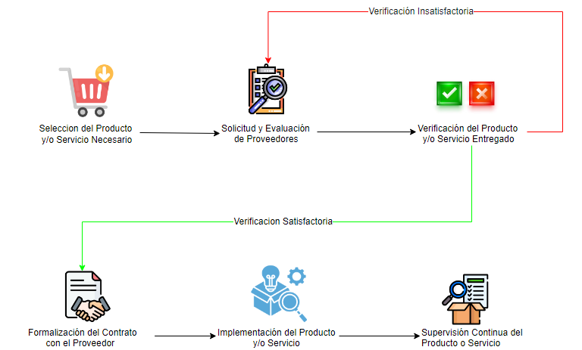
Ilustración 33: workflow de adquisiciones - Elaboración propia

Para llevar a cabo la adquisición eficiente de cada uno de los productos y servicios necesarios para el proyecto, se seguirá el siguiente workflow operativo definido por el equipo de Analista de Negocio y Analista de Requisitos. Este flujo asegura la selección estratégica de recursos, la formalización adecuada de contratos y la implementación controlada de cada elemento, garantizando que todo se alinee con los objetivos del proyecto.
Selección del Producto y/o Servicio Necesario
Etapa | Selección del Producto y/o Servicio Necesario
Descripción | Identificación de las contrataciones y compras necesarias para el proyecto, como equipos de trabajo, software, servicios de marketing y hosting.
Responsable | Analista de Negocio: Geovanni Farias
Resultado Esperado | Lista detallada de productos y servicios alineada con las necesidades del proyecto.
Tabla 86: Selección del Producto y/o Servicio Necesario - Elaboración propia
Solicitud y Evaluación de Proveedores
Etapa | Solicitud y Evaluación de Proveedores
Descripción | Solicitar cotizaciones y evaluar los proveedores según criterios de calidad, precio y condiciones técnicas específicas.
Responsable | Analista de Requisitos: Emerson Bravo
Resultado Esperado | Selección del proveedor que mejor se alinee con los criterios del proyecto.
Tabla 87: Solicitud y Evaluación de Proveedores - Elaboración propia
Verificación del Producto y/o Servicio Entregado
Etapa | Verificación del Producto y/o Servicio Entregado
Descripción | Revisión de los productos o servicios entregados para asegurar que cumplen con las especificaciones acordadas.
Responsable | Analista de Requisitos: Emerson Bravo
Resultado Esperado | Aprobación del producto o servicio para continuar la implementación.
Tabla 88: Verificación del Producto y/o Servicio Entregado - Elaboración propia
Formalización del Contrato con el Proveedor
Etapa | Formalización del Contrato con el Proveedor
Descripción | Establecer acuerdos contractuales con los proveedores seleccionados para asegurar que ambas partes comprenden los términos.
Responsable | Analista de Negocio: Geovanni Farias
Resultado Esperado | Contratos firmados con proveedores clave.
Tabla 89: Formalización del Contrato con el Proveedor - Elaboración propia
Implementación del Producto y/o Servicio
Etapa | Implementación del Producto y/o Servicio
Descripción | Configuración e integración de los productos adquiridos dentro del proyecto para asegurar su correcto funcionamiento.
Responsable | Analista de Requisitos: Emerson Bravo
Resultado Esperado | Productos listos para ser utilizados en el proyecto.
Tabla 90: Implementación del Producto y/o Servicio - Elaboración propia
Supervisión Continua del Producto o Servicio
Etapa | Supervisión Continua del Producto o Servicio
Descripción | Seguimiento constante del funcionamiento de los productos y servicios para asegurar calidad y rendimiento a largo plazo.
Responsable | Analista de Requisitos: Emerson Bravo
Resultado Esperado | Operación estable y eficiente durante la duración del proyecto.
Tabla 91: Supervisión Continua del Producto o Servicio - Elaboración propia

Flujo de Caja.
Precio:
El Precio fue establecido en base a un estudio de mercado, logrando identificar un mercado objetivo y un público meta. A continuación, se presentará una explicación más detallada de cómo se obtuvo el precio y el estudio analizado.
Para establecer una estrategia de precios adecuada, se realizó un análisis del mercado objetivo, enfocado en los estudiantes de INACAP. La población estudiantil en 2020 era de aproximadamente 95,000 alumnos (Wikipedia, 2024), con un promedio de 3,393 estudiantes por sede. Se determinó que el 45.5% de estos estudiantes padecen de ansiedad (Inacap, 2023), lo cual se alinea con los objetivos del software que aborda la fobia social y fortalece habilidades blandas. Basándonos en la vulnerabilidad económica de los estudiantes, se fijó una tarifa de suscripción mensual de 6,208 CLP. Se espera alcanzar 4,511 suscripciones en 5 años, con un promedio de 161 suscripciones por sede.
Ventas: Las ventas proyectadas se basan en el crecimiento determinado por el promedio de la inflación de los últimos cinco años, que es de 3.7% anual. Se han realizado proyecciones de ventas mensuales y anuales, ajustando estos valores por la inflación (TRADING ECONOMICS, 2024).
Ventas:
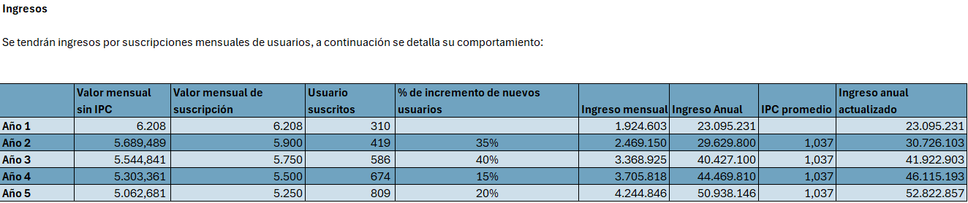
Ilustración 34: Ventas del año 1 al año 5 - Elaboración propia
En cuanto al método de pago, aunque no está directamente considerado en el flujo de caja actual, se contempla que en el futuro las instituciones puedan gestionar los pagos a través de transferencias bancarias. Se proyecta que los contratos o facturas sean anuales, aunque pueden adaptarse a pagos mensuales para instituciones más pequeñas, lo que facilitará la autogestión del proceso de pago. Este enfoque garantizará que las instituciones tengan una opción flexible y eficiente para realizar sus pagos a futuro.
Costo de venta:
Justificación:
No se obtiene un costo de venta, ya que la producción no está destinada a la venta, ni se adquieren productos para su reventa y comercialización. El precio se estableció considerando las compras y todos los gastos incurridos, dado que el costo de las suscripciones debe cubrir las compras, los gastos incurridos y generar un margen de ganancia.
A medida que el proyecto crezca, se tiene contemplado adquirir dispositivos como Oculus, que posteriormente serán arrendados a las instituciones en diversas cantidades, agregando un nuevo flujo de ingresos al modelo de negocio.

Costos variables:
Justificación:
Los costos variables no son considerados en este proyecto por las siguientes razones:
Los sueldos, que son los principales costos variables, no se incluyen debido a la fluctuación en las necesidades de personal. En un periodo se puede requerir un equipo de desarrollo más grande para lanzar una nueva funcionalidad, mientras que, en el siguiente periodo, el equipo puede reducirse al personal de mantenimiento y soporte. Esta variabilidad en los sueldos, que depende de las fases del proyecto, impide una proyección constante y precisa en el flujo de caja.
El financiamiento de este proyecto se ha estructurado principalmente a través de un préstamo bancario, cuidadosamente planificado para cubrir los gastos asociados con su desarrollo e implementación. Este enfoque proporciona una cobertura integral de gastos, ya que el préstamo cubre la mayoría de los costos operativos, reduciendo así la necesidad de detallar los costos variables en el flujo de caja.
Además, el financiamiento garantiza estabilidad financiera, permitiendo gestionar los gastos de manera eficiente y minimizando el impacto de las variaciones en los costos. Estos gastos asociados al proyecto, tanto los relacionados con la producción del software como los costos operativos, están cubiertos por el financiamiento obtenido. En este escenario particular, al no depender de la cantidad producida ni de otros factores variables.

Costos Fijos
Los costos fijos presentados están ajustados por el índice de precios al consumidor (IPC) del 3.7% mencionado previamente, reflejando así los gastos proyectados que el proyecto deberá asumir.
Cuadros de Costos Fijos:
Periodo de Recursos internos
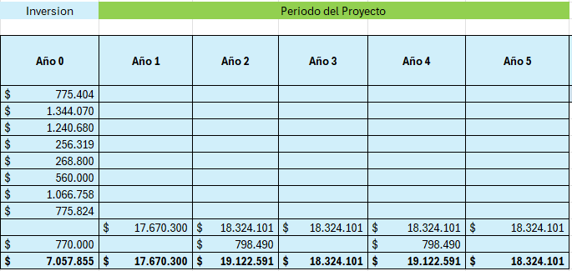
Ilustración 35: Periodo de Recursos internos - Elaboración propia
En este cuadro de recursos internos se refleja los precios de cada cargo y el cargo que continua a lo largo de los cinco años del proyecto es el soporte Técnico, ya que es el responsable de darle soporte y asistencia continua a la aplicación durante todo este periodo. (A partir del Año 2, se incorpora el ajuste del IPC para reflejar el impacto de la inflación en los costos anuales, garantizando así una proyección precisa a largo plazo.).
Periodo de servicios de Terceros
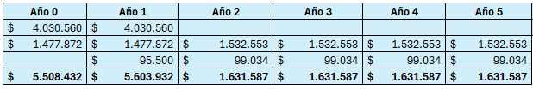
Ilustración 36: Periodo de servicios de Terceros - Elaboración propia
En este cuadro se reflejan los costos asociados a servicios de terceros a lo largo de los cinco años del proyecto. Tanto el Servicio Contable como la Oficina Virtual estarán presentes de manera constante durante todo el período. El Servicio Contable se encargará de llevar la contabilidad del proyecto de manera constante, mientras que la Oficina Virtual facilitará la gestión de comunicaciones y ofrecerá un espacio profesional para reuniones y coordinación. Estos costos son esenciales para asegurar la correcta gestión financiera y operativa del proyecto. (A partir del Año 2, se incorpora el ajuste del IPC para reflejar el impacto de la inflación en los costos anuales, garantizando así una proyección precisa a largo plazo.)
Gastos operativos de la infra Estructura
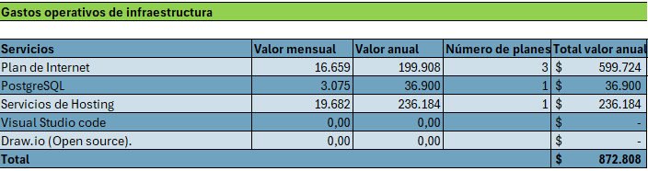
Ilustración 37: Gastos operativos de la infra Estructura - Elaboración propia
En este cuadro se reflejan los gastos operativos de infraestructura, los cuales son indispensables para el funcionamiento continuo del proyecto. Los gastos incluyen servicios esenciales como el Plan de Internet, el uso de PostgreSQL para la gestión de bases de datos, y los Servicios de Hosting necesarios para mantener la plataforma en funcionamiento. Estos costos se presentan de manera anual y son fundamentales para garantizar la conectividad y el soporte técnico del proyecto. (A partir del Año 2, se incorporará el ajuste del IPC para reflejar el impacto de la inflación en estos gastos operativos.)
Compras
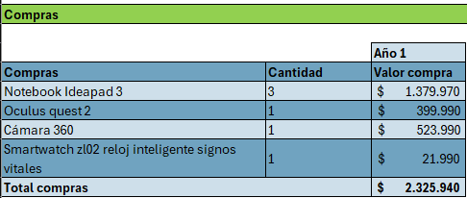
Ilustración 38: Compras - Elaboración propia
Este cuadro refleja las compras iniciales necesarias para poner en marcha el proyecto, las cuales están incluidas dentro de la inversión inicial. Las adquisiciones incluyen equipos esenciales como notebooks, un Oculus Quest 2 para las pruebas de realidad virtual, una Cámara 360 para la creación de contenido inmersivo, y un Smartwatch para el monitoreo de signos vitales durante las sesiones de realidad virtual. Estas compras son fundamentales para garantizar que el proyecto cuente con el equipamiento necesario desde su inicio. En este caso, el IPC no se aplica a estas compras, ya que corresponden a la inversión Inicial.
Cuadro de Depreciación:
Compra de Productos:
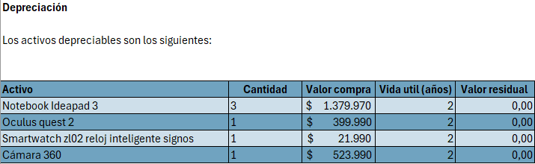
Ilustración 39: Compra de Productos: - Elaboración propia
Depreciación Acelerada:
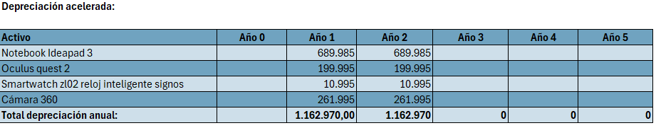
Ilustración 40 Depreciación Acelerada - Elaboración propia
Se aplicó una depreciación acelerada a los equipos tecnológicos en un periodo de dos años, en lugar de un plazo más largo como de seis años, por varias razones importantes. En primer lugar, el desgaste físico y funcional de estos activos es considerablemente rápido debido a su uso intensivo. Equipos como notebooks, cámaras 360 y dispositivos de realidad virtual están sometidos a un nivel elevado de demanda, lo que provoca una disminución acelerada en su capacidad para generar beneficios. Este desgaste anticipado indica que su vida útil efectiva es más corta en comparación con otros activos de mayor durabilidad.
Además, el mercado tecnológico evoluciona a un ritmo acelerado, lo que aumenta el riesgo de que estos equipos pierdan valor rápidamente. Los avances continuos en tecnología y las mejoras en rendimiento hacen que estos dispositivos se vuelvan obsoletos en menos tiempo, obligando a su reemplazo en plazos más cortos. La depreciación acelerada refleja con mayor precisión la pérdida de valor contable de estos activos en comparación con otros que mantienen su relevancia y funcionalidad durante periodos más prolongados. Este enfoque es especialmente relevante cuando se considera la necesidad de reemplazar estos equipos para mantenerse competitivos frente a nuevas tecnologías más eficientes.
Cuadro de Amortización:
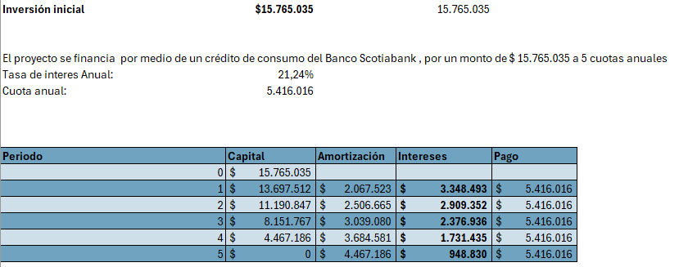
Ilustración 41: Cuadro de Amortización: -Elaboración propia
En este cuadro se refleja cómo se lleva a cabo la amortización del préstamo bancario obtenido para financiar el proyecto. El financiamiento proviene de un préstamo otorgado por el banco Scotiabank, con un monto total de $15.765.035. Este préstamo se estructuró en 5 cuotas anuales, con una tasa de interés anual del 21,24%. Cada cuota anual asciende a $5.416.016, lo que garantiza una amortización equilibrada y acorde a la capacidad de pago del proyecto. La estructura del préstamo y las condiciones establecidas aseguran que el proyecto pueda financiarse de manera sostenible a lo largo de los cinco años. Todo esto queda reflejado en el cuadro de amortización, donde se desglosa cómo se distribuyen los pagos anuales, tanto en capital como en intereses.
Flujo de caja
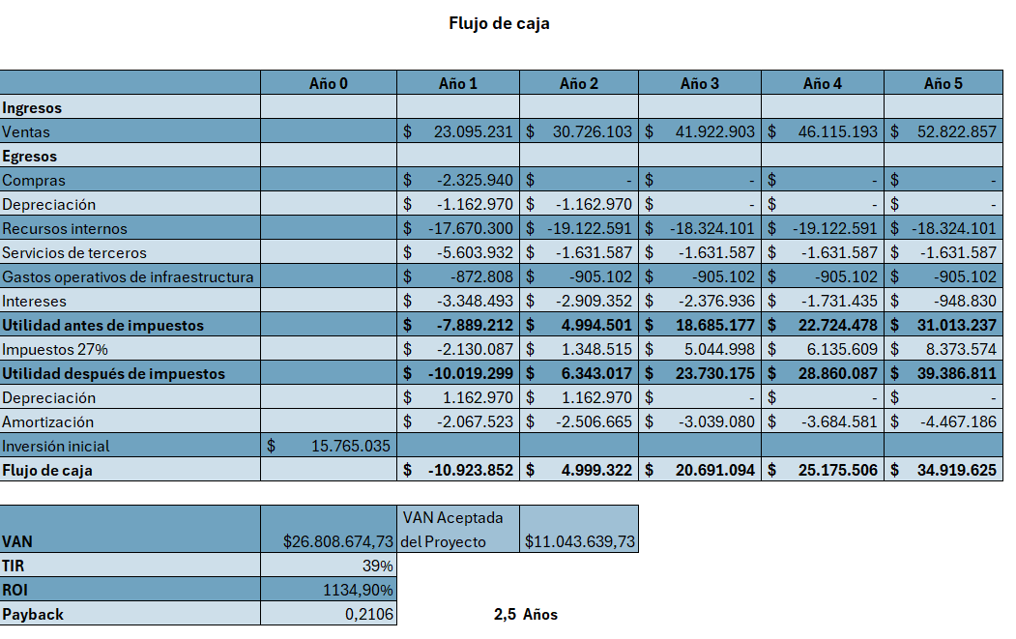
Ilustración 42 Flujo de caja - Elaboración propia
En este flujo de caja se refleja el comportamiento de la inversión inicial. Los flujos futuros, a partir del segundo año que se ajustan con el IPC. La VAN es aceptada y la TIR es positiva durante un periodo de cinco años. Además, se muestra que la inversión se recupera en dos años y cinco meses.
Formulas
Formula depreciación Acelerada:
La Depreciación Acelerada permite reducir rápidamente el valor de un activo, ideal para equipos tecnológicos de corta vida útil, facilitando la recuperación acelerada de su costo. La fórmula para el cálculo es:
$$\frac{Valor de compra-Valor residual}{Vida Util / 3}$$
Ecuación 2: Formula depreciación acelerada - (Defontana, 2024)

Para este proyecto, la depreciación acelerada de los activos clave es la siguiente:

Notebook Ideapad 3: 689.985
Oculus quest 2: 199.995
Smartwatch zl02 reloj inteligente signos vitales: 10.995
Cámara 360: 261.995
Este método de depreciación permite que el valor de los activos se ajuste rápidamente a su uso real en el proyecto, facilitando una planificación financiera eficiente y alineada con la naturaleza tecnológica de los equipos.
Fórmula para calcular la cuota del préstamo:
La cuota anual del préstamo es el pago fijo que se realiza cada año para amortizar el capital e intereses a lo largo del plazo del préstamo. La fórmula para el cálculo es:

$$A=R*\left[\frac{{1-(1+i)}^{-t}}{i}\right]$$
Ecuación 3: Fórmula para calcular la cuota del préstamo - (Berner, 2024)
donde:
- A es el valor de la cuota anual.
- R es el monto del préstamo o capital inicial.
- i es la tasa de interés.
- t es el número de periodos (en este caso, años) del préstamo.
Para este proyecto, la cuota anual calculada es de 5.416.016,32 CLP. Este valor representa el monto que deberá pagarse anualmente para cubrir tanto los intereses generados como la devolución del capital prestado, asegurando el cumplimiento de las obligaciones financieras del proyecto. Esta cuota fija facilita la administración del flujo de caja, al permitir prever los pagos a lo largo del período de amortización.
VAN:
Para realizar el cálculo del valor actual neto, se utiliza la formula descrita más abajo, este valor corresponde al valor que el inversionista espera de retorno por el financiamiento de la inversión.

$$VAN= \sum_{t=1}^{n}{\frac{FCt}{\left(1+i\right)^t}-I0}$$
Ecuación 4: Formula del VAN - (Morales, 2024)
Donde:
FC = Flujo de caja
t = tiempo
i = tasa de descuento (rentabilidad esperada)
I0 = inversión inicial
$$VAN=\left(\frac{-10.731.828}{\left(1+0,25\right)}+\frac{5.439.096}{{\left(1+0,25\right)}^{2}}+\frac{20.816.867}{{\left(1+0,25\right)}^{3}}+\frac{25.229.264}{{\left(1+0,25\right)}^{4}}+\frac{34.973.383}{{\left(1+0,25\right)}^{5}}\right)=26.808.674,7-15.765.035=11.043.639,7$$
Ecuación 5: Fórmula del VAN - Elaboración propia
Por lo tanto, se acepta el proyecto, ya que el van es de 11.043.640, siendo esta positiva para seguir con el Proyecto.
TIR:
Tasa interna de retorno este valor corresponde a la máxima rentabilidad que se puede exigir al proyecto.
$$TIR= \sum_{t=1}^{n}{\frac{FCt}{\left(1+TIR\right)}-I0}$$
Ecuación 6: TIR - (Arias, 2024)
La tasa interna de retorno para el proyecto es de 39%, por lo tanto, al ser mayor a la tasa de descuento de 25% se acepta el proyecto.
Payback:
El periodo de recuperación de la inversión representa el tiempo en que se recupera el monto inicial invertido a partir de los flujos de caja generados por el proyecto. La fórmula para el cálculo es:
$$PayBack=\frac{ Inversión Inicial}{Flujos de Caja}$$
Ecuación 9: Formula Payback - (Rodriguez, 2023)
Para este proyecto, el Payback calculado es de 0.2106, lo que equivale a aproximadamente 2 años y 5 meses. Este resultado indica que el proyecto recuperará la inversión inicial en un periodo muy breve, lo cual es altamente favorable.
ROI:
El Retorno de la Inversión (ROI) mide la ganancia generada en relación con la inversión inicial, indicando la eficiencia del proyecto. En otras palabras, este valor expresa el porcentaje de retorno obtenido por cada peso invertido. La fórmula para el cálculo es:
$$ROI=\frac{(Ingresos-Inversión)}{Inversión}$$
Ecuación 10: Formula ROI - (Blanco, 2023)
Para este proyecto, el ROI calculado es de 1134.90%, lo que significa que, por cada peso invertido, el proyecto genera un retorno de 11.34 veces la inversión inicial. Este resultado refleja una rentabilidad significativa, indicando que el proyecto no solo cubre los costos iniciales, sino que también genera beneficios sustanciales, lo cual lo hace atractivo desde el punto de vista financiero.
Tasa de descuento:
$$C.C.P.P=KO=KD×\frac{D}{D+E}×(1-TC)$$
Ecuación 7: Tasa de descuento - Elaboración propia
$C.C.P.P=KO=0.2124×1×\left(1-0.2124\right)$
Ecuación 8: Tasa de descuento - Elaboración propia
Donde:
KD: Coste de la Deuda Financiera.
E: Monto Patrimonio.
D: Deuda Financiera.
TC: Tasa de Impuesto.
El cálculo de la tasa de descuento se realiza multiplicando inicialmente la tasa de interés del préstamo por el valor total de la inversión (100%). A este resultado se le aplica una resta, obteniendo un valor de 0.1672, que corresponde al 17% del Costo de Capital Promedio Ponderado. Además, se adiciona un 8% de riesgo, ya que se está pagando por financiar el proyecto y se está asumiendo el riesgo de este, dando un total de un 25% de tasa de descuento (Arenas, 2022).

Conclusiones

El desarrollo de una plataforma de realidad virtual como herramienta de apoyo en el tratamiento de ansiedad y fobia social representa un avance significativo en el campo de la salud mental y la tecnología terapéutica. A través de este proyecto, se ha demostrado que la realidad virtual puede ofrecer entornos controlados y seguros en los que los pacientes pueden exponerse de forma progresiva y personalizada a situaciones que generan ansiedad, lo cual facilita un proceso terapéutico menos invasivo y con menores barreras para el acceso y la adherencia al tratamiento.
El análisis de tecnologías realizado permitió identificar y seleccionar las herramientas de hardware y software más adecuadas para construir una plataforma eficiente, inmersiva y escalable, capaz de adaptarse a distintos perfiles de usuarios y niveles de tratamiento. Asimismo, el proyecto subraya la importancia de integrar medidas de seguridad y privacidad de los datos personales, aspectos críticos cuando se trabaja con información sensible de los usuarios en el ámbito de la salud.
La plataforma desarrollada no solo presenta beneficios inmediatos para los pacientes, sino que también amplía las capacidades de los terapeutas, quienes pueden personalizar los escenarios y medir la respuesta de los pacientes en tiempo real, facilitando así un seguimiento más preciso de los progresos y ajustando las intervenciones de acuerdo con las necesidades individuales. Además, esta herramienta responde a una necesidad creciente de recursos accesibles en el ámbito de la salud mental, especialmente en un contexto donde los trastornos de ansiedad y fobia social afectan cada vez a más personas y requieren nuevas estrategias de intervención.
Finalmente, este proyecto abre la puerta a futuras investigaciones y desarrollos que podrían enriquecer aún más el campo de la terapia asistida por tecnología. La integración de inteligencia artificial para adaptar dinámicamente los escenarios de exposición o la posibilidad de conectar la plataforma con dispositivos de monitoreo biométrico son algunas de las líneas de trabajo que podrían explorarse. En conclusión, esta plataforma de realidad virtual se presenta como una solución prometedora y viable para enfrentar los desafíos de la ansiedad y la fobia social en la era digital, proporcionando un recurso innovador y accesible que tiene el potencial de transformar la forma en que entendemos y abordamos la salud mental en el siglo XXI.

Bibliografía
Ambit. (02 de junio de 2020). Obtenido de https://www.ambit-bst.com/blog/metodolog%C3%ADa-itil-gesti%C3%B3n-de-incidencias-y-objetivos?formCode=MG0AV3
Arenas, E. (7 de Enero de 2022). Rankia. Obtenido de Rankia: https://www.rankia.mx/blog/como-comenzar-invertir-bolsa/3323298-que-costo-capital-promedio-ponderado-ccpp-calculo-funcion-empresarial
Areyte, H. G. (10 de Enero de 2024). Obtenido de https://www.eldesconcierto.cl/nacional/2024/01/10/salud-mental-en-chile-50-de-universitarios-sufre-sintomas-ansiosos-y-depresivos-al-1er-ano.html
Arias, A. S. (2 de Febrero de 2024). a. Obtenido de https://economipedia.com/definiciones/tasa-interna-de-retorno-tir.html
Atlassian. (2024). Obtenido de https://www.atlassian.com/es/itsm/incident-management/itscm?formCode=MG0AV3
Berner, M. (01 de Febrero de 2024). Obtenido de https://www.business.com/articles/how-to-calculate-loan-payments/
Bigelow, S. J. (Agosto de 2021). Obtenido de https://www.computerweekly.com/es/definicion/Gestion-de-la-configuracion
Blanco, E. (07 de Octubre de 2023). Obtenido de https://www.rdstation.com/blog/es/roi/
Camero, S. (24 de Septiembre de 2020). Abatic. Obtenido de https://www.abatic.es/arquitecturas-de-software-mvc-y-mvvm/
Carranza, A. (7 de Abril de 2022). Crehana. Obtenido de https://www.crehana.com/blog/transformacion-digital/ventajas-desventajas-java/
Castañeda, F. (28 de Agosto de 2024). Obtenido de https://topesdegama.com/actualidad/productos/reloj-xiaomi-redmi-watch-3-opinion-experiencia-uso
Castelán, J. (28 de 06 de 2022). TalentLy. Obtenido de https://talently.tech/blog/ventajas-de-php/
chocale. (11 de 09 de 2024). Obtenido de chocale: https://chocale.cl/2022/01/ranking-de-las-mejores-conexiones-a-internet-fijas-en-chile/
Cristancho, F. (24 de Marzo de 2022). Talently. Obtenido de https://talently.tech/blog/python-ventajas-y-desventajas/
Defontana. (2024). Obtenido de https://www.defontana.com/blog/cl/los-tipos-de-depreciaciones-en-el-flujo-de-caja
diagrama.io. (s.f.). Obtenido de https://dbdiagram.io/home
Django. (2024). Obtenido de https://www.djangoproject.com
Durán, M. (15 de Marzo de 2023). HubSpot. Obtenido de https://blog.hubspot.es/website/ventajas-desventajas-java
Entel.cl. (2024). Obtenido de https://www.entel.cl/hogar/cobertura-fibra/
Falabella. (2024). Obtenido de https://www.falabella.com/falabella-cl/product/118285489/Reloj-Inteligente-Smartwatch-ZL02-Bluetooth-OUTDOOR-Salud-y-Deporte/118285490
Falabella. (2024). Obtenido de https://www.falabella.com/falabella-cl/product/15192772/Reloj-Inteligente-Bluetooth-Smartwatch-ZL02-Touch/15192772
FazWeb. (Septiembre de 2023). Obtenido de https://faztweb.com/contenido/alternativas-a-heroku-para-despliegue-web
Garcia, J. (21 de Agosto de 2021). HostingExperto. Obtenido de https://www.hostingexperto.es/opiniones/bluehost/
HostingPlus. (31 de 12 de 2021). Obtenido de https://www.hostingplus.cl/blog/postgresql-ventajas-y-desventajas/
HP. (2024). Obtenido de https://www.hp.com/cl-es/shop/notebook-hp-14-dq2516la-teclado-y-mouse-inalambricos-hp-330-6d992la-1.html
HP. (2024). Obtenido de https://www.hp.com/cl-es/shop/notebook-hp-14-dq2516la-teclado-y-mouse-inalambricos-hp-330-6d992la-1.html
Inacap. (2023). Obtenido de https://portales.inacap.cl/noticias/destacadas/destacadas-2023/diario-austral-columna-de-opinion-la-salud-mental-y-bienestar-compo-parte-de-la-formacion-integral-de-estudiantes-de-educacion-superior
Ivan. (2023). mysqlya. Obtenido de https://mysqlya.com.ar/tecnologia/mysql-ventajas-y-desventajas/
KeepCoding. (13 de Diciembre de 2022). Obtenido de https://keepcoding.io/blog/ventajas-y-desventajas-de-python/
KeepCoding. (27 de Abril de 2023). KeepCoding. Obtenido de https://keepcoding.io/blog/porque-usar-javascript/
Kolakov, S. (05 de Diciembre de 2022). Obtenido de https://laptopmedia.com/es/highlights/lenovo-ideapad-3-17-2022-top-5-pros-and-cons/#:~:text=4%20razones%20para%20COMPRAR%20el%20Lenovo%20IdeaPad%203,Duración%20de%20la%20batería%20...%204%204.%20E%2FS
lacompraideal. (14 de diciembre de 2023). Obtenido de https://lacompraideal.cl/internet/internet-hogar-entel-opiniones/#google_vignette
Marian. (24 de Octubre de 2020). miracomosehace. Obtenido de https://miracomosehace.com/ventajas-desventajas-migrar-nube-aws-amazon-web-services/
Morales, V. V. (1 de Marzo de 2020). Obtenido de https://economipedia.com/definiciones/valor-actual-neto.html
Morales, V. V. (28 de Febrero de 2024). Obtenido de https://economipedia.com/definiciones/valor-actual-neto.html
Movistar.cl. (2024). Obtenido de https://ww2.movistar.cl/hogar/internet-fibra-optica/
Mundo Pacifico. (2024). Obtenido de https://www.tumundo.cl/terminos-y-regulaciones/
mundoenlinea. (10 de Febrero de 2021). Obtenido de https://mundoenlinea.cl/2021/02/10/mundo-pacifico-internet-hogar-opiniones-y-comentarios-del-servicio/
Muy Tecnológicos. (2022). Obtenido de https://muytecnologicos.com/diccionario-tecnologico/ventajas-y-desventajas-de-php
Ortiz, M. (01 de Marzo de 2023). Stride. Obtenido de https://stride.com.co/blog/ventajas-desventajas-python/
PaginaPropia.com. (2023). PaginaPropia.com. Obtenido de https://paginapropia.com/15-ventajas-y-desventajas-de-microsoft-azure/#google_vignette
PostgreSql. (2024). Obtenido de https://www.postgresql.org
Programmerclick. (2023). programmerclick. Obtenido de https://programmerclick.com/article/4437736469/
Proscont. (2023). Obtenido de https://www.proscont.com/ventajas-y-desventajas-base-de-datos-postgresql/
Psicopartne. (14 de Enero de 2018). Obtenido de https://www.psicopartner.com/tratamiento-de-la-fobia-social-con-realidad-virtual/
python. (09 de 11 de 2024). Obtenido de python: https://www.python.org/
Railway. (2023). Railway. Obtenido de https://railway.app/
railway. (2024). Railway. Obtenido de https://docs.railway.app/maturity/use-cases#railway-scale
Rodriguez, J. (19 de Octubre de 2023). Obtenido de https://blog.hubspot.es/sales/como-calcular-payback
Romero, S. (28 de Septiembre de 2023). Obtenido de https://www.xataka.com.co/realidad-virtual-aumentada/meta-quest-3-vs-meta-quest-2-comparativa-diferencias-principales
Santiago. (2021). Obtenido de https://www.reddit.com/r/Santiago/comments/r59sgz/alguno_tiene_entel_fibra_opiniones/
Segovia, J. (30 de 08 de 2018). Obtenido de https://www.todopostgresql.com/ventajas-y-desventajas-de-postgresql/
Shaji, M. (28 de diciembre de 2019). Obtenido de https://www.geekinsta.com/difference-between-mvc-and-mvt/
Sierralta, B. (11 de Enero de 2022). Obtenido de https://chocale.cl/2022/01/ranking-de-las-mejores-conexiones-a-internet-fijas-en-chile/
Sius, J. H. (24 de Abril de 2023). Obtenido de https://www.latercera.com/servicios/noticia/estas-son-las-empresas-de-telecomunicaciones-con-mas-reclamos-en-el-sernac/36PV5QKMG5HH3BFY552ZWGXW5E/#
TRADING ECONOMICS. (2024). Obtenido de https://es.tradingeconomics.com/chile/inflation-cpi
trustpilot.com. (2024). Obtenido de https://es.trustpilot.com/review/www.movistar.com.ar
tumundo.cl. (20 de abril de 2023). Obtenido de https://www.tumundo.cl/blog/informe-de-subtel-y-sernac-situan-a-mundo-como-la-empresa-de-telecomunicaciones-que-mas-bajo-sus-reclamos/#:~:text=En%20relación%20al%20número%20de,10%20mil%20conexiones%20el%202022
U, E. d. (2023). Next_U. Obtenido de https://www.nextu.com/blog/conoce-las-ventajas-y-desventajas-de-javascript/
Valenzuela, F. B. (27 de Enero de 2023). Obtenido de https://www.elmostrador.cl/noticias/opinion/cartas/2023/01/27/la-salud-mental-en-universitarios-chilenos/
Ventajas. (2023). Obtenido de https://ventajas.org/ventajas-y-desventajas-sql-server/
Ventajas.org. (2023). Obtenido de https://ventajas.org/aws/?expand_article=1
version.com. (2023). Obtenido de https://versus.com/es/meta-quest-2-128gb-vs-oculus-quest-2
versus.com. (2023). Obtenido de https://versus.com/es/oculus-quest-2?q=oculus%20quest%202%20vs%20oculus%20quest%202%20advanced
versus.com. (2024). Obtenido de https://versus.com/es/insta360-x3-vs-insta360-x4#:~:text=¿En%20qué%20es%20Insta360%20X4%20mejor%20que%20Insta360,CMOS%3F%208%20ISO%20máximo%20un%202x%20superior%3F%20
Wikipedia. (2024). Obtenido de https://es.wikipedia.org/wiki/Inacap
Yáñez, C. (23 de Marzo de 2023). Obtenido de https://uchile.cl/noticias/203446/hasta-50-de-universitarios-tendrian-sintomas-de-ansiedad-y-depresion .
Zubikarai, S. (15 de Marzo de 2021). FreeCodeCamp. Obtenido de https://www.freecodecamp.org/espanol/news/ventajas-y-desventajas-de-javascript/

